介绍

本笔记包含了所学javaweb的相关笔记。主要有以下几个部分：

（1）Tomcat 部分
（2）Http协议部分
（3）Servlet部分
（4）会话部分
（5）JSP
（6）标签
（7）过滤器
（8）拦截器
（9）文件的上传和下载
（10）连接池和分页

*******Tomcat部分******

1、Web开发入门

3.1 引入
之前的程序： java桌面程序，控制台控制，socket gui界面。javase规范
现在和以后的程序：java web程序。浏览器控制。javaee规范

3.2 软件的结构

软件的2种结构：C/S B/S
1、C/S (Client - Server 客户端-服务器端)
典型应用：QQ软件 ，飞秋，红蜘蛛。
特点：
1）必须下载特定的客户端程序。
2）服务器端升级，客户端升级。

2、B/S （Broswer -Server 浏览器端- 服务器端）
典型应用： 腾讯官方（www.qq.com） 163新闻网站， 传智官网（俗称：网站）
特点：
1）不需要安装特定的客户端（只需要安装浏览器即可！！）
2）服务器端升级，浏览器不需要升级！！！！
javaweb的程序就是b/s软件结构！！！

3.3 服务器
1、概述：从物理上来说，服务器就是一台PC机器。8核，8G以上，T来计算，带宽100M
2、服务器类型：
1）web服务器：PC机器安装一个具有web服务的软件，称之为web服务器
2）数据库服务器：PC机器安装一个具有数据管理件服务的软件，称之为数据库服务器。
3）邮件服务器：PC机器安装一个具有发送邮件服务的软件，称之为邮件服务器。

3.4 web服务软件

web服务软件的作用：把本地的资源共享给外部访问。

3.5 常见的市面上web服务软件
javase的规范,包含IO流，线程，集合，socket编程。。。。
WebLogic: BEA公司的产品。 收费的。支持JavaEE规范。
WebSphere： IBM公司的产品。收费的。支持JavaEE规范
JBoss: Redhat公司的产品。收费的。支持JavaEE规范
Tomcat： 开源组织Apache的产品。免费的。支持部分的JavaEE规范。（servlet、jsp。jdbc，但 ejb， rmi不支持）

2、Tomcat基本使用

4.1 下载并安装
1）到apache官网。www.apache.org http://jakarta.apache.org(产品的主页)
2）Tomcat的版本类型：
安装版：window （exe、msi） linux（rmp）
压缩版：window（rar，zip） linux（tar，tar.gz）学习时候使用
3）运行和关闭tomcat

3.1 启动软件
a）找到%tomcat%/bin/startup.bat ，双击这个文件
b）弹出窗口，显示信息（不要关闭次窗口）
c）打开浏览器，输出以下地址
http://localhost:8080
d）看到一只猫画面，证明软件启动成功！

3.3 关闭软件
a）找到%tomcat%/bin/shutdown.bat，双击这个文件即可！
c）打开浏览器，输出以下地址。看到“无法连接”（最好先清空浏览器缓存）

4.2 tomcat软件使用的常见问题

1）闪退问题
原因：tomcat软件是java语言开发的。 tomcat软件启动时，会默认到系统的环境变量中查找一个名称叫JAVA_HOME的变量。这个变量的作用找到tomcat启动所需的jvm。
解决办法； 到环境变量中设置JAVA_HOME的变量
JAVA_HOME= C:\Program Files\Java\jdk1.6.0_30 (注意别配置到bin目录下)
具体需要查看log日志（Tomcat下的log）

2）端口占用的错误
原因： tomcat启动所需的端口被其他软件占用了！
解决办法：
- 关闭其他软件程序，释放所需端口
netstat -nao | findstr 445

b）修改tomcat软件所需端口
找到并修改%tomcat%/conf/server.xml文件

<Connector port="8081" protocol="HTTP/1.1"
connectionTimeout="20000"
redirectPort="8443" />

3）CATALINA环境变量问题
原因： tomcat软件启动后，除了查找JAVA_HOME后，还会再查找一个叫CATALINA_HOME变量，这个变量的作用是设置tomcat的根目录。
解决办法：建议不要设置CATALINA_HOME变量。检查如果有的话，清除掉！！！

4.3 体验tomcat软件作用

webapps目录： tomcat共享目录。需要共享的本地资源放到此目录中。
wtpwebapps目录：同上，区别是myseclipse 或是 eclipse

4.4 URL
1、定义：URL全名叫统一资源定位符，用于定位互联网的资源。

2、解释：
问题： http://localhost:8081/myweb/test.html 看到文件？
=================================================
http:// 协议。http协议。
localhost 域名。为了找到IP地址。
本地域名： localhost
外部域名：www.baidu.com
8081 端口。软件监听的
8080： tomcat默认的端口
3306：mysql数据库的端口
1521： orace数据库的端口。
/myweb: web应用的名称。默认情况下，在webapps目录下找
/test.html ： 资源名称。

4.5 设置项目路径
1、需求：在eclipse中，需要配置项目的路径，指定到我们所需要的路径。
2、步骤：
- 右击Tomcat 后open
- 启动Tomcat后，修改use workspace metadata =======》use tomcat installation
（将路径由 worspace 切换到 tomcat的webapps 下）

4.6 访问资源
1、访问资源要特别注意：在webContent下我们以文件夹的形式访问
2、举例： info.html 必须放在一个文件夹下才能访问成功

3、Tomcat的目录结构
|-bin: 存放tomcat的命令。
catalina.bat 命令：
startup.bat -> catalina.bat start
shutdown.bat - > catalina.bat stop
|- conf: 存放tomcat的配置信息。其中server.xml文件是核心的配置文件。Server.xml 和web.xml重要
|-lib：支持tomcat软件运行的jar包。其中还有技术支持包，如servlet，jsp
|-logs：运行过程的日志信息
|-temp: 临时目录
|-webapps： 共享资源目录。web应用目录。（注意不能以单独的文件进行共享）
|-work： tomcat的运行目录。jsp运行时产生的临时文件就存放在这里

4、Web应用的目录结构
|- WebRoot : web应用的根目录
|- 静态资源（html+css+js+image+vedio）
|- WEB-INF ： （固定写法，都是大写）
|-classes： （可选）固定写法。存放class字节码文件
|-lib： （可选）固定写法。存放jar包文件。
|-web.xml

注意：
1）WEB-INF目录里面的资源不能通过浏览器直接访问
2）如果希望访问到WEB-INF里面的资源，就必须把资源配置到一个叫web.xml的文件中。

练习：
1）在webapps下建立一个mybbs目录
2）创建两个文件
2.1 index.html 里面随便写内容 ，有超链接-连接到test.html
2.2 test.html 里面随便写
3）通过浏览器访问到。

5、手动开发动态资源

5.1 静态资源和动态资源的区别

静态资源： 当用户多次访问这个资源，资源的源代码永远不会改变的资源。
动态资源：当用户多次访问这个资源，资源的源代码可能会发送改变。

5.2 动态资源的开发技术

Servlet : 用java语言来编写动态资源的开发技术。

Servlet特点：
1）普通的java类，继承HttpServlet类，覆盖doGet方法
2）Servlet类只能交给tomcat服务器运行！！！！（开发者自己不能运行！！！）

Servlet手动编写步骤：
1）编写一个servlet程序，继承HttpServlet

public class HelloServlet extends HttpServlet{
@Override
protected void doGet(HttpServletRequest req, HttpServletResponse resp)
throws ServletException, IOException {
//解决中文乱码问题
resp.setContentType("text/html;charset=utf-8");
//向浏览器输出内容
resp.getWriter().write("这是第一个servlet程序。当前时间为："+new Date());
}
}

2）找到HelloServlet类的class字节码，然后把拷贝到tomcat的一个web应用中WEB-INF/classes目录下。
3）在当前web应用下的web.xml文件配置Servlet。

<!-- 配置一个servlet程序 -->
<servlet>
<!-- servlet的内部名称 ，可以自定义-->
<servlet-name>HelloServlet</servlet-name>
<!-- servlet类名： 包名+简单类名-->
<servlet-class>gz.itcast.d_servlet.HelloServlet</servlet-class>
</servlet>

<servlet-mapping>
<!-- servlet的内部名称，和上面的名称保持一致！！！-->
<servlet-name>HelloServlet</servlet-name>
<!-- servlet的访问名称： /名称 -->
<url-pattern>/hello</url-pattern>
</servlet-mapping>

4）启动tomcat服务器，运行访问
访问servlet: http://localhost:8080/myweb/ hello

6、工具开发动态资源
1）创建web project （javaweb工程）
2）在WebRoot下建立静态资源文件，
3）在src下建立动态资源文件
3.1 new -> Servlet( servlet的代码生成器)
3.2 写pacakge -> class名 -> 修改mapping url
4）关联tomcat服务器
4.1 window-> Preferences - > MyEcplise -> servers -> Tomcat 6.x (注意一定要enable)

5）部署web project应用。（拷贝web应用到tomcat的webapps目录下）
6）启动tomcat服务器
7）访问servlet
http://localhost:8081/day08_web/hello

配置Tomcat的端口

1、 打开conf目录下的server.xml文件，修改Connector节点的port属性值，如下
2、<Connector connectionTimeout="20000" port="8080" protocol="HTTP/1.1" redirectPort="8443"/>
3、修改8080为其他。

8、一台机器同时启动2个tomcat 服务器
在servers.xml中
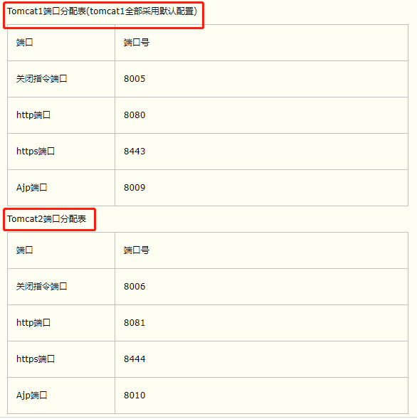

配置服务器的管理员信息
具体百度

部署项目

方式一：直接在D:\java\tomcat\apache-tomcat-8.5.38\webapps 下部署。
- 打成war包
- 复制文件夹的方式

方式二：修改配置文件server.xml：
<!--
doBase 项目的路径
path 是访问路径
-->

<Context path="/hello" docBase="C:/Users/Administrator/Desktop/hello" />
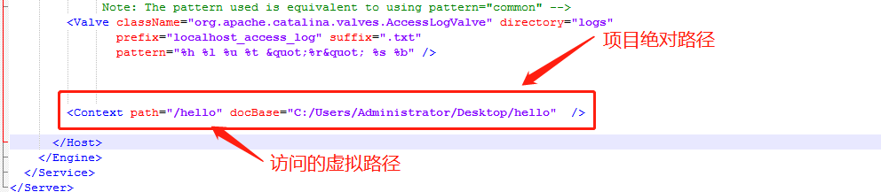

方式三：新建一个xml文件
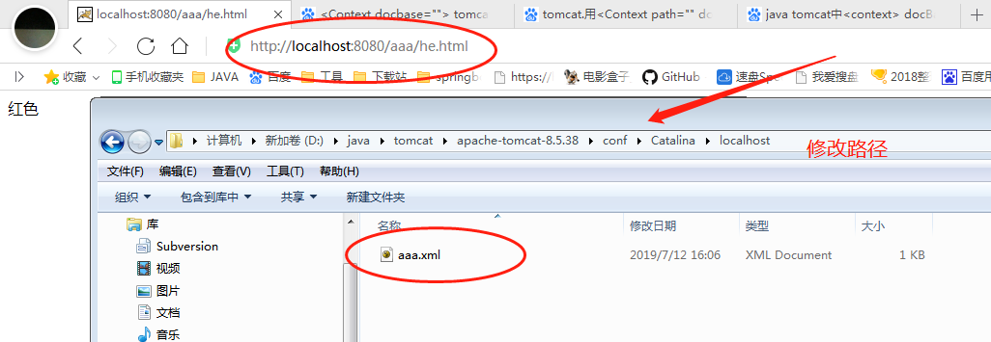

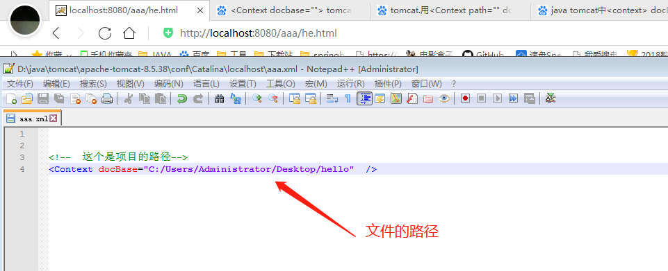

在D:\java\tomcat\apache-tomcat-8.5.38\conf\Catalina\localhost 中新建一个文件xml 命名随意。

则访问的地址是： http://localhost:8080/xml文件的名字/he.html

9、小总结
web入门
1）web服务软件作用: 把本地资源共享给外部访问
2）tomcat服务器基本操作 ：
启动: %tomcat%/bin/startup.bat (Tomcat 的安装目录下的bin目录下找到startup.bat 停止同理)
关闭： %tomcat%/bin/shutdown.bat
访问tomcat主页：
http://localhost:8080 （出现tomcat页面则表示安装成功）
3）web应用目录结构
|- WebRoot 根目录
|-静态资源（html+css+javascript+images+xml） 可以直接被浏览器访问到的
|-WEB-INF 不可以直接被浏览器访问到
|-classes 存放class字节码文件
|-lib 存放jar包文件
web.xml web应用的配置文件，配置servlet

4）Servlet技术： 用java语言开发动态资源的技术
开发一个Servlet程序的步骤：
1）创建一个java类，继承HttpServlet类
2）重写HttpServlet类的doGet方法
3）把写好的servlet程序交给tomcat服务器运行！！！！
3.1 把编译好的servlet的class文件拷贝到tomcat的一个web应用中。（web应用 的WEB-INF/classes目录下）
3.2 在当前web应用的web.xml文件中配置servlet
<!-- servlet配置 -->
<servlet>
<servlet-name>HelloServlet</servlet-name>
<servlet-class>gz.itcast.HelloServlet</servlet-class>
</servlet>
<!-- servlet的映射配置 -->
<servlet-mapping>
<servlet-name> HelloServlet </servlet-name>
<url-pattern>/hello</url-pattern>
</servlet-mapping>
4）访问servlet
http://localhost:8080/myweb/hello

*******Http协议部分******

1 Http协议入门

1.1 http协议
http协议： 对浏览器客户端 和 服务器端 之间数据传输的格式规范
服务器很多，浏览器很多，他们之间要传递数据，规范了它们之间的格式，这就是HTTP协议

1.2 查看协议的方法
查看http协议的工具(查看服务器和浏览器之间的传输内容)

1）使用火狐的firebug插件（右键->firebug->网络）
2）使用谷歌的“审查元素”
3）使用系统自带的telnet工具（远程访问工具）
位置：（程序卸载-程序和功能-telnet功能）
a）在cmd下telnet localhost 8080 访问tomcat服务器
b）ctrl+] 回车 可以看到回显
c）输入请求内容

GET /day09/hello HTTP/1.1
Host: localhost:8080

d）回车，即可查看到服务器响应信息。

1.3 http协议内容
有2个部分：一个是请求一个是响应

请求（浏览器-》服务器）
GET /day09/hello HTTP/1.1
Host: localhost:8080
User-Agent: Mozilla/5.0 (Windows NT 6.1; WOW64; rv:35.0) Gecko/20100101 Firefox/35.0
Accept: text/html,application/xhtml+xml,application/xml;q=0.9,*/*;q=0.8
Accept-Language: zh-cn,en-us;q=0.8,zh;q=0.5,en;q=0.3
Accept-Encoding: gzip, deflate
Connection: keep-alive

响应（服务器-》浏览器）
HTTP/1.1 200 OK
Server: Apache-Coyote/1.1
Content-Length: 24
Date: Fri, 30 Jan 2015 01:54:57 GMT

this is hello servlet!!!

2 HttpServletRequest
请求分为3个部分：请求行、请求头、实体内容或是请求体（特别重要）
1）请求行：请求的方式 +请求的项目名 + 请求的资源
- 请求头：多个key-value
3）实体内容：是post方式才有的。浏览器默认是get方式

GET /day09/hello HTTP/1.1 -请求行
Host: localhost:8080 --请求头（多个key-value对象）
User-Agent: Mozilla/5.0 (Windows NT 6.1; WOW64; rv:35.0) Gecko/20100101 Firefox/35.0
Accept: text/html,application/xhtml+xml,application/xml;q=0.9,*/*;q=0.8
Accept-Language: zh-cn,en-us;q=0.8,zh;q=0.5,en;q=0.3
Accept-Encoding: gzip, deflate
Connection: keep-alive
这里是一个规范：就是一个空行 --一个空行
name=eric&password=123456 --（可选）实体内容

2.1 请求行
GET /day09/hello HTTP/1.1 //这是一个请求行

1、http协议版本
http1.0：当前浏览器客户端与服务器端建立连接之后，只能发送一次请求，一次请求之后连接关闭。
http1.1：当前浏览器客户端与服务器端建立连接之后，可以在一次连接中发送多次请求。（基本都使用1.1）
题目：一个web页面中，使用img标签引用了3张图片，当客户端访问服务器中的web页面时，客户端会访问几次服务器，会发送几次http请求
解析：图片是资源。Img - src。Src就会寻找一个新的资源，则读了一个请求，则发送了4次。在没有请求过的情况下，如果换成一个图片（写3次），则会有4个请求。在请求过后再来请求，则会请求2次。浏览器缓存导致会2次。实际是4次。浏览器的优化

2、请求资源
URL: 统一资源定位符。http://localhost:8080/day09/testImg.html。只能定位互联网资源。是URI 的子集。
URI： 统一资源标记符。/day09/hello。用于标记任何资源。可以是本地文件系统，局域网的资源（//192.168.14.10/myweb/index.html）， 可以是互联网上的资源。

3、请求方式
常见的请求方式： GET 、 POST、 HEAD、 TRACE、 PUT、 CONNECT 、DELETE

常用的请求方式： GET 和 POST

表单提交：
<form action="提交地址" method="GET/POST">
<form>

GET
注意4个点（特别重要）

a）地址栏（URI）会跟上参数数据。以？开头，多个参数之间以&分割。
b）GET提交参数数据有限制，不超过1KB。
c）GET方式不适合提交敏感密码。
d）注意： 浏览器直接访问的请求，默认提交方式是GET方式

GET /day09/testMethod.html?name=eric&password=123456 HTTP/1.1
Host: localhost:8080
User-Agent: Mozilla/5.0 (Windows NT 6.1; WOW64; rv:35.0) Gecko/20100101 Firefox/35.0
Accept: text/html,application/xhtml+xml,application/xml;q=0.9,*/*;q=0.8
Accept-Language: zh-cn,en-us;q=0.8,zh;q=0.5,en;q=0.3
Accept-Encoding: gzip, deflate
Referer: http://localhost:8080/day09/testMethod.html
Connection: keep-alive

POST
注意3个点（很重要哟）

- 参数不会跟着URI后面。参数而是跟在请求的实体内容中。没有？开头，多个参数之间以&分割。
b）POST提交的参数数据没有限制。
c）POST方式提交敏感数据。

POST /day09/testMethod.html HTTP/1.1
Host: localhost:8080
User-Agent: Mozilla/5.0 (Windows NT 6.1; WOW64; rv:35.0) Gecko/20100101 Firefox/35.0
Accept: text/html,application/xhtml+xml,application/xml;q=0.9,*/*;q=0.8
Accept-Language: zh-cn,en-us;q=0.8,zh;q=0.5,en;q=0.3
Accept-Encoding: gzip, deflate
Referer: http://localhost:8080/day09/testMethod.html
Connection: keep-alive

name=eric&password=123456

2.2 请求头 （请求信息都放在了HttpServletRequset）

要死死的记住的是：请求头就是Key -value 对

Accept: text/html,image/* -- 浏览器接受的数据类型
Accept-Charset: ISO-8859-1 -- 浏览器接受的编码格式
Accept-Encoding: gzip,compress --浏览器接受的数据压缩格式
Accept-Language: en-us,zh- --浏览器接受的语言
Host: www.it315.org:80 --（必须的）当前请求访问的目标地址（主机:端口）
If-Modified-Since: Tue, 11 Jul 2000 18:23:51 GMT --浏览器最后的缓存时间
Referer: http://www.it315.org/index.jsp -- 当前请求来自于哪里
User-Agent: Mozilla/4.0 (compatible; MSIE 5.5; Windows NT 5.0) --浏览器类型
Cookie:name=eric -- 浏览器保存的cookie信息
Connection: close/Keep-Alive -- 浏览器跟服务器连接状态。close: 连接关闭 keep-alive：保存连接。
Date: Tue, 11 Jul 2000 18:23:51 GMT -- 请求发出的时间

请求头信息都放在了HttpServletRequest中。可以通过其对象来获取信息。（特别重要）

2.3 实体内容
只有POST提交的参数会放到实体内容中

2.4 HttpServletRequest对象
HttpServletRequest对象作用是用于获取请求数据。

1、请求行：

request.getMethod(); 请求方式
request.getRequetURI() / request.getRequetURL() 请求资源
request.getProtocol() 请求http协议版本

request.getRequestURI();//统一资源定位符
request.getRequestURL();//统一资源定位标记
request.getMethod();
request.getProtocol();

则执行下面向行代码后打印出如下结果：

1、 System.out.println(request.getContextPath());

打印结果：/news 项目名
2、System.out.println(request.getServletPath());

打印结果：/main/list.jsp
3、 System.out.println(request.getRequestURI());

打印结果：/news/main/list.jsp
4、 System.out.println(request.getRealPath("/"));

打印结果：F:\Tomcat 6.0\webapps\news\test

在servlet、class中获取相对路径、绝对路径
在jsp中获取相对路径、绝对路径
根目录所对应的绝对路径:request.getRequestURI()
文件的绝对路径:application.getRealPath(request.getRequestURI());
当前web应用的绝对路径:application.getRealPath("/");
取得请求文件的上层目录:new File(application.getRealPath(request.getRequestURI())).getParent()
在servlet中获取相对路径、绝对路径
根目录所对应的绝对路径:request.getServletPath(); 结果：/servlet/client_note
指定文件夹的绝对路径:this.getServletContext().getRealPath(url); //url为已知文件名"/upload"
结果：D:\Tomcat 6.0\webapps\anxunclientsearch\anxunclientsearch\upload
文件的绝对路径 :request.getSession().getServletContext().getRealPath(request.getRequestURI())
结果：D:\Tomcat 6.0\webapps\anxunclientsearch\anxunclientsearch\servlet\client_note
当前web应用的绝对路径 :servletConfig.getServletContext().getRealPath("/");
(ServletContext对象获得几种方式：
javax.servlet.http.HttpSession.getServletContext() javax.servlet.jsp.PageContext.getServletContext() javax.servlet.ServletConfig.getServletContext() )
－－－－－－－－－－－－－－－－－－－－－测试数据－－－－－－－－－－－－－－－－－－－－－－－－
System.out.println("根目录所对应的绝对路径"+request.getServletPath());
根目录所对应的绝对路径/servlet/client_note
System.out.println("文件的绝对路径"+request.getSession().getServletContext().getRealPath(request.getRequestURI()));
文件的绝对路径D:\Tomcat 6.0\webapps\anxunclientsearch\anxunclientsearch\servlet\client_note
System.out.println("内容所在路径:"+request.getContextPath());
内容所在路径:/anxunclientsearch
System.out.println("绝对路径:"+request.getRequestURL());
绝对路径:http://192.168.1.102:8080/anxunclientsearch/servlet/client_note

2、请求头：

request.getHeader("名称") 根据请求头获取请求值
request.getHeader("Host") //根据请求头来获取值
request.getHeaderNames() 获取所有的请求头名称
Enumeration en =request.getHeaderNames();
while (en.hasMoreElements()) {
String headName = (String) en.nextElement();//取出下一个元素
String headValue= request.getHeader("headName");//取出值
System.out.println(headName +","+headValue);
}
}

3、实体内容:

request.getInputStream() 获取实体内容数据
InputStream in = request.getInputStream();
byte[] b = new byte[1024];
int len =0;
while ((len=in.read(b))!=-1) {
String str = new String(b,0, len);
System.out.println(str);
}

2.5 传递的请求参数如何获取

1、GET
Get方式有3种方式

（1）方式一
String content = req.getQueryString(); //获取例子的结果是： name=wy&password=123;
（2）方式二
request.getParameter("参数名"); 根据参数名获取参数值（注意，只能获取一个值的参数）
String name =request.getParameter("password") ;
（3）方式三

request.getParameterNames(); 获取所有参数名称列表
Enumeration<String> en = request.getParameterNames();
while (en.hasMoreElements()) {
String string = (String) en.nextElement();
String value=request.getParameter(name);
System.out.println(name + value);
}

POST
有2种方式
1、req.getParameter(arg0); //通用方法
2、req.getInputStream(); //获取流

3、复选框
在复选框和单选框的时候，我们要提供这个value。 有value时，我们才可以获取选中的

request.getParameterValue("参数名“)；根据参数名获取参数值（可以获取多个值的参数）

String[] str =request.getParameterValues("name"); //在复选框的时候使用
for (String string : str) {
System.out.println(string);
}

service()
在GenericServlet抽象类中，service()方法：通过判断方法名来使用哪个doXXXX方法。故我们可以在service中获取请求参数。则：sevice方法可以接受post/get这样的提交方式

2.5 乱码解决（3种方法）
1、 修改POST方式参数编码：
request.setCharacterEncoding("utf-8"); //偶尔使用gb2312
该方法只能对请求实体内容的数据是有效的。只适合post
修改GET方式参数编码：
手动解码：String name = new String(name.getBytes("iso-8859-1"),"utf-8");
修改服务器的配置文件：conf-server.xml-在修改端口的地方 添加URIEncoding=”UTF-8”

2.6 状态码
1**：提示信息，表示请求已接受，需要继续处理
2**：成功，表示请求已被成功接受，理解，接受
3**：重定向，代表客户端采取进一步的操作才能完成请求
4**：客户端错误，请求有语法错误或请求无法实现
5**：服务器端错误，服务器未能实现合法的请求

3 HttpServletResponse
HTTP/1.1 200 OK --响应行
Server: Apache-Coyote/1.1 --响应头（key-vaule）
Content-Length: 24
Date: Fri, 30 Jan 2015 01:54:57 GMT
--一个空行
this is hello servlet!!! --实体内容

3.1 响应行

#状态码: 服务器处理请求的结果（状态）
常见的状态：
200 ： 表示请求处理完成并完美返回
302： 表示请求需要进一步细化。
404： 表示客户访问的资源找不到。
500： 表示服务器的资源发送错误。（服务器内部错误）

3.2 常见的响应头
Location: http://www.it315.org/index.jsp -表示重定向的地址，该头和302的状态码一起使用。
Server:apache tomcat ---表示服务器的类型
Content-Encoding: gzip -- 表示服务器发送给浏览器的数据压缩类型
Content-Length: 80 --表示服务器发送给浏览器的数据长度
Content-Language: zh-cn --表示服务器支持的语言
Content-Type: text/html; charset=GB2312 --表示服务器发送给浏览器的数据类型及内容编码
Last-Modified: Tue, 11 Jul 2000 18:23:51 GMT --表示服务器资源的最后修改时间
Refresh: 1;url=http://www.it315.org --表示定时刷新
Content-Disposition: attachment; filename=aaa.zip --表示告诉浏览器以下载方式打开资源（下载文件时用到）
Transfer-Encoding: chunked
Set-Cookie:SS=Q0=5Lb_nQ; path=/search --表示服务器发送给浏览器的cookie信息（会话管理用到）
Expires: -1 --表示通知浏览器不进行缓存
Cache-Control: no-cache
Pragma: no-cache
Connection: close/Keep-Alive --表示服务器和浏览器的连接状态。close：关闭连接 keep-alive:保存连接

3.3 HttpServletResponse对象
HttpServletResponse对象修改响应信息：

响应行：
response.setStatus() 设置状态码
response.setStatus(404);
response.sendError()
响应头：
response.setHeader("name","value") 设置响应头
response.setHeader("server", "JBoss");
实体内容（浏览器可以直接看的到的内容）
response.gestWriter().writer(); 发送字符实体内容
response.getOutputStream().writer() 发送字节实体内容
response.getWriter().write("发送字符内容");
response.getOutputStream().write("发送字节内容".getBytes());

3.4总结
对文本框、单选框、多选框、下拉框、文本域

<form action="${pageContext.request.contextPath}/DemoController" method="post">
文本框：
<input type="text" name="name"/><br>
单选框：
<input type="radio" name="game"value="1"/>1
<input type="radio" name="game"value="2"/>2
<input type="radio" name="game"value="3"/>3<br>
多选框:
<input type="checkbox" name="like" value="AA"/>AA
<input type="checkbox" name="like" value="BB"/>BB
<input type="checkbox" name="like" value="CC"/>CC<br>
下拉框：
<select name="number">
<option>1111</option>
<option>2222</option>
<option>3333</option>
</select> <br>
文本域：<br>
<textarea rows="10" cols="50" name="textarea">
</textarea><br>
<input type="submit" value="submit">
</form>

request.setCharacterEncoding("utf-8");
String name = request.getParameter("name");
System.out.println("文本框："+name);

String game = request.getParameter("game");
System.out.println("单选框"+game);
System.out.print("多选框：");
String[] like = request.getParameterValues("like");
for (int i = 0; i < like.length; i++) {
System.out.print(like[i]+" ");
}
System.out.println();

String number = request.getParameter("number");
System.out.println("单选框："+number);

String textarea = request.getParameter("textarea");
System.out.println(textarea);

4 ServletRequest

4.1 介绍：
ServletreRequest接口的子接口是HttpServletRequest接口。很大一部分方法在父接口中。

4.2 API（详解）

- 获取请求参数
getParameter(String name) | 根据请求参数的名字，获取参数值（从网页中抓取数据的） request.getParameter("user");
getParameterMap() | 返回所有参数的名字以map集合的方式返回
getParameterNames(） | 返回所有的参数的名字
getParameterValues(String name) | 根据请求参数的名字，返回请求参数对应的字符串数组 //for循环遍历输出 对于多选我们使用这个方法

- 获取请求的URI：HttpServletRequest 是servletRequest的子接口，在该接口中会有getRequestURI()方法来获取url。包含了很多的http的方法
HttpServletRequest httpServletRequest = (HttpServletRequest)req; //进行强转
String url = httpServletRequest.getRequestURI();

- 获取请求方式：HttpServletRequest接口中有getMethod()方法
- 获取请求的查询字符串：getQueryString()

4.3 HttpServlet Request(接口)
主要是从页面中获取数据，继承了 ServletreRequest 接口。可以使用其方法。具体见API

5 ServletResponse

5.1 介绍：
ServletreResponse接口的子接口是HttpServletResponse接口。大部分的方法在父接口中

5.2 API

- res.getWriter() 返回PrintWriter 对象，调用该对象的print方法，将把print中的参数直接打印在浏览器中
Writer writer = response.getWriter();
writer.write("6666666666");

- res.setContentType(type) 设置响应的内容类型
response.setContentType("text/html;charset=utf-8");
- HttpServletResponse 是servletResponse的子接口，同servletRequest
- SendRedirect(String location):请求的重定向，在HttpServletResponse中定义的

5.3 HttpServeltResponse (接口)
HttpSerlvetreResponse接口实现了ServletResponse接口 ，做出响应。具体查看API

6目标
- 什么是http协议
- 查看协议的内容
- 传送方式的区别
- 请求是什么
- 响应是什么
- 4个接口

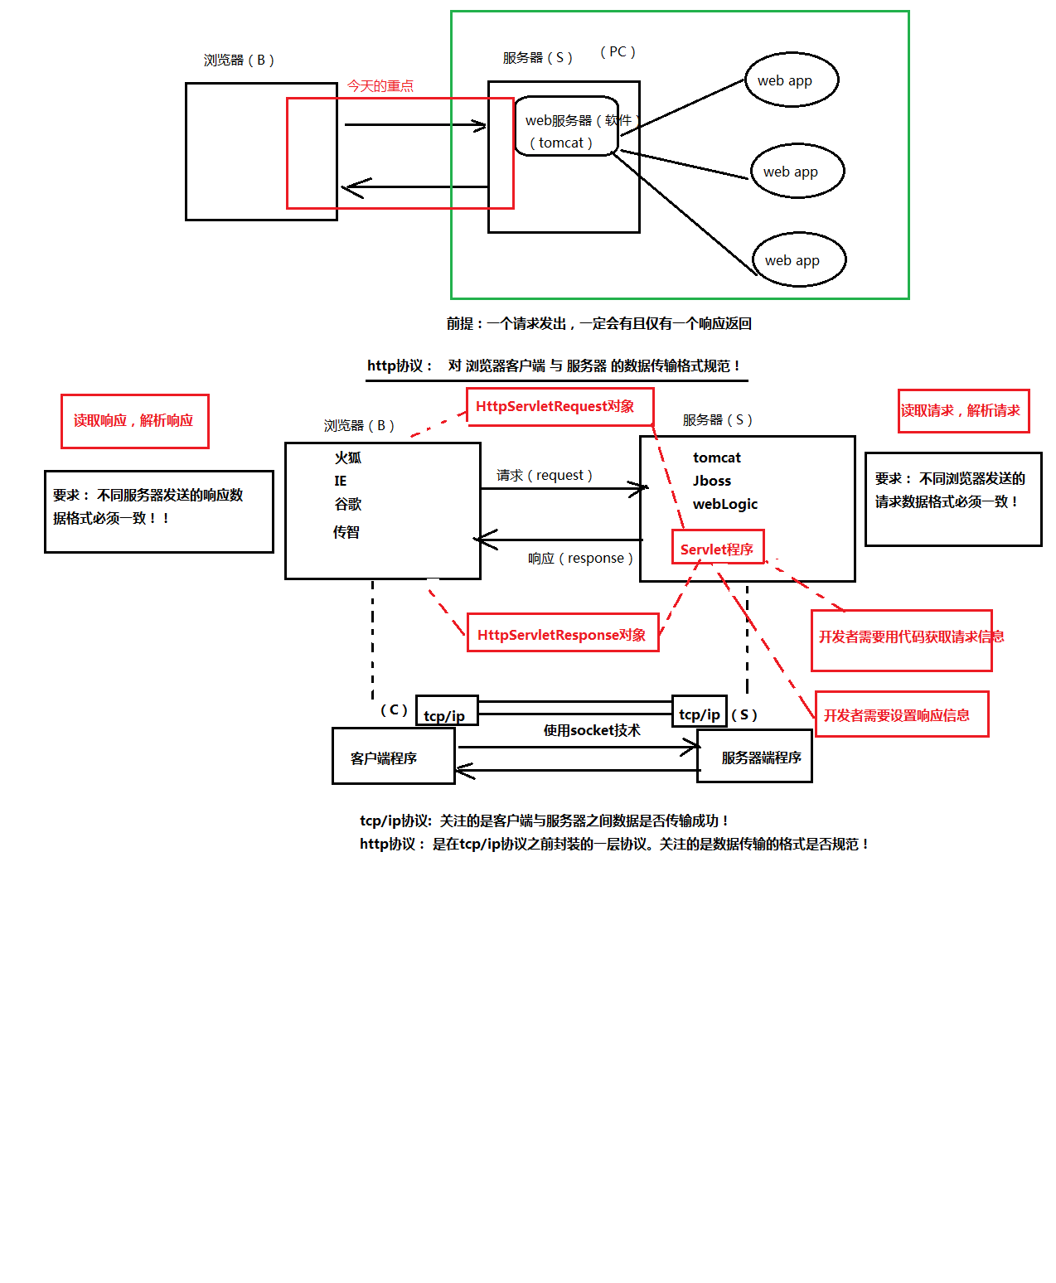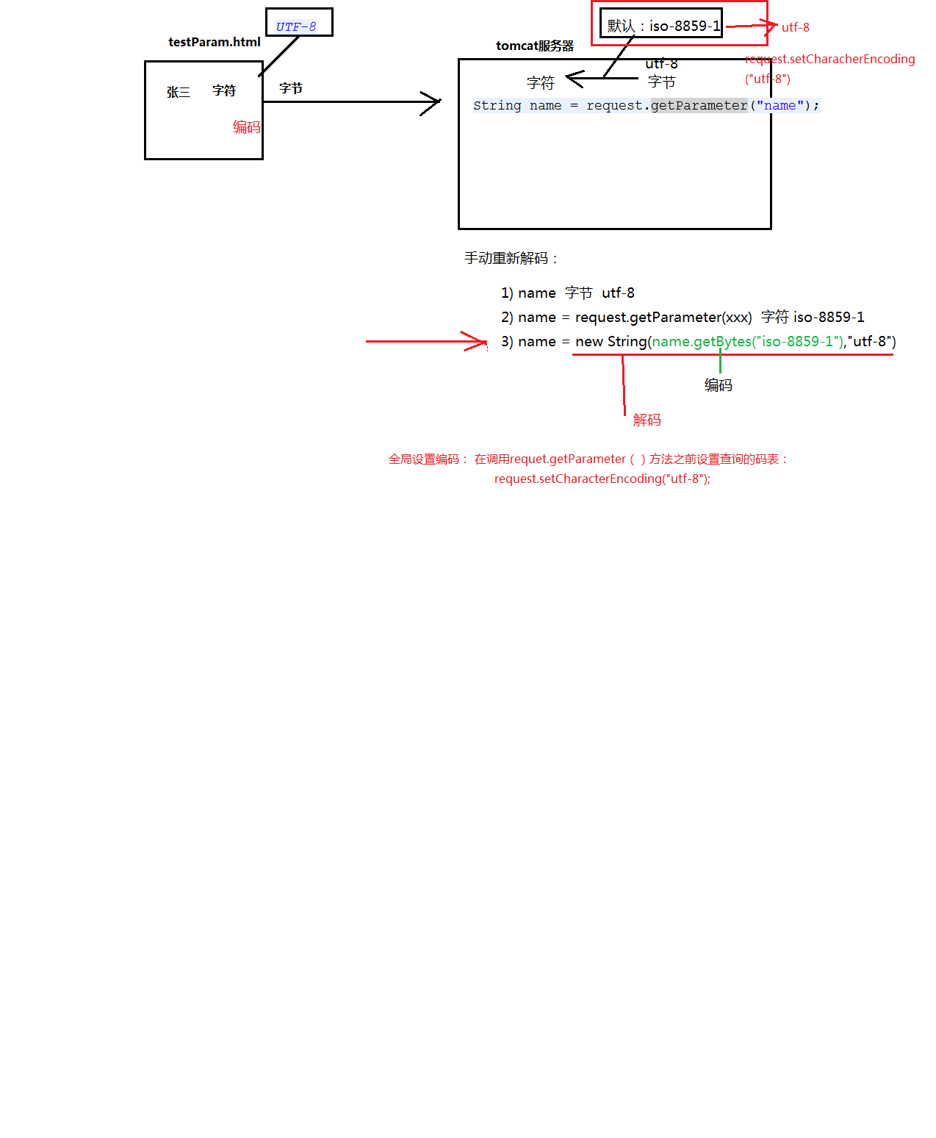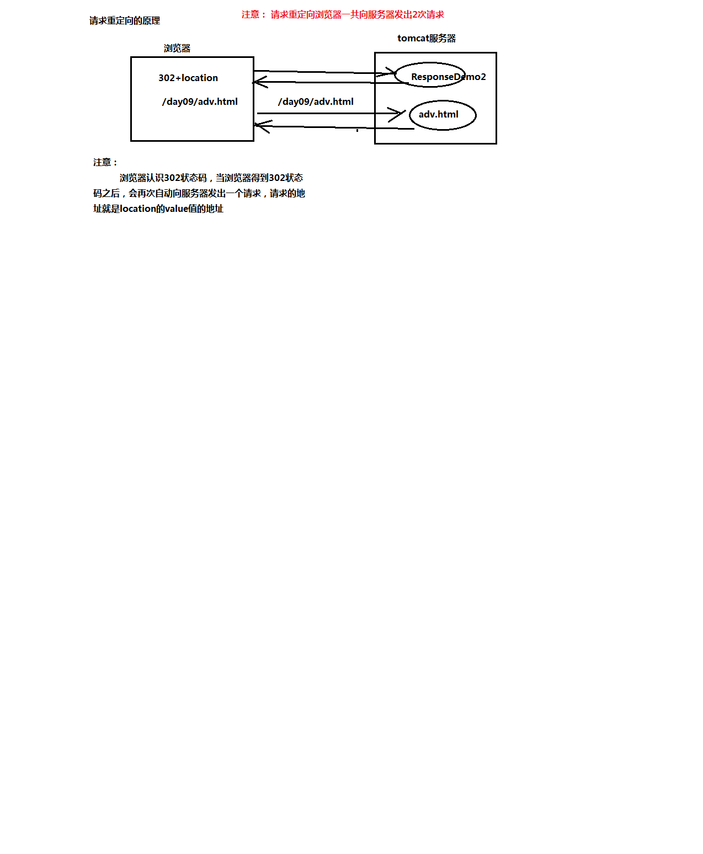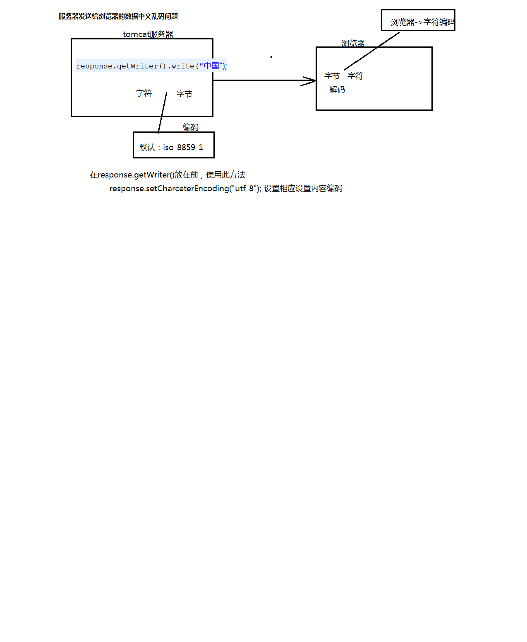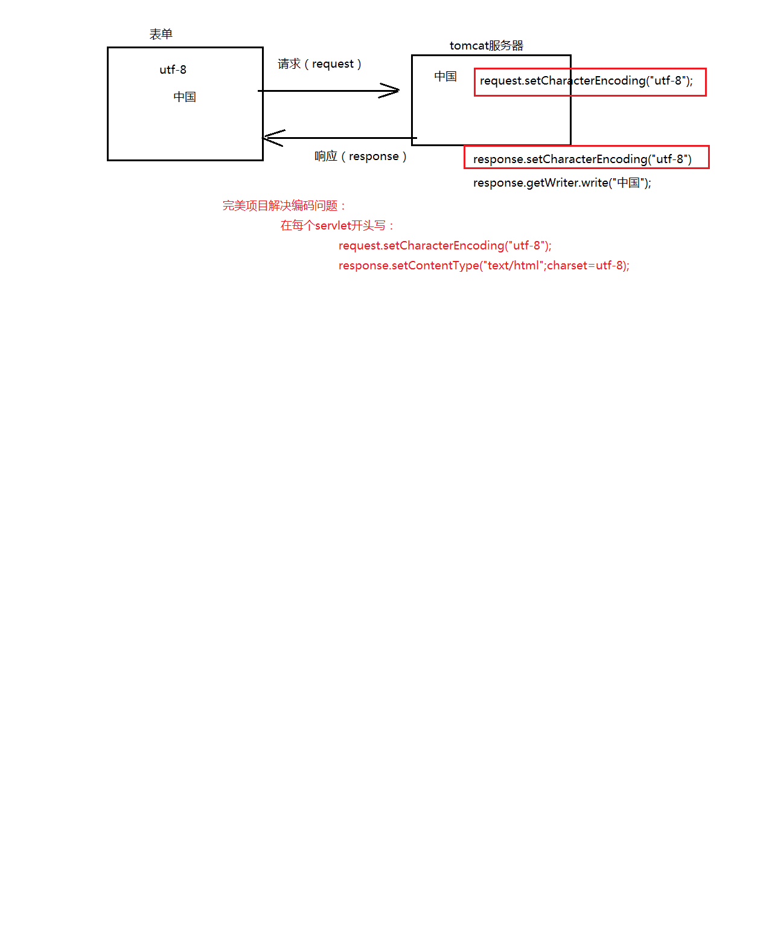

*******Servlet部分******

配置方式
方法一是在web.xml中配置

方法二是使用注释配置
@WebServlet("/loginServlet.html") //这里使用伪静态的方式
public class LoginServlet extends HttpServlet{

}

@WebServlet("/loginServlet")
public class LoginServlet extends HttpServlet{

}

1 如何开发一个Servlet
1.1 步骤：
1）编写java类，继承HttpServlet类
2）重新doGet和doPost方法
3）Servlet程序交给tomcat服务器运行！！
3.1 servlet程序的class码拷贝到WEB-INF/classes目录
3.2 在web.xml文件中进行配置

<!-- 配置一个servlet -->
<!-- servlet的配置 -->
<servlet>
<!-- servlet的内部名称，自定义。尽量有意义 -->
<servlet-name>FirstServlet</servlet-name>
<!-- servlet的类全名： 包名+简单类名 -->
<servlet-class>gz.itcast.a_servlet.FirstServlet</servlet-class>

</servlet>

<!-- servlet的映射配置 -->
<servlet-mapping>
<!-- servlet的内部名称，一定要和上面的内部名称保持一致！！ -->
<servlet-name>FirstServlet</servlet-name>
<!-- servlet的映射路径（访问servlet的名称） -->
<url-pattern>/first</url-pattern>
//这个地方就是jsp/html访问的路径。这个地方特别重要
</servlet-mapping>

问题：访问次URL： http://localhost:8080/day10/first

前提： tomcat服务器启动时，首先加载webapps中的每个web应用的web.xml配置文件。
http://: http协议
localhost： 到本地的hosts文件中查找是否存在该域名对应的IP地址
127.0.0.1
8080： 找到tomcat服务器
/day10 在tomcat的webapps目录下找 day10的目录
/first 资源名称。
1）在day10的web.xml中查找是否有匹配的url-pattern的内容（/first）
2）如果找到匹配的url-pattern,则使用当前servlet-name的名称到web.xml文件中查询是否相同名称的servlet配置
3）如果找到，则取出对应的servlet配置信息中的servlet-class内容：
字符串： gz.itcast.a_servlet.FirstServlet

通过反射：
a）构造FirstServlet的对象
b）然后调用FirstServlet里面的方法

2 Servlet的映射路径介绍
映射路径有2中匹配方式：精确匹配和模糊匹配2种方式

<servlet-mapping>
<!-- servlet的内部名称，一定要和上面的内部名称保持一致！！ -->
<servlet-name>FirstServlet</servlet-name>
<!-- servlet的映射路径（访问servlet的名称） -->
<url-pattern>/first</url-pattern>
</servlet-mapping>

通过设置

url-pattern 浏览器输入
精确匹配 /first http://localhost:8080/day10/first
/itcast/demo1 http://localhost:8080/day10/itcast/demo1

模糊匹配 /* http://localhost:8080/day10/任意路径
/itcast/* http://localhost:8080/day10/itcast/任意路径
*.后缀名 http://localhost:8080/day10/任意路径.do
*.do
*.action
*.html(伪静态)

注意：
1）url-pattern要么以 / 开头，要么以*开头。 例如， itcast是非法路径。
2）不能同时使用两种模糊匹配，例如 /itcast/*.do是非法路径
3）当有输入的URL有多个servlet同时被匹配的情况下：
3.1 精确匹配优先。（长的最像优先被匹配）
3.2 以后缀名结尾的模糊url-pattern优先级最低！！！

3 servlet缺省路径（内置的默认路径）
1、 servlet的缺省路径（<url-pattern>/</url-pattern>）是在tomcat服务器内置的一个路径。该路径对应的是一个DefaultServlet（缺省Servlet）。这个缺省的Servlet的作用是用于解析web应用的静态资源文件。

问题： URL输入http://localhost:8080/day10/index.html 如何读取文件？？？？

1）到当前day10应用下的web.xml文件查找是否有匹配的url-pattern。
2）如果没有匹配的url-pattern，则交给tomcat的内置的DefaultServlet处理
3）DefaultServlet程序到day10应用的根目录下查找是存在一个名称为index.html的静态文件。
4）如果找到该文件，则读取该文件内容，返回给浏览器。
5）如果找不到该文件，则返回404错误页面。

结论： 先找动态资源，再找静态资源。

2、Tomcat中查找路径
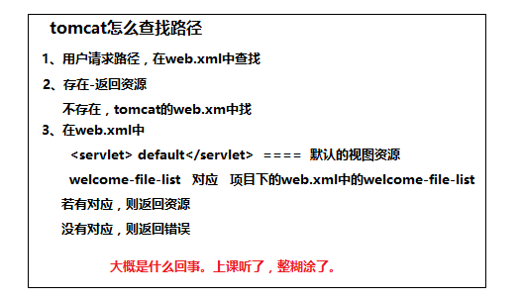

4 Sevlet的生命周期（重点）

4.1 引入
1、什么是servlet：JavaServlet是和平台无关的服务器端组件，运行在servlet容器中。负责servlet和客户的通信及调用servlet的方法，servlet和客户的通信采用“请求、响应”的模式。完成功能：创建并返回基于客户请求的动态html页面。创建可嵌入到先有html页面中的部分html页面。与其他服务器资源进行通信。（通俗讲：servlet是一个java类，运行环境是servlet容器）

2、Servlet程序的生命周期由tomcat服务器控制的！！！！

4.2 Servlet重要的四个生命周期方法
构造方法： 创建servlet对象的时候调用。默认情况下，第一次访问servlet的时候创建servlet对象 只调用1次。证明servlet对象在tomcat是单实例的。
init方法： 创建完servlet对象的时候调用。只调用1次。
service方法： 每次发出请求时调用。调用n次。
destroy方法： 销毁servlet对象的时候调用。停止服务器或者重新部署web应用时销毁servlet对象。
只调用1次。

4.3 伪代码演示servlet的生命周期
Tomtcat内部代码运行：
1）通过映射找到到servlet-class的内容，字符串： gz.itcast.a_servlet.FirstServlet
2）通过反射构造FirstServlet对象
2.1 得到字节码对象
Class clazz = class.forName("gz.itcast.a_servlet.FirstServlet");
2.2 调用无参数的构造方法来构造对象
Object obj = clazz.newInstance(); ---1.servlet的构造方法被调用
3）创建ServletConfig对象，通过反射调用init方法
3.1 得到方法对象
Method m = clazz.getDeclareMethod("init",ServletConfig.class);
3.2 调用方法
m.invoke(obj,config); --2.servlet的init方法被调用
4）创建request，response对象，通过反射调用service方法
4.1 得到方法对象
Methodmm=clazz.getDeclareMethod("service",HttpServletRequest.class,HttpServletResponse.class);
4.2 调用方法
m.invoke(obj,request,response); --3.servlet的service方法被调用
5）当tomcat服务器停止或web应用重新部署，通过反射调用destroy方法
5.1 得到方法对象
Method m = clazz.getDeclareMethod("destroy",null);
5.2 调用方法
m.invoke(obj,null); --4.servlet的destroy方法被调用

4.4 用时序图来演示servlet的生命周期
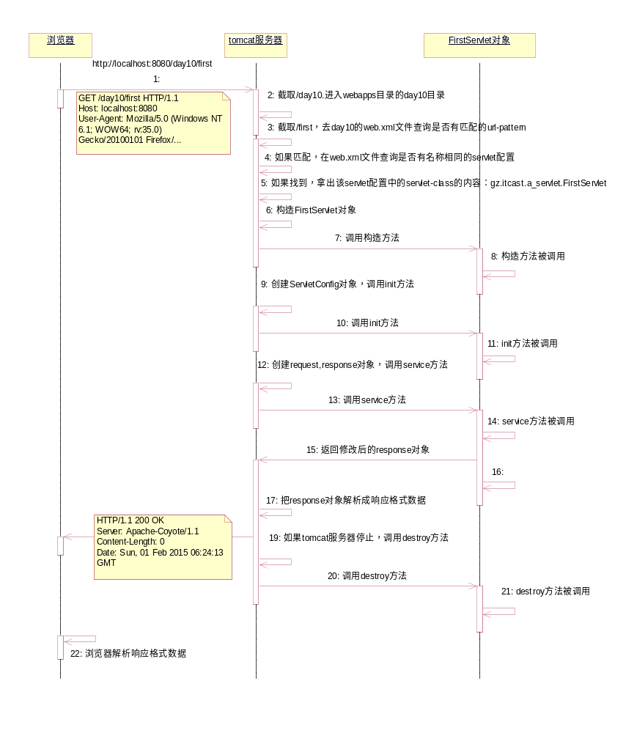

5 Servlet的自动加载
默认情况下，第一次访问servlet的时候创建servlet对象。如果servlet的构造方法或init方法中执行了比较多的逻辑代码，那么导致用户第一次访问sevrlet的时候比较慢。

改变servlet创建对象的时机： 提前加载到web应用的时候！！！添加load-on-startup

在servlet的配置信息中，加上一个<load-on-startup>即可！！

<servlet>
<servlet-name>LifeDemo</servlet-name>
<servlet-class>gz.itcast.c_life.LifeDemo</servlet-class>
<!-- 让servlet对象自动加载 -->
<load-on-startup>1</load-on-startup> 注意： 整数值越大，创建优先级越低！！
</servlet>

通过自动加载，可以配置一个定时的任务
- 配置web.xml
- 配置servlet

7 有参的init方法和无参的init方法

8 Servlet的多线程并发问题
注意： servlet对象在tomcat服务器是单实例多线程的。

因为servlet是多线程的，所以当多个servlet的线程同时访问了servlet的共享数据，如成员变量，可能会引发线程安全问题。

解决办法：
1）把使用到共享数据的代码块进行同步（使用synchronized关键字进行同步）
2）建议在servlet类中尽量不要使用成员变量。如果确实要使用成员，必须同步。而且尽量缩小同步代码块的范围。（哪里使用到了成员变量，就同步哪里！！），以避免因为同步而导致并发效率降低。

Servlet学习：
HttpServletRequest 请求对象：获取请求信息
HttpServletResponse 响应对象： 设置响应对象
ServletConfig对象 servlet配置对象
ServletContext对象； servlet的上下文对象

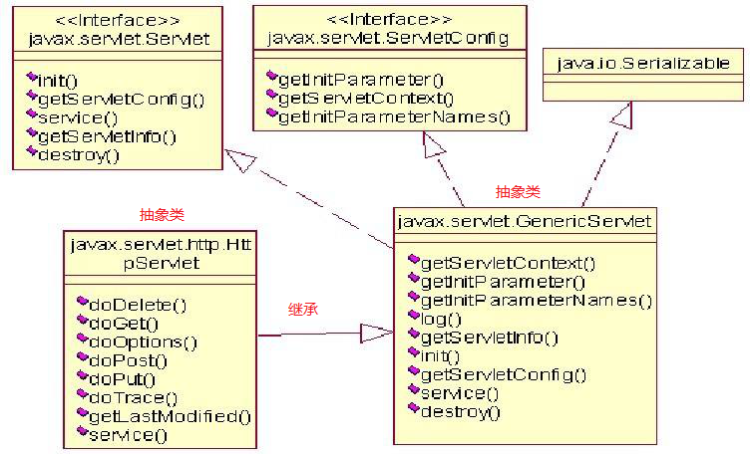

9、Servlet(接口)

Servlet生命周期、方法：（有4个生命周期相关的方法，以下方法都是servlet容器负责调用）
- 构造器：只有第一次请求servlet时，创建servlet的实例。调用构造器（说明servlet是单实例的，就有线程安全的问题）
- Init：只被调用一次，在创建好实例后立即被调用，用于初始化当前的servlet
- Service：每次请求都会调用service方法，实际用于响应请求的。
- Destroy：只被调用一次。在当前servlet所在的WEB应用被卸载钱调用，用于释放当前servlet所占用的资源

10、ServletConfig（接口）

9.1 作用
ServletConfig对象: 用于加载servlet的初始化参数。在一个web应用可以存在多个ServletConfig对象（一个Servlet对应一个ServletConfig对象）。参数写在某个servlet中。
一个servlet对应一个servletConfig

9.2 对象创建和得到
1、init方法中创建的config对象
2、this.getServletConfig()

9.3 servlet的初始化参数配置

注意： servlet的参数只能由当前的这个servlet获取！！！！

ServletConfig的API：
getInitParameter(String name) 根据参数名获取参数值
getInitParameterNames() 获取所有参数参数名
getServletContext() 得到ServletContext的对象
getServletName() 得到当前servlet的名称

<servlet>
<servlet-name>ConfigDemo</servlet-name>
<servlet-class>gz.itcast.f_config.ConfigDemo</servlet-class>
<!-- 初始参数： 这些参数会在加载web应用的时候，封装到ServletConfig对象中 -->
<init-param>
<param-name>user</param-name>
<param-value>wang</param-value>
</init-param>
<init-param>
<param-name>user1</param-name>
<param-value>wang1</param-value>
</init-param>
</servlet>

String user = servletConfig.getInitParameter("user");
System.out.println("user:"+user); //wang

Enumeration<String> names = servletConfig.getInitParameterNames();
while(names.hasMoreElements()){
String name = names.nextElement();
String value = servletConfig.getInitParameter(name);
System.out.println("name:"+name+"，"+value); //user,wang user1,wang1

11、ServletContext（接口）

11.1对象创建和得到
ServletContext对象 ,叫做Servlet的上下文对象。表示一个当前的web应用环境。一个web应用中只有一 个ServletContext对象。

1、init方法中：config.getServletContext()
2、this.getServletContext()
3、this.getServletConfig().getServletContext();

11.2 ServletContext对象的核心API(作用)
getContextPath() --得到当前web应用的路径
getInitParameter(String name) --得到web应用的初始化参数的值
getInitParameterNames() --得到web应用的初始化参数的所有名字
setAttribute(String name, Object object) --域对象有关的方法
getAttribute(String name) --设置域对象
removeAttribute(String name) --移除域对象
getRequestDispatcher(String path) --转发（类似于重定向）
getRealPath(String path) --得到web应用的资源文件 获取路径为项目根路径 path参数为项目根目录中的路径

<context-param>
<param-name>user</param-name>
<param-value>wang</param-value>
</context-param>
<context-param>
<param-name>password</param-name>
<param-value>6666</param-value>
</context-param>
1、 this.getServletContext().getContextPath());// /工程名
2、String str= this.getServletContext().getInitParameter("user");
System.out.println(str); //wang
3、 Enumeration<String>en = this.getServletContext().getInitParameterNames();
while (en.hasMoreElements()) {
String string = (String) en.nextElement();
System.out.println(this.getServletContext().getInitParameter(string));
System.out.println(string);
}

- 转发的使用
this.getServletContext().getRequestDispatcher("地址").forward(request, response);

- 获取流资源
ServletContext servletContext = this.getServletContext();
//这种方式只能获取项目根目录下的资源流对象 class流对象需要使用类加载器获取
InputStream in = servletContext.getResourceAsStream("");

10.3 得到web应用路径

java.lang.String getContextPath() 用在请求重定向的资源名称中
this.getServletContext().getContextPath()); /工程名

10.4得到web应用的初始化参数（全局）

getInitParameter(java.lang.String name) --得到web应用的初始化参数
Enumeration getInitParameterNames()

web应用参数可以让当前web应用的所有servlet获取！！！

10.5域对象有关的方法
域对象：作用是用于保存数据，获取数据。可以在不同的动态资源之间共享数据。

案例：

Servlet1 | Servlet2
name=eric
response.sendRedirect("/Servlet2?name=eric") | String request.getParameter("name");
保存到域对象中 | 从域对象获取

Student
方案1： 可以通过传递参数的形式，共享数据。局限：只能传递字符串类型。
方案2： 可以使用域对象共享数据，好处：可以共享任何类型的数据！！！！！

ServletContext就是一个域对象！！！！

保存数据： setAttribute(String name, Object object)
获取数据： getAttribute(String name)
删除数据： removeAttribute(String name)

ServletContext域对象：作用范围在整个web应用中有效！！！

12、GenericServlet抽象类 （GenericServlet实现了servlet接口）
- 是一个servlet，是servlet接口和servletConfig接口的实现类。是一个抽象类，其中的service方法是抽象方法
- 如果新建的servlet程序直接继承Geneircservlet 使开发更简单
- 具体实现
  - genericServlet中声明了一个servletConfig类型的成员变量，在init（servletConfig）方法中对其进行了初始化
  - 利用servletConfig成员变量的方法实现了servletConfig接口的方法
  - 定义了inti（）方法，在init（servletConfig）方法中对其进行调用，子类直接 覆盖init方法在其中实现了对servlet的初始化
  - 不建议直接覆盖init（servletConfig），忘记编写super（servletConfig），还使用了servletConfig的接口的方法，会有空指针异常
  - 新建的init() {} 并非servlet的生命周期方法。而init（servletConfig）是生命周期相关的方法

13、HttpServlet抽象类（httpServlet继承GenericServlet抽象类）

- 直接继承httpservlet，并根据请求方式重写doxxx（）方法接口
- 是一个servlet继承自GenericServlet 。针对http协议所定制
- 在service方法中直接把ServiceServletReuqest 和 ServletResponse 转为HttpServletRequest 和 HttpServletRespouse
- 开发的时候创建Servlet 就继承了 HttpServlet抽象类

14、域对象
域对象一共有3个：request/session/application（servletContext）。都有setAttribute、removeAttribute等方法。在jsp中有9个域对象，在servlet中有3个域对象
1、HttpServletRequet 域对象：request 表示一个请求，只要发出一个请求就会常见一个request。它的作用域：仅在当前请求中有效。
方法有：setAttribute() getAttribute() removeAttribute() getParameter()

2、ServletContext域对象：当web应用被加载进容器创建代表整个web应用的servletContext对线。当服务器关闭，则servletContext对象会跟着销毁

3、HttpSession 域对象：为浏览器创建独一无二的内存空间，在其中保存会话相关的信息。当一段时间内session没有被使用（默认是30分钟），则服务器就会销毁session。服务器非正常关闭（强行关闭）则session也会跟着销毁。若session提供了invalidate方法，可以立即销毁session。作用范围一次会话。

15、在web 中填写路径

- 路径换成： / 思考路径是给谁使用的。
  - 给服务器使用的： / 表示在当前web应用的根目录（action="/T1/Login" /工程名/jsp）
  - 给浏览器使用的： / 表示在webapps的根目录下
- 转发（浏览器）
resquest.getRequestDispatcher(“路径”).forward(request , response)
resquest.getRequestDispatcher(“/login.html”).forward(request , response)
- 请求重定向（服务器）
response.sendRedirect(“路径”);
response.sendRedirect(“/项目名/login.html”);
- 超链接（在这里是服务器）
<a href=’/项目名/login.html’/>超链接</a>
<a href="${pageContext.request.contextPath}/QueryServlet?id=${con.id}">[update]</a>
- html页面中的form提交地址
<form action =’/项目名/login.html’’>
action="/T1/Login"
- . 点
  - 表示相对路径中的当前路径 (在java项目下)
File file = new File ("./src/db.properties");
  - 表示tomcat/bin（在web项目中）
    - String path = this.getServletContext().getRealPath("./web-inf/classes/db.properties");
File file = new File ("path");

转发和重定向

1、转发
a）地址栏不会改变
b）转发只能转发到当前web应用内的资源（当前的项目中）
c）可以在转发过程中，可以把数据保存到request域对象中

this.getServletContext().getRequestDispatcher("地址").forward(request, response);
request.getRequestDispatcher("地址").forward(request, response);

2、重定向
a）地址栏会改变，变成重定向到地址。(变成新地址)
b）重定向可以跳转到当前web应用，或其他web应用，甚至是外部域名网站。
c）不能再重定向的过程，把数据保存到request中。

其中的部分参考：响应码302
response.sendRedirect("/index.jsp");

结论： 如果要使用request域对象进行数据共享，只能用转发技术！！！

响应码
1、200 OK 表示从客户端发来的请求在服务器端被正常处理了。（服务器正常/浏览器正常）
2、302 Found 临时性重定向。该状态码表示请求的资源已被分配了新的URI，希望用户(本次)能使用新的URI访问。
1、重定向 = 302+localtion
2、 response.setStatus(302);//设置响应码
response.setHeader("localtion", "www.baidu.com");//设置响应后的地址
3、 response.sendRedirect("www.baidu.com");
2和3是相等的。目的都是告诉浏览器，要发生重定向。
解释：服务器发送 302 + 地址 到浏览器。浏览器拿到302知道是重定向，然后拿上新地址去请求资源。这就是重定向。

3、400 Bad Request 该状态码表示请求报文中存在语法错误。当错误发生时，需要修改请求的内容后再次放松请求。
4、403 Forbidden 该状态码表明对请求资源的访问被服务器拒绝了
5、404 Not Found 该状态码表明服务器上无法找到请求的资源。除此之外，也可以在服务器端拒绝请求且不想说明理由时使用。（没有请求资源）
6、500 Internal Server Error 该状态码表明服务器端在执行请求时发生了错误。（服务器的错误）
7、503 Service Unavailable 该状态码表明服务器暂时处于超负载或正在进行停机维护，现在无法处理请求。写在最后状态码可能和实际发生的状况不一致。比如Web应用程序内部发生了错误，状态码依然返回200 OK。

小技术点
- 刷新： response.setHeader("refresh", "time;url='地址")
resp.setHeader("refresh", "3;url='这里是项目中的资源地址'");//每隔3秒刷新一次，刷新到新地址
2、中文乱码的解决方案：
1）在建立项目的选择需要的正确的编码方式 ---->（在配置中配置默认的编码方式）
2）页面设置正确的所需要的编码方式
3）在tomcat中配置 server.xml。
<Connector port="8080" protocol="HTTP/1.1" connectionTimeout="20000"
redirectPort="8443" URIEncoding="UTF-8" />
<Connector port="8009" protocol="AJP/1.3" redirectPort="8443" URIEncoding="UTF-8"/>

- 在处理类中处理的方法：
1）req.setCharacterEncoding("utf-8");
2）resp.setCharacterEncoding("utf-8");
- resp.setContentType("text/html;charset=utf-8");

web.xml
- tomcat 中的web.xml和项目中的web.xml的区别
Tomcat中的web.xml是全局的web.xml 针对的是公共的配置信息
项目中的web.xml是局部的xml 针对的是本项目的配置信息

- 主要包括的内容
  - 全局上下问配置
  - Servlet配置
  - 过滤器配置
  - 监听配置

- 加载顺序
Web容器会按servletContext ---> context-param ---> listener ---> filter --> servlet这个顺序加载组件。这些元素在web.xml文件中的任意位置。

加载是在服务器启动的时候。

server.xml
<?xml version="1.0" encoding="UTF-8"?>
<Server port="8005" shutdown="SHUTDOWN">
<Listener className="org.apache.catalina.startup.VersionLoggerListener" />
<Listener className="org.apache.catalina.core.AprLifecycleListener" SSLEngine="on" />
<Listener className="org.apache.catalina.core.JreMemoryLeakPreventionListener" />
<Listener className="org.apache.catalina.mbeans.GlobalResourcesLifecycleListener" />
<Listener className="org.apache.catalina.core.ThreadLocalLeakPreventionListener" />

<GlobalNamingResources>

<Resource name="UserDatabase" auth="Container"
type="org.apache.catalina.UserDatabase"
description="User database that can be updated and saved"
factory="org.apache.catalina.users.MemoryUserDatabaseFactory"
pathname="conf/tomcat-users.xml" />
</GlobalNamingResources>

<Service name="Catalina">
<Connector port="8080" protocol="HTTP/1.1" connectionTimeout="20000" redirectPort="8443" />
<Connector port="8009" protocol="AJP/1.3" redirectPort="8443" />

<Engine name="Catalina" defaultHost="localhost">
<Realm className="org.apache.catalina.realm.LockOutRealm">
<Realm className="org.apache.catalina.realm.UserDatabaseRealm" resourceName="UserDatabase"/>
</Realm>

<Host name="localhost" appBase="webapps" unpackWARs="true" autoDeploy="true">
<Valve className="org.apache.catalina.valves.AccessLogValve" directory="logs" prefix="localhost_access_log" suffix=".txt" pattern="%h %l %u %t &quot;%r&quot; %s %b" />

开启热部署
<Context path="/oilCard_uat" docBase="oilCard_uat" reloadable="true"/>
path: 项目访问路径 localhost:port/项目名
docBase: 项目路径。/开头的是实际路径，没有/开头的为相对路径，相对于webapps 到webroot目录
reloadable: 开启热更新，热部署

</Host>

</Engine>
</Service>
</Server>

*******会话部分******
1Servlet编程
1）Servlet生命周期（重点）
构造方法： 创建servlet对象。默认情况下，第一次访问servlet对象时。只调用1次。
init方法（有参）： 创建完servlet对象后调用。只调用1次。
注意： 会调用无参的init方法。
service方法： servlet提供服务的方法。每次发出请求调用。
注意： request对象 ，response对象
destroy方法： tomcat服务器停止或web应用重新部署，servlet对象销毁，destroy方法被调用。
2）ServletConfig对象
获取servlet的初始化参数：
getInitParameter("name ");
getInitParameterNames();
3）ServletContext对象
得到web应用路径：
context.getContextPath();
request.getContextPath(); 等价于上面的代码
得到web应用参数：
context.getInitParameter("name");
context.getInitParameterNames();
域对象:
context.setAttribute("name",Object): 保存数据
context.getAttribute("name") 得到数据
context.removeAttribue("name") 清除数据
转发
context.getRequestDispatcher("路径").forward(request,response);
request.getRequestDispacher("路径").forward(request,response); 等价于上面的代码
得到web应用中的资源文件
context.getRealPath("路径")
context.getResourceAsStream("路径");

今天的目标： 会话管理

2. 会话管理入门

2.1 生活中会话
我： 小张，你会跳小苹果码？
小张： 会，怎么了？
我： 公司年会上要表演节目，你教教我把
小张：没问题，一顿饭而已。
我： OK。
。。。。。。。。

在这次生活中的会话中产生通话记录（会话数据）

2.2 软件中的会话
一次会话： 打开浏览器 -> 访问一些服务器内容 -> 关闭浏览器

登录场景：
打开浏览器 -> 浏览到登陆页面 -> 输入用户名和密码 -> 访问到用户主页(显示用户名)
修改密码（输入原密码）
修改收货地址
.......

问题：在此处登录会话过程中产生的数据（用户会话数据）如何保存下来呢？

购物场景：
打开浏览器 -> 浏览商品列表 -> 加入购物车(把商品信息保存下来) -> 关闭浏览器
打开浏览器-> 直接进入购物车 -> 查看到上次加入购物车的商品 -> 下订单 -> 支付

问题： 在购物会话过程中，如何保存商品信息？？

会话管理： 管理浏览器客户端 和 服务器端之间会话过程中产生的会话数据。

域对象： 实现资源之间的数据共享。

request域对象
context域对象

登录场景：
小张： 输入“张三” （保存数据： context.setAttribute("name","张三")） -> 用户主页（显示“张三”）
小李： 输入“李四”(保存数据：context.setAttribute("name","李四")) -> 用户主页（显示“李四”）

问题： context是所有用户公有的资源！！！会覆盖数据。

小张： 输入“张三”（保存数据： request.setAttribute("name","张三")）- > 用户主页（显示“张三”） 问题： 一定要使用转发技术来跳转页面！！！

解决办法： 可以使用session域对象来保存会话数据！！！

2.3 会话技术（2种）
Cookie技术：会话数据保存在浏览器客户端。
Session技术：会话数据保存在服务器端。

3 Cookie技术

3.1 特点
Cookie技术：会话数据保存在浏览器客户端（应该是保存在硬盘中）。
cookie有自己的最终失效时间。

3.2 Cookie技术核心
Cookie类：用于存储会话数据

1）构造Cookie对象

Cookie(java.lang.String name, java.lang.String value)
Cookie cookie = new Cookie("name","张三");//创建cookie对象

2）设置cookie

void setPath(java.lang.String uri) ：设置cookie的有效访问路径
cookie.setPath("本web应用的路径"); //有效路径的有效是指在本web应用下才可以使用
Cookie.setPath(“/day11”) //当前web应用下的任何资源均可访问到
Cookie.setPath(“/day12”) //当前web应用下的任何资源均可访问到
在构造cooike对象后，只有在有效路径下才可以响应给浏览器
void setMaxAge(int expiry) ： 设置cookie的有效时间 (论秒了)
cookie.setMaxAge(200);
void setValue(java.lang.String newValue) ：设置cookie的值
cookie.setValue("66");

3）发送cookie到浏览器端保存

addCookie(Cookie cookie) : 发送cookie
response.addCookie(cookie);//添加cookie
response.setHeader("set-cookie", cookie.getName()+cookie.getValue()); //添加cookie

4）服务器接收cookie

getCookies() : 接收cookie

Cookie[] cookies = request.getCookies(); //服务器接受浏览器发送的cookie信息
使用for—each循环遍历。这遍历的时候判断cookies是否为空

cookie.getName() 得到cookie的 名字
cookie.getValue() 得到cookie的值

3.3 Cookie原理
1）服务器创建cookie对象，把会话数据存储到cookie对象中。
new Cookie("name","wy");
response.setHeader("set-cookie", "name=QQ,num=123");
2） 服务器发送cookie信息到浏览器
response.addCookie(cookie);
举例： set-cookie: name=eric (隐藏发送了一个set-cookie名称的响应头)
3）浏览器得到服务器发送的cookie，然后保存在浏览器端。
4）浏览器在下次访问服务器时，会带着cookie信息 （请求头）
举例： cookie: name=eric (隐藏带着一个叫cookie名称的请求头)
5）服务器接收到浏览器带来的cookie信息 （响应头）
request.getCookies();

3.4 Cookie的细节
1）void setPath(java.lang.String uri) ：设置cookie的有效访问路径。有效路径指的是cookie的有效路径保存在哪里，那么浏览器在有效路径下访问服务器时就会带着cookie信息，否则不带cookie信息。（在没有设置的情况下，默认情况的有效路径在web应用下）

2）void setMaxAge(int expiry) ： 设置cookie的有效时间。
正整数：表示cookie数据保存浏览器的缓存目录（硬盘中），数值表示保存的时间。
cookie.setMaxAge(10); //表示在10秒内有效。不调用开始计时之后的10秒后cookie消失，在有效的时间内，关闭浏览器依旧可以获得cookie

负整数：表示cookie数据保存浏览器的内存中。浏览器关闭cookie就丢失了！！不会随着时间的推移消失。只和关闭浏览器有关
零：表示删除同名的cookie数据
Cookie cookie = new Cookie("name","张三");//创建cookie对象
cookie.setMaxAge(0); //删除同名的cookie 将会删除同一个web应用下的name的cookie
response.addCookie(cookie);//添加cookie

3）Cookie数据类型只能保存非中文字符串类型的。可以保存多个cookie，但是浏览器一般只允许存放300个Cookie，每个站点最多存放20个Cookie，每个Cookie的大小限制为4KB。

3.5 案例- 显示用户上次访问的时间
//获取当前时间
response.setContentType("text/html;charset=utf-8");
SimpleDateFormat sdf = new SimpleDateFormat("YYYY-MM-dd hh:mm:ss");
String curTime = sdf.format(new Date());
//确定第一次访问。没有cookie或又cookie，但没有名为lastTime的cookie
//取得cookie
Cookie [] cookies =request.getCookies();//在doget方法中
String lastTime =null;
if (cookies!=null) {
for (Cookie cookie : cookies) {
if (cookie.getName().equals("lastTime")) {
//有lastTime是第n次访问了
lastTime= cookie.getValue();
//第n次访问的逻辑
//上次显示的时间显示到浏览器
response.getWriter().write("欢迎回来，你上次访问的时间为"+lastTime+",当前时间为："+curTime);
//更新cookie
cookie.setValue(curTime);
cookie.setMaxAge(1*30*24*60*60);
//发送到浏览器
response.addCookie(cookie);
break;
}
}
}
if (cookies==null || lastTime ==null) {
//显示当前时间到浏览器
response.getWriter().write("你是第一次访问本网站"+curTime);
//创建cookie
Cookie cookie = new Cookie("lastTime",curTime);
cookie.setMaxAge(1*30*24*60*60); //保存一个月
response.addCookie(cookie);
}

3.6 案例-查看用户浏览器过的商品

3.7 cookie总结：
访问服务器（对cookie有返回的）返回，浏览器有cookie，则浏览器会有一个cookie值，再去请求，会带上cookie值。

4 Session技术

4.1 引入
Cookie的局限：
1）Cookie只能存字符串类型。不能保存对象
2）只能存非中文。
3）1个Cookie的容量不超过4KB。

如果要保存非字符串，超过4kb内容，只能使用session技术！！！

Session特点：
会话数据保存在服务器端。（内存中）

4.2 Session技术核心
HttpSession类：用于保存会话数据

1）创建或得到session对象

HttpSession getSession()
HttpSession session = request.getSession();
HttpSession getSession(boolean create)

2）设置session对象

void setMaxInactiveInterval(int interval) ： 设置session的有效时间
session.setMaxInactiveInterval(5); //以秒计时
void invalidate() ： 销毁session对象
java.lang.String getId() ： 得到session编号
String id = session.getId();

3）保存会话数据到session对象

void setAttribute(java.lang.String name, java.lang.Object value) ： 保存数据
session.setAttribute("name", "rose");
java.lang.Object getAttribute(java.lang.String name) ： 获取数据
String name =(String) session.getAttribute("name");
void removeAttribute(java.lang.String name) ： 清除数据

4.3 Session原理
问题： 服务器能够识别不同的浏览者的原理！！！

前提： 在哪个session域对象保存数据，就必须从哪个域对象取出！！！！

浏览器1：(给s1分配一个唯一的标记：s001,把s001发送给浏览器)
1）创建session对象，保存会话数据
HttpSession session = request.getSession(); --保存会话数据 s1
浏览器1 的新窗口（带着s001的标记到服务器查询，s001->s1,返回s1）
1）得到session对象的会话数据
HttpSession session = request.getSession(); --可以取出 s1

新的浏览器1：(没有带s001,不能返回s1)
1）得到session对象的会话数据
HttpSession session = request.getSession(); --不可以取出 s2

浏览器2：(没有带s001,不能返回s1)
1）得到session对象的会话数据
HttpSession session = request.getSession(); --不可以取出 s3

代码解读：HttpSession session = request.getSession();
为什么浏览器换一个访问不到？
session给浏览器发送一个sessionID，找的时候则浏览器拿上sessionID去服务器中查找。

1）第一次访问创建session对象，给session对象分配一个唯一的ID，叫JSESSIONID
new HttpSession();
2）把JSESSIONID作为Cookie的值发送给浏览器保存
Cookie cookie = new Cookie("JSESSIONID", sessionID);
response.addCookie(cookie);
3）第二次访问的时候，浏览器带着JSESSIONID的cookie访问服务器
4）服务器得到JSESSIONID，在服务器的内存中搜索是否存放对应编号的session对象。
if(找到){
return map.get(sessionID);
}
Map<String,HttpSession>]

<"s001", s1>
<"s001,"s2>
5）如果找到对应编号的session对象，直接返回该对象
6）如果找不到对应编号的session对象，创建新的session对象，继续走1的流程

结论：通过JSESSION的cookie值在服务器找session对象！！！！！

4.4 Session细节
1）java.lang.String getId() ： 得到session编号
2）两个getSession方法：
getSession(true) / getSession() : 创建或得到session对象。没有匹配的session编号，自动创 建新的session对象。
getSession(false): 得到session对象。没有匹配的session编号，返回null
3）void setMaxInactiveInterval(int interval) ： 设置session的有效时间
session对象销毁时间：
3.1 默认情况30分服务器自动回收
3.2 修改session回收时间：web.xml 或者 手动设置事件
3.3 全局修改session有效时间（web.xml的全局位置）

<!-- 修改session全局有效时间:分钟 -->
<session-config>
<session-timeout>1</session-timeout>
</session-config>
修改项目的web.xml中

3.4.手动销毁session对象
void invalidate() ： 销毁session对象
4）如何避免浏览器的JSESSIONID的cookie随着浏览器关闭而丢失的问题

情景描述：
用户登陆淘宝之后，没有清除缓存，第二次继续访问淘宝还可以访问。
这里用到了session将sessionId发送到了本地的机器的硬盘中，在最终时间之内都有效。
所以，登陆一次就不需要再登陆第二次。

手动发送一个硬盘保存的cookie给浏览器
Cookie c = new Cookie("JSESSIONID",session.getId());
c.setMaxAge(60*60);
response.addCookie(c);

- Session创建之后会将一个cookie的sessionId发送到浏览器，每次浏览器都会通过sessionId来请求服务器。

4.5 session
在多个request中来来往往的转发数据。

5、总结

Cookie 是一个类。
- 创建cookie Cookie cookie = new Cookie(name,value);
- 设置cookie的最大值 setMaxAge（）
  - 0 表示删除同名的cookie数据
  - 负数 保存到浏览器中，关闭浏览器cookie就消失
  - 正数 设置cookie的保存时间。秒为单位
- 设置cookie的值
- 发送到浏览器端
- 设置cookie的有效路径
- 接受cookie ： Cookies[] cookie = resquest.getCookies(); 使用for-each循环遍历

Session 是HttpSession的一个对象。域对象中的一个。HttpSession 是一个接口
- 创建session对象： HttpSession session = request.getSession();
  - getSession( true / false ) true :没有的情况下创建新的session false：没有不创建返回null
- 设置session的有效时间
- 销毁session
- 获得session的id
- 保存数据 setAttribute
- 获得数据 getAttribute
- 清除数据 RemoveAttribute
- Session机制：JSESSIONID 作为唯一的标识符来区分session

*******JSP部分******

1 课程回顾
会话管理
1）会话管理： 管理浏览器和服务器之间的会话过程中产生的会话数据
2）Cookie技术： 会话数据保存在浏览器客户端。
Cookie核心的API：
2.1 在服务器端创建Cookie对象
Cookeie cookie = new Cookie("name","value");
2.2 把cookie发送给浏览器端（通过响应头：set-cookie）
response.addCookie(cookie);
2.3 浏览器带着cookie信息访问服务器（通过请求头：cookie），服务器得到cookie信息
Cookie[] cookies = request.getCookies();

局限：
1）只能保存字符串类型，不能保存中文
2）一个cookie不能超过4kb
3）Session技术：会话数据保存在服务器端。（内存）
Session核心的API：
3.1 创建或得到session对象
HttpSession session = request.getSession(); //创建或得到session对象
request.getSession(false); //得到session对象
3.2 会话数据保存session对象中，和得到会话数据
session.setAttribute("name",Object); 保存数据
session.getAttribute("name") 得到数据

注意：
1）session.setIntactiveInterval(时间); 设置session过期时间
2）session.invalidate() 手动销毁session对象

2 Session案例
用户登录场景

3 编程实战
通讯录程序
软件的生命周期

3.1 需求分析（需求分析师）
功能分析：
1）添加联系人
2）修改联系人
3）删除联系人
4）查询所有联系人
功能流转
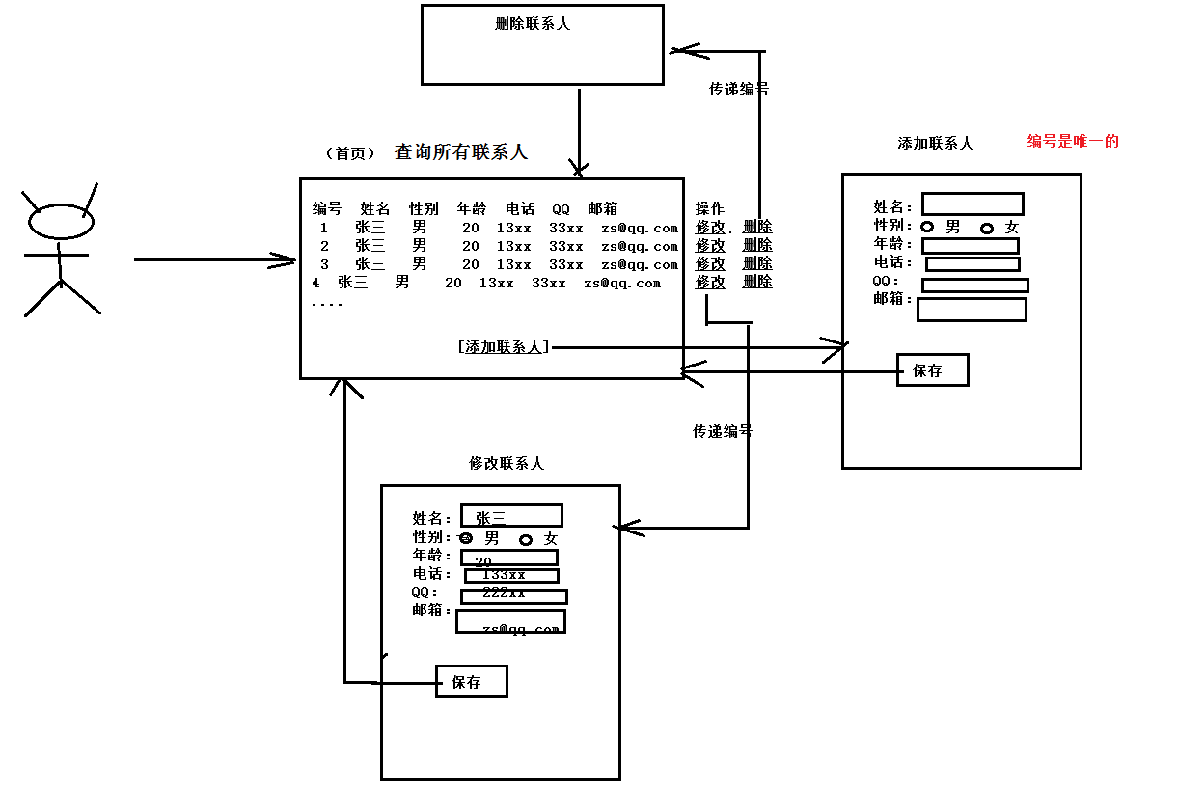

美工设计： 设计软件的静态原型

3.2 需求设计（系统分析师/架构师/资深开发人员）
1）设计实体（抽象实体）
联系人实体：
class Contact{
private String id;
private String name;
private String gender;
private int age;
private String phone;
private String email;
private String qq;
}
2）设计“数据库”，（xml代替"数据库"）
contact.xml
<contactList>
<contact id="1">
<name>张三</name>
<gender>男</gender>
<age>20</age>
<phone>13433334444</phone>
<email>zs@qq.com</email>
<qq>43222222<qq>
</contact>
</contactList>
3）设计涉及的接口
DAO接口（数据访问对象）：实体对象的CRUD方法。
项目原则： 通常一个实体对象就会对应一个DAO接口和一个DAO实现类
interface ContactDao{
public void addContact(Contact contact);//添加联系人
public void updateContact(Contact contact);//修改联系人
public void deleteContact(String id);//删除联系人
public List<Contact> findAll(); //查询所有联系人
public Contact findById(String id);//根据编号查询联系人
}
4）设计项目的目录结构
项目名称： contactSys_web
目录结构：
|- contactSys_web
|-src
|-gz.itcast.contactSys_web.entity : 存放实体对象
|-gz.itcast.contactSys_web.dao : 存放dao的接口
|-gz.itcast.contactSys_web.dao.impl: 存放dao的实现类
|-gz.itcast.contactSys_web.servlet: 存放servlet的类
|-gz.itcast.contactSys_web.test: 存放单元测试类
|-gz.itcast.contactSys_web.util: 存放工具类
|-gz.itcast.contactSys_web.exception: 存放自定义异常类
|-WebRoot
|-html文件
|-images：目录。存放图片资源
|-css：目录。存放css资源
|-js：目录。存放js资源

3.3 编码实现（软件开发工程师/攻城狮）
开发顺序：
设计数据库-> 实体 -> DAO接口，DAO实现-> Servlet+html页面
3.4 功能测试（测试攻城狮）
3.5 性能测试（测试攻城狮）
3.6 部署上线（实施攻城狮）
3.7 维护阶段（实施攻城狮）

4 Jsp基础

4.1 Jsp引入
1）Servlet的作用： 用java语言开发动态资源的技术！！！
2）Jsp的作用： 1、用java语言（+html语言）开发动态资源的技术！！！
2、全称是Java Server Pages，它和servle技术一样，都是SUN公司定义的一种用于开发动态web资源的技术。

Jsp就是servlet！！！

4.2 Jsp的特点
1）jsp的运行必须交给tomcat服务器！！！！
tomcat的work目录： tomcat服务器存放jsp运行时的临时文件
2）jsp页面既可以写html代码，也可以写java代码。
（html页面不能写java代码 。而jsp页面可以写java代码）

4.3 体验jsp页面作用
需求：显示当前时间到浏览器上

可以把jsp页面当做html页面在tomcat中访问！！！

<meta http-equiv="refresh"content="1;url=/Contact1/showTime.jsp">
<%
SimpleDateFormat sdf = new SimpleDateFormat("YYYY-MM-dd hh:mm:ss");
Object obj = sdf.format(new Date());
%>
<%=obj %>

4.4 Jsp的执行过程
问题： 访问http://localhost:8080/day12/01.hello.jsp 如何显示效果？

1）访问到01.hello.jsp页面，tomcat扫描到jsp文件，在%tomcat%/work把jsp文件翻译成java源文件
(01.hello.jsp -> _01_hello_jsp.java) （翻译）
2）tomcat服务器把java源文件编译成class字节码文件 （编译）
（_01_hello_jsp.java -> _01_hello_jsp.class）
3）tomcat服务器构造_01_hello_jsp类对象
4）tomcat服务器调用_01_hello_jsp类里面方法，返回内容显示到浏览器。

第一次访问jsp：
走（1）（2）（3）（4）
第n次访问jsp：
走（4）

注意：
1）jsp文件修改了或jsp的临时文件被删除了，要重新走翻译（1）和编译（2）的过程
（1）.java文件被删除了。则重新翻译
（2）.class文件删除了，在.java的基础上重新编译

4.5 疑问
问题： 为什么Jsp就是servlet！！！
jsp翻译的java文件：

public final class _01_hello_jsp extends org.apache.jasper.runtime.HttpJspBase
implements org.apache.jasper.runtime.JspSourceDependent {

HttpJspBase类：
public abstract class org.apache.jasper.runtime.HttpJspBase extends javax.servlet.http.HttpServlet implements javax.servlet.jsp.HttpJspPage {

结论： 1、 Jsp就是一个servlet程序！！！
- 该jsp经过反编译后有类名
- 继承了HttpJspBase，HttpJspBase继承了HttpServlet
2、servlet的技术可以用在jsp程序中
3、jsp的技术并不是全部适用于servlet程序！

Servlet的生命周期
1）构造方法（第1次访问）
2）init方法（第1次访问）
3）service方法
4）destroy方法
Jsp的生命周期
1）翻译： jsp->java文件
2）编译： java文件->class文件（servlet程序）
3）构造方法（第1次访问）
4）init方法（第1次访问）：_jspInit()
5）service方法：_jspService()
6）destroy方法：_jspDestroy()

5 Jsp语法

5.1 Jsp模板
jsp页面中的html代码就是jsp的模板

5.2 Jsp表达式
语法：<%=变量或表达式%>
作用： 向浏览器输出变量的值或表达式计算的结果
注意：
1）表达式的原理就是翻译成out.print(“变量” );通过该方法向浏览器写出内容
2）表达式后面不需要带分号结束。

5.3 Jsp的脚本
语法：<%java代码 %>
作用： 执行java代码
注意：
1）原理把脚本中java代码原封不动拷贝到_jspService方法中执行。

5.4 Jsp的声明
语法：<%! 变量或方法 %>
作用： 声明jsp的变量或方法
注意: 注意：成员变量和局部变量
1）变量翻译成成员变量，方法翻译成成员方法。
<% 变量或方法 %> 是局部变量

5.5 Jsp的注释
语法： <%!-- jsp注释 --%>
注意;
1)html的注释会被翻译和执行。而jsp的注释不能被翻译和执行。

6 Jsp的三大指令

6.1 include指令
作用： 在当前页面用于包含其他页面
语法： <%@include file="common/header.jsp"%>
注意：
1）原理是把被包含的页面（header.jsp）的内容翻译到包含页面(index.jsp)中,合并成翻译成一 个java源文件，再编译运行！！，这种包含叫静态包含（源码包含）
2）如果使用静态包含，被包含页面中不需要出现全局的html标签了！！！（如html、head、 body）

6.2 page指令
作用： 告诉tomcat服务器如何翻译jsp文件 page指令的属性掌握9个

<%@ page
language="java" --告诉服务器使用什么动态语言来翻译jsp文件
import="java.util.*" --告诉服务器java文件使用什么包
导入包，多个包之间用逗号分割
pageEncoding="utf-8" --告诉服务器使用什么编码翻译jsp文件（成java文件）
contentType="text/html; charset=utf-8" 服务器发送浏览器的数据类型和内容编码
注意：在开发工具中，以后只需要设置pageEncoding即可解决中文乱码问题
errorPage="error.jsp" --指定某某页面为错误页面
isErrorPage="false" -- 开启exception对象。错误页面的处理
buffer="8kb" -- 指定缓冲的大小
session="true" -- 该页面中是否支持session对象
isELIgnored="false" -- 本页面是否支持el表达式
%>

6.3 taglib指令
作用： 引入第三方的标签库
实例： <%@ taglib uri="http://java.sun.com/jsp/jstl/core" prefix="c"%>

7 Jsp的内置对象（重点）
我们需要掌握9个内置的隐式对象
final javax.servlet.jsp.PageContext pageContext;
javax.servlet.http.HttpSession session = null;
final javax.servlet.ServletContext application;
final javax.servlet.ServletConfig config;
javax.servlet.jsp.JspWriter out = null;
final java.lang.Object page = this;
javax.servlet.jsp.JspWriter _jspx_out = null;
javax.servlet.jsp.PageContext _jspx_page_context = null;

2.1 什么是内置对象
在jsp开发中，会频繁使用到一些对象。例如HttpSession,ServletContext,ServletContext,HttpServletRequet。如果我们每次要使用这些对象都去创建这些对象就显示非常麻烦。所以Sun公司设计Jsp时，在jsp页面加载完毕之后就会自动帮开发者创建好这些对象，而开发者只需要直接使用这些对象调用方法即可！，这些创建好的对象就叫内置对象！！！！

举例：
servlet:
HttpSession session = request.getSession(true); （需要开发者做）

jsp:
tomcat服务器： HttpSession session = request.getSession(true);(不需要开发者做)
开发者做的： session.getId();

2.2 9大内置对象

内置对象名 | 类型
request | HttpServletRequest
response | HttpServletResponse
config | ServletConfig
application | ServletContext
session | HttpSession
exception（在page中配置：isErrorPage 默认是false，设置为true 则有exceptio对象 isErrorPage="true"） | Throwable
page | Object(this)
out | JspWriter
pageContext | PageContext

2.3 Out对象

1、解释
out对象类型，JspWriter类，相当于带缓存的PrintWriter。默认是8KB，再page中buffer=8kb

1、PrintWriter
wrier(内容)： 直接向浏览器写出内容。

2、JspWriter
writer(内容): 向jsp缓冲区写出内容

3、<%= 代码 %>
当满足以下条件之一，缓冲区内容写出：
1）缓冲区满了
2）刷新缓存区 out.flush();
3）关闭缓存区 设置buffer=0kb;
4）执行完毕jsp页面

<%
out.write("abc"); //adc不满足缓冲区，则不输出。输出必须满足4条件之一 则输出：abc123
response.getWriter().write("123"); //输出结果 ：123 abc
%>
情况1：buffer=8kb
<%=out.write("abc") %>
<%=response.getWriter().write(123) %>

结果： 123 abc
原因： out自带缓冲 ，abc不能是缓冲满了，则不输出。先输出123，在jsp执行完毕输出abc

情况2：buffer=8kb
<%=out.write("abc") %>
<%out.flush(); %> //强制刷新
<%=response.getWriter().write(123) %>

结果： abc 123
原因： out自带缓冲,强制刷新输出 abc ，再输出123

情况3：buffer=0kb
<%=out.write("abc") %>
<%=response.getWriter().write(123) %>

结果： abc 123
原因： 设置缓冲为0，out不带缓冲,输出 abc ，再输出123
情况4：buffer=nkb
<%=out.write(mkb) %>
<%=response.getWriter().write(123) %>

结果： 看情况

API
<%= out.getBufferSize() %> //得到总缓冲大小
<%= out.getRemaining() %> //得到剩余的缓冲大小

2.4 pageContext对象
pageContext对象的类型是PageContext，叫jsp的上下文对象。可以获取其他内置对象
pageContext.getSession();
pageContext.getRequest();
。。。。。。。。。等等方法

1）可以获取其他八个内置对象
使用场景： 在自定义标签的时候，PageContext对象频繁使用到！！！

2）本身是一个域对象
需要掌握3个部分（**********）

1、概述
ServletContext context域
HttpServletRequet request域
HttpSession session域 --Servlet学习的（servlet中有3个域对象）
PageContext page域 --jsp学习的（jsp中有4个域对象）

作用： 保存数据和获取数据，用于共享数据

2、保存数据
1）默认情况下，保存到page域
pageContext.setAttribute("name");
2）可以向四个域对象保存数据
pageContext.setAttribute("name",域范围常量)
<%pageContext.setAttribute("name", "root",PageContext.REQUEST_SCOPE); %>
3、获取数据
1）默认情况下，从page域获取
pageContext.getAttribute("name")
2）可以从四个域中获取数据
pageContext.getAttribute("name",域范围常量)
<%pageContext.getAttribute("name",PageContext.REQUEST_SCOPE ); %>

域范围常量:
PageContext.PAGE_SCOPE
PageContext.REQUEST_SCOPE
PageContext..SESSION_SCOPE
PageContext.APPLICATION_SCOPE
3）自动在四个域中搜索数据
pageContext.findAttribute("name");
顺序： page域 -> request域 -> session域- > context域（application域）

3）总结
1、通过pageContext来设置域对象
<% pageContext.setAttribute("name", "value"); %>//默认在pageContext中
<% pageContext.setAttribute("name", "value",pageContext.REQUEST_SCOPE); %>//在request中
<% pageContext.setAttribute("name", "value",pageContext.SESSION_SCOPE); %>//在session中
<% pageContext.setAttribute("name", "value",pageContext.APPLICATION_SCOPE); %>//在application中
- 若pageContext、request、session、application中都有name这个变量，从哪里开始去数据？
答： 1）从pageContext中取数据
- 若不想使用默认方式来取数据。我们可以指定取值方式。
- 使用request/session/application
- 方法
1、pageContext.findAttribute().
2、从四个域对象中寻找，从pageContext -> request ->session ->application
3、session是具有时效性，在Tomcat中默认是30分钟。故而在request中没有发现该session并不会跳到application中寻找。等到session的时间过期之后，才会去application中寻找
4、在jsp中，跨页面取数据，使用session / application
答： pageContext 在本页面有效 request在跨不同的jsp页面的时候，不会是同一个请求。
Session具有失效性 application是整个项目/大环境的

8 Jsp中的四个常用域对象
四个域对象：
pageContext page域
request request域
session session域
application context域

1）域对象作用：
保存数据 和 获取数据 ，用于数据共享。

2）域对象方法：
setAttribute("name",Object) 保存数据
getAttribute("name") 获取数据
removeAttribute("name") 清除数据

3）域对象作用范围：
page域： 只能在当前jsp页面中使用（当前页面）
request域： 只能在同一个请求中使用（转发）（特别重视，分清楚这个请求）
session域： 只能在同一个会话（session对象）中使用（私有的）
application域： 只能在同一个web应用中使用。（全局的）

9 Jsp的最佳实践
Servlet技术： 开发动态资源。是一个java类，最擅长写java代码
jsp技术： 开发动态资源。通过java代码最擅长输出html代码。

各取所长：
在web项目中涉及到逻辑：
1）接收参数 servlet做
2）处理业务逻辑，返回结果 servlet做
3）显示数据到浏览器 jsp做
4）跳转到其他页面 servlet做

servlet+jsp模式

servlet:
1）接收参数
2）处理业务逻辑
3）把结果保存到域对象中
4）跳转到jsp页面
Jsp:
1）从域对象取出数据
2）把数据显示到浏览器

servlet的数据 -> jsp页面
List<Contact> 使用域对象 共享数据

10 Jsp在eclipse 中设置utf-8编码
Window-perferences-web-JSPFiles 改为utf-8编码

*******JSP+EL+JSTL******

1 课程回顾
Jsp基础
1）Jsp的执行过程
tomcat服务器完成：jsp文件->翻译成java文件->编译成class字节码文件-> 构造类对象-> 调用方法
tomcat的work目录下存放jsp运行时的临时文件！！
2）Jsp语法：
1）jsp表达式：<%=变量或表达式%> 向浏览器输出变量或表达式计算的结果
2）jsp脚本： <% java代码 %> 执行java代码 原理：翻译到_jspService（）方法中
3）jsp声明： <%! 变量或方法 %> 声明jsp的成员变量或成员方法
4）jsp注释： <%!-- jsp注释 --%> 用于注释jsp代码，不会翻译到java文件中，也不会执行。

3）jsp的三大指令
3.1 include指令：用于包含其他页面。原理：先合并再翻译，叫静态包含
3.2 page指令：告诉tomcat服务器如何把jsp文件翻译成java文件
language： 翻译的动态语言。
import： 类导入
jsp文件编码问题：
pageEncoding： 告诉tomcat服务器使用什么编码翻译jsp文件（jsp->java文件）
contentType: tomcat服务器发送给浏览器的数据编码（tomcat服务器->浏览器）

异常错误相关的：
errorPage: 指定当前jsp页面的错误处理页面。
isErorrPage: 指定当前页面是否为错误处理页面。false，不是错误处理页面，则不能使用 exception内置对象；true，是错误处理页面，可以使用exception内置对象。

配置全局的错误处理页面：

<!-- 全局错误处理页面配置 -->
<error-page>
<error-code>500</error-code>
<location>/common/500.jsp</location>
</error-page>
<error-page>
<error-code>404</error-code>
<location>/common/404.html</location>
</error-page>

session: 是否开启session功能。false，不能用session内置对象；true，可以使用session内置对象。
buffer: jsp页面的缓存区大小。
isELIgnore： 是否忽略EL表达式。

2 EL表达式

2.1 EL作用（必须放在域对象中）
1、jsp的核心语法： jsp表达式 <%=%>和 jsp脚本<% %>。
2、以后开发jsp的原则： 尽量在jsp页面中少写甚至不写java代码。
3、使用EL表达式替换掉jsp表达式
4、EL表达式作用： 向浏览器输出域对象中的变量值或表达式计算的结果！！！
5、语法： ${变量或表达式}

特别注意： 在使用el 表达式的时候，获取的对象必须放在域对象中

2.2 EL语法

输出基本数据类型变量

1.1 从四个域获取
${name} === <%=pageContext.findAttribute(name) %>
1.2 指定域获取
${pageScope.name} ==<%=pageContext.getAttribute("name",PageContext.PAGE_SCOPE)%>
域范围： pageScope / requestScope / sessionScope / applicationScope
<% String name="www"; %>
<% pageContext.setAttribute("name", name,pageContext.REQUEST_SCOPE); %>
<% pageContext.setAttribute("name", name,pageContext.SESSION_SCOPE); %>
<% pageContext.setAttribute("name", name,pageContext.APPLICATION_SCOPE); %>
${name} //查找的顺序 pageContext/request/session/application
${requestScope.name}
${sessionScope.name}
${applicationScope.name}

输出对象的属性值
Student 添加到域对象中
${student.name} == pageContext.findAttribute(“student”.getName()) // .name 是一个get方法

<%
Student student = new Student("wang",18);
pageContext.setAttribute("student", student);
%>
${student} //nuc.entry.Student@38887924 student存取的地址值
${student.name} //wang ======> student.getName()
${student.age} //18 ======> student.getAge()

3）输出集合对象
<%
List<Student> list = new ArrayList<Student>();
list.add(new Student("QQ",12));
list.add(new Student("MM",12));
list.add(new Student("GG",12));
pageContext.setAttribute("list", list);
%>
${list}//[nuc.entry.Student@27e26ebf, nuc.entry.Student@b3d3ce]
${list[0]}//对象地址值 nuc.entry.Student@27e26ebf//对象地址值
${list[1]}//对象地址值<br>
${list[0].name}//对应的值 QQ
${list[0].age}//对应的值 12

<%
Map<Long,Student> map = new TreeMap<Long,Student>();
map.put(11L, new Student("QQ",110));
map.put(12L, new Student("WW",120));
map.put(13L, new Student("MM",130));
pageContext.setAttribute("map", map);
%>
${map}<br>
${map[11].name}<br>
${map[11].age}

总结：
1、map中key是long ，没有integer 。 设置key为long类型的
2、map中key是String，map[key].age ===》 key 要加单引号 map[‘11’].age

EL表达式计算
- 算术：
+ - * /
${10+2}<br>12
${10*2}<br>20
${10/2}<br>5.0
${10-2}<br>8

- 比较
${10>2}<br> true
${10<2}<br> false
${10==2}<br> false
${10!=2}<br> true

- 逻辑
&& != ||
- 判空
<!-- 判空 null 字符串 empty -->
<%
String str="";
pageContext.setAttribute("str", str);
%>
${str==null }<br>
${str=="" }<br>
${empty str }<br>

3 jsp标签

3.1 jsp标签的作用
jsp标签作用：替换jsp脚本。

1）流程判断（if for循环）
2）跳转页面（转发，重定向）

3.2 Jsp标签分类
1）内置标签（动作标签）： 不需要在jsp页面导入标签
2）jstl标签： 需要在jsp页面中导入标签
3）自定义标签 ： 开发者自行定义，需要在jsp页面导入标签

3.3 动作标签
转发标签： <jsp:forward />
参数标签： <jsp:pararm/>
包含标签： <jsp:include/>
<jsp:forward page="/action2.jsp">
<jsp:param value="11111" name="id"/> ====》 <%=request.getParameter("id") %>
<jsp:param value="alex" name="name"/> ====》 <%=request.getParameter("name") %>
</jsp:forward>

上述请求地址是：
/action2.jsp?id=1111&name=alex

<jsp:include page="head.jsp"></jsp:include>

3.4 静态和动态包含
1、静态包含：<%@ include file="被包含页面"%>
2、动态包含：<jsp:include page="被包含页面" flush="true">
3、区别：JSP在WEB服务器中都要转换成一个java文件，java文件再编译成一个class文件，当请求JSP页面的时候，实际上运行的是这个class文件。
4、总结：
静态包含发生在：JSP---->java文件阶段。动态包含发生在：执行class文件阶段动态加入。
静态包含：只生成一个java文件，动态包含：生成多个class文件。
值得庆幸的是无论是动态包含还是静态包含，其request对象都是相同的，也就是同一个request对象。
5、静态包含 vs 动态包含的区别？
1） 语法不同
静态包含语法： <%@inclue file="被包含的页面"%>
动态包含语法： <jsp:include page="被包含的页面">
2）参数传递不同
静态包含不能向被包含页面传递参数
动态包含可以向被包含页面传递参数
3）原理不同
静态包含： 先合并再翻译
动态包含： 先翻译再合并

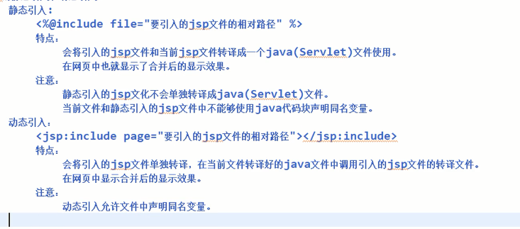

优点：就是减少了代码的编写量，减少冗余。

4、JSTL标签
JSTL (全名：java standard tag libarary - java标准标签库 ) 一共有5个

核心标签库 （c标签库） 天天用
国际化标签（fmt标签库）
EL函数库（fn函数库）
xml标签库（x标签库） （频率少）
sql标签库（sql标签库） （频率少）

4.1 使用JSTL标签步骤
1） 导入jstl支持的jar包（标签背后隐藏的java代码）
注意：使用javaee5.0的项目自动导入jstl支持jar包
2）使用taglib指令导入标签库
<%@ taglib uri="http://java.sun.com/jsp/jstl/core" prefix="c"%>
3）在jsp中使用标签

4.2 主要标签
我们主要掌握 5个
1、保存数据 <c:set> </c:set>
2、获取 <c:out value=""></c:out>
3、单条件 <c:if test=""></c:if>
4、多条件
<c:choose>
<c:when test=""></c:when>
<c:when test=""></c:when>
<c:otherwise></c:otherwise>
</c:choose>
5、循环
1）<c:forEach items="" var="" ></c:forEach>
2）<c:forTokens items="" delims=""></c:forTokens>

4.3 使用

1、保存数据、获取数据
- <c:set value="中北" var="username" scope="session"></c:set>
获取数据： ${sessionScope.username}
${username}
<c:out value=”${username}”></out>
2） //保存数据
<c:set value="alex" var="id"></c:set>
//获取数据
<c:out value="${id}"></c:out>

2、获取数据设置默认值
1）<c:out value="${age }" default="是不是需要的值不存在呢？"></c:out>
1、 若获取的值不存在，则设置值为default的值
- 对default的值设置： default="<h1>default的值是h1的</h1>
3、 在<c:out>标签中有一个escapeXml属性,其默认值为true,意思是是否过滤为xml文档。如果为escapeXml="false"，则将其中的html、xml解析出来。

3、单条件
<c:if test="true">正确</c:if> //test的值是true则输出 正确 反之
<c:if test="false">不正确</c:if>
<c:if test=”判断条件” var=”name” scope=”JSP作用域范围”>
......
</c:if>

<c:if test=”${param.name==’admin’}”>
<c:out value=”您好，欢迎您”>
</c:if>

4、多条件

<c:set value="90" var="score"></c:set>
<c:choose>
<c:when test="${score>=90 && score<=100 }">优秀</c:when>
<c:when test="${score>=80 && score<90 }">良</c:when>
<c:when test="${score>=70 && score<80 }">中等</c:when>
<c:when test="${score>=60 && score<=70 }">及格</c:when>
<c:otherwise>补考</c:otherwise>
</c:choose>

5、循环
1、list循环

<%
List<Student> list= new ArrayList<Student>();
list.add(new Student(100,"张三"));
list.add(new Student(200,"李四"));
list.add(new Student(300,"王五"));
list.add(new Student(400,"陈六"));
list.add(new Student(500,"马七"));
pageContext.setAttribute("list", list);
%>
//遍历输出
<c:forEach items="${list}" var ="stu">
${stu.age} ${stu.name}<br>
</c:forEach>
//从0开始，0+2每次 ===》偶数 list 的索引值
<c:forEach items="${list}" var="stu" begin="0" step="2" >
age:${stu.age}---姓名:${stu.name }<br>
</c:forEach>
//从0开始，0+2每次 ====》输出2个结束绑定
<c:forEach items="${list}" var="stu" begin="0" step="2" end="2">
age:${stu.age }---姓名:${stu.name }<br>
</c:forEach>

- map遍历
<%
Map<String,Student> map = new HashMap<String,Student>();
map.put("111",new Student(100,"张三"));
map.put("222",new Student(200,"李四"));
map.put("333",new Student(300,"王五"));
map.put("444",new Student(400,"陈六"));
pageContext.setAttribute("map", map);
%>
<c:forEach items="${map}" var="mykey">
key:${mykey.key } //获取key
age:${mykey.value.age } //获取age
姓名:${mykey.value.name }//获取name
</c:forEach>

- 某种规则来遍历

<%
String strs = "this is my book";
pageContext.setAttribute("strs", strs);
%>
<!-- 按照某一种分隔符来循环数据 -->
<c:forTokens items="${strs }" delims=" " var="s">
${s}<br>
</c:forTokens>

输出结果：this
is
my
book

日期标签

7、fmt标签的格式化日期使用
声明：

<%@ taglib uri="http://java.sun.com/jsp/jstl/fmt" prefix="fmt"%>
语法：
<fmt:formatDate value="转换对象" type="转换格式"/>
属性详解：
1）date：是要格式化的日期
2）value:：要格式化的值,这里就是date
3）type:：格式化的样式
4）dateStyle：具体样式(比type更具体的描述,可以不写,请对比2,4,5,6,7,8)

<%
Date date= new Date();
pageContext.setAttribute("date", date);
%>
<!-- 年月日时分秒: both -->
<fmt:formatDate value="${date}" type="both" />

<!-- 年月日: date -->
<fmt:formatDate value="${date}" type="date" />

<!-- 时分秒: time -->
<fmt:formatDate value="${date}" type="time" />

<!-- 二位的年月日: short
2017年9月7日: dateStyle="long"
2017-9-7 : dateStyle="medium"
-->
<fmt:formatDate value="${date}" type="date" dateStyle="medium" />

配置全局

错误视图

<!-- 配置全局的错误处理 -->
<error-page>
<error-code>404</error-code>
<location>/404.html</location>
</error-page>

<error-page>
<error-code>500</error-code>
<location>/500.jsp</location>
</error-page>

Session视图
<session-config>
<!-- 10分钟 -->
<session-timeout>10</session-timeout>
</session-config>

*******过滤器部分******

1、设计过滤器的流程
- 用户访问服务器
- 过滤器：对Servlet请求进行拦截
- 先进入过滤器， 过滤器处理
- 过滤器处理完后， 在放行， 此时，请求到达Servlet/JSP
- Servlet处理
- Servlet处理完后，再回到过滤器, 最后在由tomcat服务器相应用户
注意：从过滤器进入servlet后必须再回到过滤器

开发步骤：
写一个普通java类，实现Filter接口
配置过滤器

public class DemoFilter implements Filter {

@Override
public void doFilter(ServletRequest request, ServletResponse response, FilterChain chain)
throws IOException, ServletException {
System.out.println("=================1");
//放行
chain.doFilter(request, response);
System.out.println("=================2");
}

@Override
public void init(FilterConfig config) throws ServletException {
config.getInitParameter("");
}

@Override
public void destroy() {
Filter.super.destroy();
}
}

在web.xml中配置filter

<filter>
<!-- 内部名称 -->
<filter-name>DemoFilter</filter-name>
<!-- 过滤器类的全名 -->
<filter-class>servlet.DemoFilter</filter-class>
</filter>

<filter-mapping>
<!-- filter内部名称 -->
<filter-name>DemoFilter</filter-name>
<!-- 拦截所有资源 -->
<url-pattern>/*</url-pattern>
</filter-mapping>

某类实现Filter接口，重写方法，在doFilter方法中放行。
应用：1、简化代码：设置编码方式。都需要去设置编码方式。使用拦截器进行配置等

多个过滤器的拦截过程执行顺序

- 请求来了
- 过滤器一执行前
- 过滤器二执行前
- 处理请求之后
- 过滤器二执行后
- 过滤器一执行后

过滤器一、二的先后顺序是由web.xml中的url-pattern 来决定的

API
- Filter:是一个接口
    - Init(filterConfig):初始化方法，在服务器启动的时候执行
    - doFilter(request,response,filterChain); 过滤器拦截的业务处理方法
    - destroy( ) ; 销毁过滤器实例时候调用，服务器关闭的时候使用的方法
- FilterConfig: 是一个接口，获取初始化参数的信息
    - getInitParameter(String name)
    - getInitParameterNames()

在web.xml中配置

<init-param>
<param-name>123</param-name> //初始化参数1
<param-value>123</param-value>
</init-param>
<init-param>
<param-name>456</param-name> //初始化参数2
<param-value>456</param-value>
</init-param>
//获取单个参数值 (在init方法中)
String initParameter = filterConfig.getInitParameter("123");
System.out.println(initParameter);
//同时获取多个参数值 (在init方法中)
Enumeration<String> in = filterConfig.getInitParameterNames();
while(in.hasMoreElements()){
String initName = in.nextElement();
String initValue = filterConfig.getInitParameter(initName);
System.out.println(initName+initValue);
}

////////////////////////////////////////////////
<filter>
<init-param>
<param-name>EnCoding</param-name>
<param-value>utf-8</param-value>
</init-param>

<init-param>
<param-name>456</param-name>
<param-value>456</param-value>
</init-param>
<!-- 内部名称 -->
<filter-name>DemoFilter</filter-name>
<!-- 过滤器类的全名 -->
<filter-class>servlet.DemoFilter</filter-class>
</filter>

<filter-mapping>
<!-- filter内部名称 -->
<filter-name>DemoFilter</filter-name>
<!-- 拦截所有资源 -->
<url-pattern>/*</url-pattern>
</filter-mapping>

在filter中可以获取到具体的参数。
@Override
public void init(FilterConfig config) throws ServletException {
String enCoding = config.getInitParameter("EnCoding");
System.out.println(enCoding);
System.out.println(enCoding);
}

- FilterChain：一个个过滤器形成一个执行链
    - doFilter(ServletRequest request , ServletResponse response ) : 执行下一个过滤器或放行

3、过滤器的执行顺序
随着服务器的启动而启动（init方法），进入过滤器（doFilter），过滤器可以选择放行等，若放行后则开始执行目标程序，执行完毕后在回到过滤器，在开始执行下一个过滤器，最后再回到过滤器。最后则销毁实例。

生命周期
- 构造方法
- 初始化 init 执行一次
- 执行过程 doFilter 执行多次
  - 请求来了
  - 进入过滤器
  - 处理请求
  - 回到过滤器
- 最后容器销毁、过滤器销毁 destory 执行一次
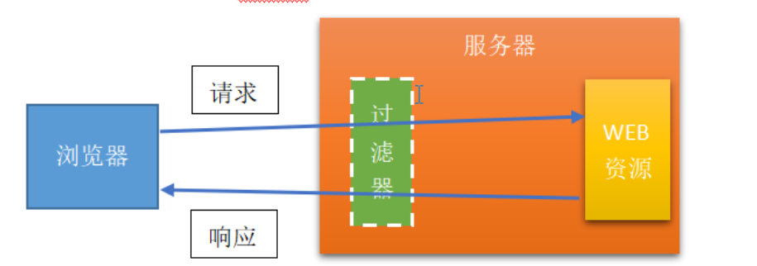

书写一个Filter
public class HelloFilter implements Filter{
// 创建实例
public HelloFilter(){
System.out.println("1. 创建过滤器实例 构造方法");
}
@Override
public void init(FilterConfig filterConfig) throws ServletException {
System.out.println("2. 执行过滤器初始化方法");
// 获取过滤器在web.xml中配置的初始化参数
String encoding = filterConfig.getInitParameter("encoding");
System.out.println(encoding);
// 获取过滤器在web.xml中配置的初始化参数 的名称
Enumeration<String> enums = filterConfig.getInitParameterNames();
while (enums.hasMoreElements()){
// 获取所有参数名称：encoding、path
String name = enums.nextElement();
// 获取名称对应的值
String value = filterConfig.getInitParameter(name);
System.out.println(name + "\t" + value);
}
}
// 过滤器业务处理方法： 在请求到达servlet之前先进入此方法处理公用的业务逻辑操作
@Override
public void doFilter(ServletRequest request, ServletResponse response,
FilterChain chain) throws IOException, ServletException {
System.out.println("3. 执行过滤器业务处理方法");
// 放行 (去到Servlet)
// 如果有下一个过滤器，进入下一个过滤器，否则就执行访问servlet
chain.doFilter(request, response);

System.out.println("5. Servlet处理完成，又回到过滤器");
}
@Override
public void destroy() {
System.out.println("6. 销毁过滤器实例");
}

配置Filter：类似servlet
<!-- 过滤器配置 -->
<filter>
<!-- 配置初始化参数 -->
<init-param>
<param-name>encoding</param-name>
<param-value>UTF-8</param-value>
</init-param>
<init-param>
<param-name>path</param-name>
<param-value>c:/...</param-value>
</init-param>
<!-- 内部名称 -->
<filter-name>hello_filter</filter-name>
<!-- 过滤器类的全名 -->
<filter-class>cn.itcast.a_filter_hello.HelloFilter</filter-class>
</filter>
<filter-mapping>
<!-- filter内部名称 -->
<filter-name>hello_filter</filter-name>
<!-- 拦截所有资源 -->
<url-pattern>/*</url-pattern>
</filter-mapping>

4、对指定的请求拦截

  - 拦截所有的请求：对所有的资源进行拦截。包含了jsp等
<filter-mapping>
<filter-name>hello_filter2</filter-name>
<url-pattern>/*</url-pattern>
</filter-mapping>

  - 拦截默认的类型（直接访问或重定向）
<dispatcher>REQUEST</dispatcher>

  - 拦截jsp
<filter-mapping>
<filter-name>LoginFilter</filter-name>
<url-pattern>login.jsp</url-pattern>
<url-pattern>index.jsp</url-pattern>
<url-pattern>*.jsp</url-pattern> //拦截所有的jsp
</filter-mapping>

  - 根据servlet的内部名称来拦截
<filter-name>LoginFilter</filter-name>
<servlet-name>Login</servlet-name> //根据内部名称来拦截
<url-pattern>Login</url-pattern> //拦截指定的servlet

  - 指定拦截的类型
<filter-mapping>
<filter-name>LoginFilter</filter-name>
<url-pattern>/login</url-pattern>
<dispatcher>REQUEST</dispatcher> //拦截请求
<dispatcher>FORWARD</dispatcher> //拦截转发
<dispatcher>INCLUDE</dispatcher> //拦截包含
<dispatcher>ERROR</dispatcher> //拦截错误
</filter-mapping>

例子

1、对post方式提交得数据进行utf-8处理

1、步骤1某类实现filter接口，实现3个方法
2、在doFilter方法中，设置编码方式和请求
resquest.setCharacterEncoding("utf-8");
response.setContentType("text/html;charset=utf-8");
3、设置完毕开始放行
filter.doFilter(request,response);
4、在web.xml中配置过滤器

<filter>
<filter-name>ChineseFilter</filter-name>
<filter-class>nuc.filter.ChineseFilter</filter-class>
</filter>
<filter-mapping>
<filter-name>ChineseFilter</filter-name>
<url-pattern>/*</url-pattern> //过滤所有得请求
</filter-mapping>

2、对脏数据进行过滤

1、在doFilter中开始强制类型转换
final HttpServletRequest request = (HttpServletRequest) req;
HttpServletResponse response = (HttpServletResponse) res;
2、设置Post方式编码
request.setCharacterEncoding("utf-8");
response.setContentType("text/html;charset=utf-8");
3、设置get方式编码，使用动态代理类来执行
HttpServletRequest requestProxy =
(HttpServletRequest)Proxy.newProxyInstance(arg1 , arg2 ,arg3)
arg1:当前哪个类的加载器 request.getClass().getClassLoader(),

arg2:当前类的所有接口 new Class[]{HttpServletRequest.class},

arg3:事件处理器 new InvocationHandler() {}

代码过程如下：
final HttpServletRequest request = (HttpServletRequest) req;
HttpServletResponse response = (HttpServletResponse) res;
// post方式
request.setCharacterEncoding("utf-8");
response.setContentType("text/html;charset=utf-8");
// get方式

HttpServletRequest proxyRequest = (HttpServletRequest) Proxy
.newProxyInstance(
request.getClass().getClassLoader(),
new Class[] { HttpServletRequest.class },
new InvocationHandler() { //事件处理器

@Override
public Object invoke(Object proxy, Method method,
Object[] args) throws Throwable {

// 1、获取方法名
String methodName = method.getName();
// 2、定义一个返回值
Object returnValue = null;
//3、判断是否是这个方法
if ("getParameter".equals(methodName)) {
// 4、获取传出来的值
String value = request.getParameter(args[0].toString());
// 5、获取request的提交得方式
String methodSubmit = request.getMethod();
//6、判断是否是get方法
if ("GET".equals(methodSubmit)) {
if (value != null && !"".equals(value)) {
// 7、处理乱码
value = new String(value.getBytes("ISO8859-1"),"utf-8");
}
}
//8、遍历值，来替换脏数据
for (String data : dirtyData) {
if (value.contains(data)) {
value = value.replace(data, "+++");
}
}
return value;
} else {
// 其他得方法不处理，继续执行
returnValue = method.invoke(request, args);
}
return returnValue;
}
});
// 9、放行：传入是我们上面处理得代理对象
chain.doFilter(proxyRequest, response);
}

3、用户登陆权限判定

private String uri="";

@Override
public void doFilter(ServletRequest arg0, ServletResponse arg1,
FilterChain chain) throws IOException, ServletException {

//0、转换
HttpServletRequest request = (HttpServletRequest)arg0;
HttpServletResponse response = (HttpServletResponse)arg1;
//1、获取请求资源，截取
String uri= request.getRequestURI(); //http://localhost:8080/loginRight/login.jsp
String requestPath = uri.substring(uri.lastIndexOf("/")+1,uri.length())
// ==>/login.jsp
//2、判断，先放行一些资源 /login.jsp,对其他的资源进行拦截
if("LoginServlet".equals(requestPath) || "login.jsp".equals(requestPath)){
chain.doFilter(request, response);
}else{
//3、对其他资源拦截
//3.1先获取session，获取session中的登陆用户（loginInfo）
HttpSession session = request.getSession(false);
if(session!=null){
//3.2 如果获取的内容为空，没有登陆,跳到登陆
Object obj = session.getAttribute("loginInfo");
System.out.println("obj"+obj);
Admin admin = (Admin)session.getAttribute("loginInfo");
System.out.println("admin"+admin);
if(obj!=null){
//放行
chain.doFilter(request, response);
}else{
//3.3 如果获取的内容为空，说明登陆，放行
uri="/login.jsp";
System.out.println("3.3");
}
}else{
//肯定没有登陆s
uri="/login.jsp";
System.out.println("肯定没有登陆");
}
request.getRequestDispatcher(uri).forward(request, response);
}
}

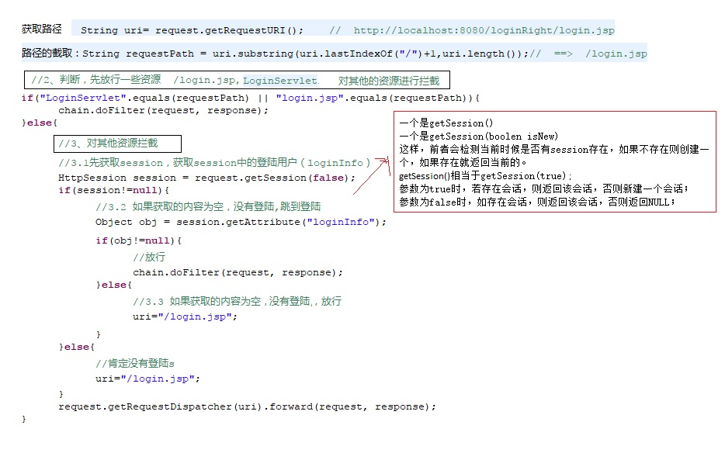

*******拦截器部分******
执行顺序先后
监听器 -> 过滤器 -> servlet

1.监听器

概述
监听器： 主要是用来监听特定对象的创建或销毁、属性的变化的！
是一个实现特定接口的普通java类！

对象：
自己创建自己用 (不用监听)
别人创建自己用 （需要监听）

Servlet中哪些对象需要监听？
request / session / servletContext
分别对应的是request监听器、session相关监听器、servletContext监听器

监听器(listener)

监听器接口：
一、监听对象创建/销毁的监听器接口
Interface ServletRequestListener 监听request对象的创建或销毁
Interface HttpSessionListener 监听session对象的创建或销毁
Interface ServletContextListener 监听servletContext对象的创建或销毁
二、监听对象属性的变化
Interface ServletRequestAttributeListener 监听request对象属性变化: 添加、移除、修改
Interface HttpSessionAttributeListener 监听session对象属性变化: 添加、移除、修改
Interface ServletContextAttributeListener 监听servletContext对象属性变化

三、session相关监听器
Interface HttpSessionBindingListener 监听对象绑定到session上的事件
Interface HttpSessionActivationListener(了解) 监听session序列化及反序列化的事件

404(路径写错)
500(服务器错误，调试)

生命周期监听器
生命周期监听器： 监听对象的创建、销毁的过程！
监听器开发步骤：
- 写一个普通java类，实现相关接口；
- 配置(web.xml)
<listener>
<listener-class>com.hwadee.listener.OnlineUserListner</listener-class>
</listener>

ServletRequestListener
监听request对象的创建或销毁。

代码：
/** 监听request对象的创建或销毁*/
public class MyRequestListener implements ServletRequestListener{

// 对象销毁
@Override
public void requestDestroyed(ServletRequestEvent sre) {
// 获取request中存放的数据
Object obj = sre.getServletRequest().getAttribute("cn");
System.out.println(obj);
System.out.println("MyRequestListener.requestDestroyed()");
}

// 对象创建
@Override
public void requestInitialized(ServletRequestEvent sre) {
System.out.println("MyRequestListener.requestInitialized()");
}
}
Web.xml
<!-- 监听request对象创建、销毁 -->
<listener>
<listener-class>cn.itcast.a_life.MyRequestListener</listener-class>
</listener>

HttpSessionListener
监听session对象的创建或销毁。

ServletContextListener
监听servletContext对象的创建或销毁。

属性监听器
监听:request/session/servletContext对象属性的变化！

ServletRequestAttributeListener

HttpSessionAttributeListener

ServletContextAttributeListener

总结：先写类，实现接口； 再配置

1.4 其他监听器： session相关监听器

HttpSessionBindingListener
监听对象绑定/解除绑定到sesison上的事件!

步骤：
对象实现接口； 再把对象绑定/解除绑定到session上就会触发监听代码。
作用：
(上线提醒！)

/**
* 监听此对象绑定到session上的过程，需要实现session特定接口
* @author Jie.Yuan
*
*/
public class Admin implements HttpSessionBindingListener {
… 省略get/set
// 对象放入session
@Override
public void valueBound(HttpSessionBindingEvent event) {
System.out.println("Admin对象已经放入session");
}
// 对象从session中移除
@Override
public void valueUnbound(HttpSessionBindingEvent event) {
System.out.println("Admin对象从session中移除！");
}
}

思考：
这个session监听器，和上面的声明周期、属性监听器区别？
--→ 不用再web.xml配置
-→ 因为监听的对象是自己创建的对象，不是服务器对象！

案例
需求：做一个在线列表提醒的功能!
用户--→ 登陆
---→ 显示登陆信息，列表展示。(list.jsp)
--→ 显示在线用户列表 (list.jsp)
-→ 列表点击进入“在线列表页面” onlineuser.jsp

实现：
- 先增加退出功能； 再把session活跃时间1min;
- 写监听器，监听servletContext对象的创建： 初始化集合(onlineuserlist)
- 登陆功能： 用户登陆时候，把数据保存到servletContext中
- List.jsp 增加超链接， 点击时候提交直接跳转到online.jsp
- 写监听器： 监听session销毁，把当前登陆用户从onlineuserlist移除！

国际化
Javaweb增强：过滤器、监听器、国际化、文件上传下载、javaMail

- 国际化又简称为 i18n：internationalization

国际化的人：
人，英语，汉语； 可以说这个人是国际化的人；

软件的国际化：
软件
中国： 显示中文，以及服务符合中国习惯的文本字符串！
1999-09-09
美国： 显示英文，以及服务符合他国习惯的文本字符串！
这种软件，就叫国际化的软件！

如何做到国际化的软件，要求：
- 软件中存储特定的字符串
- 知道浏览器当前使用哪种语言（Locale ）

Locale 本地化
Java提供了一个本地化的对象！封装当前语言、国家、环境等特征！

public class App {
@Test
//1. 本地化对象:Locale
// 封装语言、国家信息的对象，有java.util提供
public void testLocale() throws Exception {
// 模拟中国语言等环境
//Locale locale = Locale.CHINA;
Locale locale = Locale.getDefault(); // 当前系统默认的语言环境
System.out.println(locale.getCountry()); // CN 国家的简称
System.out.println(locale.getDisplayCountry()); // 国家名称
System.out.println(locale.getLanguage()); // zh 语言简称

// 模拟美国国家
Locale l_us = Locale.US;
System.out.println(l_us.getCountry());
System.out.println(l_us.getDisplayCountry());
}
}

国际化

静态数据国际化
网站中显示的固定文本的国际化： “用户名”“密码“

国际化的软件：
- 存储所有国家显示的文本的字符串
  - 文件: properties
  - 命名： 基础名_语言简称_国家简称.properties
例如：msg_zh_CN.properties 存储所有中文
Msg_en_US.properties 存储所有英文
- 程序中获取
ResourceBundle类，可以读取国际化的资源文件!
- 创建msg_zh_CN.properties /US的文件
- 添加数据：Add开始添加 在src下不写包名/在包下则写包名
Locale china = Locale.US;
ResourceBundle bundle = ResourceBundle.getBundle("Demo18.msg",china);
System.out.println(bundle.getString("name"));
System.out.println(bundle.getString("from"));
System.out.println(bundle.getString("password"));

动态文本国际化
中文：1987-09-19 ￥1000
英文： Sep/09 1987 $100

- 数值，货币，时间，日期等数据由于可能在程序运行时动态产生，所以无法像文字一样简单地将它们从应用程序中分离出来，而是需要特殊处理。Java 中提供了解决这些问题的 API 类(位于 java.util 包和 java.text 包中)

// 国际化 - 动态文本 - 0. 概述 （主要学习4种）
@Test
public void testI18N2() throws Exception {
// 国际化货币
NumberFormat.getCurrencyInstance();
// 国际化数字
NumberFormat.getNumberInstance();
// 国际化百分比
NumberFormat.getPercentInstance();
// 国际化日期
//DateFormat.getDateTimeInstance(dateStyle, timeStyle, aLocale)
}

// 国际化 - 动态文本 - 1. 国际化货币
@Test
public void testI18N3() throws Exception {
// 模拟语言环境
Locale locale = Locale.CHINA;
// 数据准备
double number = 100;
// 工具类
NumberFormat nf = NumberFormat.getCurrencyInstance(locale);
// 国际化货币
String m = nf.format(number);
// 测试
System.out.println(m);
}

//面试题： 代码计算： $100 * 10
@Test
public void eg() throws Exception {
String str = "$100";
int num = 10;

// 1. 分析str值是哪一国家的货币
Locale us = Locale.US;
// 2. 国际化工具类
NumberFormat nf = NumberFormat.getCurrencyInstance(us);
// 3. 解析str国币
Number n = nf.parse(str);
System.out.println(n.intValue() * num);
}

// 国际化 - 动态文本 - 2. 国际化数值
@Test
public void testI18N4() throws Exception {
// 模拟语言环境
Locale locale = Locale.CHINA;
NumberFormat nf = NumberFormat.getNumberInstance(Locale.US);
String str = nf.format(1000000000);
System.out.println(str);
}

// 国际化 - 动态文本 - 3. 国际化日期
/*
* 日期
* FULL 2015年3月4日 星期三
* LONG 2015年3月4日
* FULL 2015年3月4日 星期三
* MEDIUM 2015-3-4
* SHORT 15-3-4
*
* 时间
* FULL 下午04时31分59秒 CST
* LONG 下午04时32分37秒
* MEDIUM 16:33:00
* SHORT 下午4:33
*/
@Test
public void testI18N5() throws Exception {
// 日期格式
int dateStyle = DateFormat.SHORT;
// 时间格式
int timeStyle = DateFormat.SHORT;
// 工具类
DateFormat df = DateFormat.getDateTimeInstance(dateStyle, timeStyle, Locale.CHINA);
String date = df.format(new Date());
System.out.println(date);
}

// 面试2： 请将时间值：09-11-28 上午10时25分39秒 CST，反向解析成一个date对象。
@Test
public void eg2() throws Exception {
String str = "09-11-28 上午10时25分39秒 CST";
// 创建DateFormat工具类，国际化日期
DateFormat df = DateFormat.getDateTimeInstance(
DateFormat.SHORT, DateFormat.FULL, Locale.getDefault());
Date d = df.parse(str);

System.out.println(d);
}

Jsp页面国际化
<html>
<head>
<%
ResourceBundle bundle = ResourceBundle.getBundle("cn.itcast.f_i18n.msg",request.getLocale());
%>
<title><%=bundle.getString("title") %></title>
</head>
<body>
<form name="frmLogin" action="${pageContext.request.contextPath }/admin?method=login" method="post">
<table align="center" border="1">
<tr>
<td><%=bundle.getString("username") %></td>
<td>
<input type="text" name="userName">
</td>
</tr>
<tr>
<td><%=bundle.getString("pwd") %></td>
<td>
<input type="password" name="pwd">
</td>
</tr>
<tr>
<td>
<input type="submit" value="<%=bundle.getString("submit") %>">
</td>
</tr>
在上面的jsp国际化中，使用静态国际化的方式。在IE浏览器中切换语言格式刷新后会有语言的切换：interest选项中选择语言的切换。
</table>
</form>
</body>
</html>

Jsp页面国际化 – 使用jstl标签
JSTL标签：
核心标签库
国际化与格式化标签库
数据库标签库(没用)
函数库

<fmt:setLocale value=""/> 设置本地化对象
<fmt:setBundle basename=""/> 设置工具类
<fmt:message></fmt:message> 显示国际化文本
格式化数值
<fmt:formatNumber pattern="#.##" value="100.99"></fmt:formatNumber>
格式化日期:
<fmt:formatDate pattern="yyyy-MM-dd" value="${date}"/>

<html>
<head>
<!-- 一、设置本地化对象 -->
<fmt:setLocale value="${pageContext.request.locale}"/>
<!-- 二、设置工具类 -->
<fmt:setBundle basename="cn.itcast.f_i18n.msg" var="bundle"/>

<title><fmt:message key="title" bundle="${bundle}"></fmt:message></title>
<meta http-equiv="pragma" content="no-cache">
<meta http-equiv="cache-control" content="no-cache">
<meta http-equiv="expires" content="0">
</head>

<body>
<form name="frmLogin" action="${pageContext.request.contextPath }/admin?method=login" method="post">
<table align="center" border="1">
<tr>
<td><fmt:message key="username" bundle="${bundle}"></fmt:message></td>
<td>
<input type="text" name="userName">
</td>
</tr>
<tr>
<td><fmt:message key="pwd" bundle="${bundle}"></fmt:message></td>
<td>
<input type="password" name="pwd">
</td>
</tr>
<tr>
<td>
<input type="submit" value="<fmt:message key="submit" bundle="${bundle}"/>">
</td>
</tr>
</table>
</form>
</body>
</html>

*******文件的上传与下载******

1、API
1、FileItemFactory 文件上传工厂类（把每一个请求表单项封装为一个个FileItem对象）
fac.setRepository(repository):设置删除临时目录
上传文件写到临时目录，写完后开始上传，然后删除临时目录。不手动设置临时目录，会有临时目录。
- ServletFileUpload 文件上传核心类（可以获取所有的FileItem对象）
List parseRequest(request) : 获取所有文件的上传项
Boolean isMultipartContent(request) : 判断表单类型，文件上传表单，返回true
upload.setFileSizeMax(fileSizeMax): 设置单个文件的最大值
upload.setSizeMax(sizeMax): 设置总文件的最大大小
upload.setHeaderEncoding(“ gb2312”); 设置上传文件名的编码
相当于：request.setCharacterEncoding(...)
- FileItem 封装了普通表单项的值以及文件上传表单元素的值
item.getFiledName() 获取上传表单元素的名称
item.getString() 获取上传数据
item.getString(“gb2312”) 获取上传数据，处理中文
item.getContentType() 获取上传文件类型（文件项）
item.getInputStream() 获取文件流（文件项）
item.getName() 获取文件名（文件项）
Item.write(new File (“ 地址” ) ) 写入到某个地方
Item.delete() 删除临时文件

- 文件上传必须
（1）必须是文件上传表单
（2）必须是post提交方式

手动实现上传

//页面
<form action="/Time1/Login " method="post" enctype="multipart/form-data">
<input type="file" name="file"/>
<input type="submit" value="submit"/>
<form>
//servlet
@Override
protected void service(HttpServletRequest request, HttpServletResponse response)
throws ServletException, IOException {

InputStream in = request.getInputStream();// 获取post数据
InputStreamReader inreReader = new InputStreamReader(in);// 转换流
BufferedReader reader = new BufferedReader(inreReader);// 缓冲流
String str = null;
while ((str = reader.readLine()) != null) {
System.out.println(str);
}
}
//结果
------WebKitFormBoundaryGoQviatB7iM1dhPr
Content-Disposition: form-data; name="userName" 【FileItem】

Jack
------WebKitFormBoundaryGoQviatB7iM1dhPr
Content-Disposition: form-data; name="file_img"; filename="reamde.txt"
Content-Type: text/plain 【FileItem】

111111
222222
------WebKitFormBoundaryGoQviatB7iM1dhPr--

//总结：
Post方式 ：InputStream in = request.getInputStream();// 获取post数据
Get方式：String queryString = request.getQueryString();//获取get数据

操作过程

上传过程
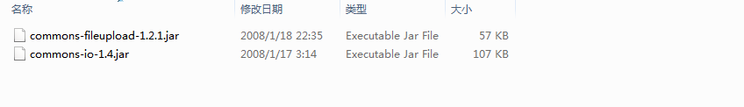

1、导入2个jar包 commons-fileupload-1.2.1.jar commons-io-1.4.jar
2、jsp页面和控制类
public class UploadServlet extends HttpServlet {

// upload目录，保存上传的资源
public void doGet(HttpServletRequest request, HttpServletResponse response)
throws ServletException, IOException {

/*********文件上传组件： 处理文件上传************/

try {
// 1. 文件上传工厂
FileItemFactory factory = new DiskFileItemFactory();
// 2. 创建文件上传核心工具类
ServletFileUpload upload = new ServletFileUpload(factory);

// 一、设置单个文件允许的最大的大小： 30M
upload.setFileSizeMax(30*1024*1024);
// 二、设置文件上传表单允许的总大小: 80M
upload.setSizeMax(80*1024*1024);
// 三、 设置上传表单文件名的编码
// 相当于：request.setCharacterEncoding("UTF-8");
upload.setHeaderEncoding("UTF-8");

// 3. 判断： 当前表单是否为文件上传表单
if (upload.isMultipartContent(request)){
// 4. 把请求数据转换为一个个FileItem对象，再用集合封装
List<FileItem> list = upload.parseRequest(request);
// 遍历： 得到每一个上传的数据
for (FileItem item: list){
// 判断：普通文本数据
if (item.isFormField()){
// 普通文本数据
String fieldName = item.getFieldName(); // 表单元素名称
String content = item.getString(); // 表单元素名称， 对应的数据
//item.getString("UTF-8"); 指定编码
System.out.println(fieldName + " " + content);
}
// 上传文件(文件流) ----> 上传到upload目录下
else {
// 普通文本数据
String fieldName = item.getFieldName(); // 表单元素名称
String name = item.getName(); // 文件名
String content = item.getString(); // 表单元素名称， 对应的数据
String type = item.getContentType(); // 文件类型
InputStream in = item.getInputStream(); // 上传文件流

/*
* 四、文件名重名
* 对于不同用户readme.txt文件，不希望覆盖！
* 后台处理： 给用户添加一个唯一标记!
*/
// a. 随机生成一个唯一标记
String id = UUID.randomUUID().toString();
// b. 与文件名拼接
name = id +"#"+ name;

// 获取上传基路径
String path = getServletContext().getRealPath("/upload");
// 创建目标文件
File file = new File(path,name);

// 工具类，文件上传
item.write(file);
item.delete(); //删除系统产生的临时文件

System.out.println();
}

}

}
else {
System.out.println("当前表单不是文件上传表单，处理失败！");
}
} catch (Exception e) {
e.printStackTrace();
}
}
<form action="${pageContext.request.contextPath}/FileUpServlet.html" method="post" enctype="multipart/form-data">
<input type="file" name="file">
<input type="submit" name="submit">
</form>

获取下载文件
// 实现思路：先获取upload目录下所有文件的文件名，再保存；跳转到down.jsp列表展示
//1、初始化map集合Map<包含唯一标记的文件名, 简短文件名>
Map<String,String> fileNames = new HashMap<String,String>();
//2. 获取上传目录，及其下所有的文件的文件名
String bathPath = getServletContext().getRealPath("/upload");
//3、目录
File file = new File(bathPath);
// 目录下，所有文件名
String list[] = file.list();
// 遍历，封装
if (list != null && list.length > 0){
for (int i=0; i<list.length; i++){
// 全名
String fileName = list[i];
// 短名
String shortName = fileName.substring(fileName.lastIndexOf("#")+1);
System.out.println(shortName);
// 封装
fileNames.put(fileName, shortName);
}
}
//4、 //保存到request域
request.setAttribute("fileNames", fileNames);
//转发
request.getRequestDispatcher("/downlist.jsp").forward(request, response);

下载页面
<table border="1" align="center">
<tr>
<th>序号</th>
<th>文件名</th>
<th>操作</th>
</tr>
//使用el表达式从域对象中取出数据。使用for-each循环来遍历
<c:forEach var="en" items="${requestScope.fileNames}" varStatus="vs">
<tr>
<td>${vs.count }</td>
<td>${en.value }</td>
<td>

//<a href="${pageContext.request.contextPath }/Down?fileName=${}">下载</a> <!-- 构建一个地址 --> 这个地址是get方式的提交到DownDeal这个处理类
<c:url var="url" value="DownDeal">
<c:param name="method" value="DownDeal"></c:param>
<c:param name="fileName" value="${en.key}"></c:param>
</c:url>
<!-- 使用上面地址 -->
<a href="${url}">下载</a>
</td>
</tr>
</c:forEach>
</table>

下载处理类

//@WebServlet("/DownDeal")
public class DownDealextends HttpServlet{
protected void service(HttpServletRequest request,
HttpServletResponse response) throws ServletException, IOException {

// 获取用户下载的文件名称(url地址后追加数据,get) 从下载页面来获取完整的文件名
String fileName = request.getParameter("fileName");
fileName = new String(fileName.getBytes("ISO8859-1"), "UTF-8");
// 先获取上传目录路径
String basePath = getServletContext().getRealPath("/upload");
// 获取一个文件流
InputStream in = new FileInputStream(new File(basePath, fileName));

// 如果文件名是中文，需要进行url编码
fileName = URLEncoder.encode(fileName, "UTF-8");
// 设置下载的响应头
response.setHeader("content-disposition", "attachment;fileName="+ fileName);
// 获取response字节流
OutputStream out = response.getOutputStream();
byte[] b = new byte[1024];
int len = -1;
while ((len = in.read(b)) != -1) {
out.write(b, 0, len);
}
// 关闭
out.close();
in.close();

}
}

图片的上传与显示
//上传页面

<form action="${pageContext.request.contextPath}/UpServlet" enctype="multipart/form-data" method="post">
<input type="file" name="file" >
<br>
<input type="submit" value="上传">
</form>

//servlet处理
@WebServlet("/UpServlet")
public class UpServlet extends HttpServlet {

private static final long serialVersionUID = 6245495460381942273L;
private pro_dao pro =new pro_daoImpl();
@Override
protected void doPost(HttpServletRequest request, HttpServletResponse response) throws ServletException, IOException {
FileItemFactory factory = new DiskFileItemFactory();
// 2. 创建文件上传核心工具类
ServletFileUpload upload = new ServletFileUpload(factory);

upload.setHeaderEncoding("UTF-8");
if (upload.isMultipartContent(request)) {
// 4. 把请求数据转换为一个个FileItem对象，再用集合封装
List<FileItem> list = null;
try {
list = upload.parseRequest(request);
} catch (FileUploadException e1) {
// TODO Auto-generated catch block
e1.printStackTrace();
}
// 遍历： 得到每一个上传的数据
for (FileItem item : list) {
// 判断：普通文本数据
if (item.isFormField()) {
// 普通文本数据
String fieldName = item.getFieldName(); // 表单元素名称
String content = item.getString(); // 表单元素名称， 对应的数据
}
// 上传文件(文件流) ----> 上传到upload目录下
else {
// 普通文本数据
String fieldName = item.getFieldName(); // 表单元素名称
String name = item.getName(); // 文件名
String content = item.getString(); // 表单元素名称， 对应的数据
String type = item.getContentType(); // 文件类型
InputStream in = item.getInputStream(); // 上传文件流
/*
* 四、文件名重名 对于不同用户readme.txt文件，不希望覆盖！ 后台处理： 给用户添加一个唯一标记!
*/
// a. 随机生成一个唯一标记
Long id = System.currentTimeMillis();
// b. 与文件名拼接
name = id + name;

// 获取上传基路径
String path = this.getServletContext().getRealPath("/upload");
// 创建目标文件
File file = new File(path, name);

// 工具类，文件上传
try {
item.write(file);
} catch (Exception e) {
// TODO Auto-generated catch block
e.printStackTrace();
}
item.delete(); // 删除系统产生的临时文件

//保存到数据库中
Product product = new Product();
product.setId(id.toString());
//设置名字
product.setName(name);
//设置路径
product.setProPic("/upload/"+name);
pro.save_pic(product);

List<Product> list1 = pro.get_Product();
for (Product product2 : list1) {
System.out.println(product2);
}

request.setAttribute("pro_list", list1);
request.getRequestDispatcher("/show.jsp").forward(request, response);
}
}
}
}
}

//显示页面
<table>
<tr>
<td>编号</td>
<td>图片</td>
</tr>
<c:forEach var="pro" items="${pro_list }">
<tr>
<td>${pro.name }</td>
<td><img style="width:100px;height:100px;" src="<%=request.getContextPath()%>${pro.proPic}"></td>
</tr>
</c:forEach>
</table>

*******连接池和分页******

1、连接池
思考：
程序中连接如何管理？
- 连接资源宝贵；需要对连接管理
- 连接：
  - 操作数据库，创建连接
  - 操作结束， 关闭！
分析：
涉及频繁的连接的打开、关闭，影响程序的运行效率！
连接管理：
预先创建一组连接，有的时候每次取出一个； 用完后，放回；

学习连接池：
- 自定义一个连接池
- 学习优秀的连接池组件
  - DBCP
  - C3P0

自定义连接池
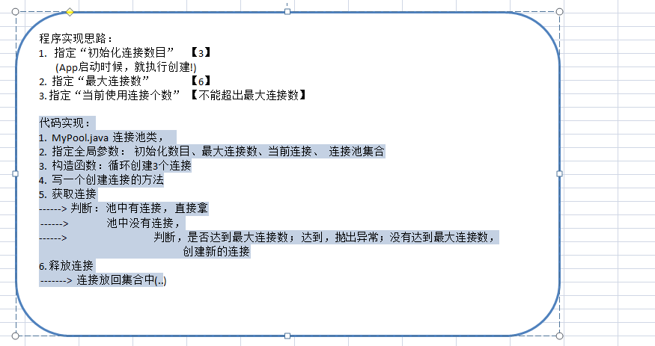

代理：
如果对某个接口中的某个指定的方法的功能进行扩展，而不想实现接口里所有方法，可以使用(动态)代理模式!
Java中代理模式：静态/动态/Cglib代理(spring)
使用动态代理，可以监测接口中方法的执行！

如何对Connection对象，生成一个代理对象：
|--Proxy
static Object newProxyInstance(
ClassLoader loader, 当前使用的类加载器
Class<?>[] interfaces, 目标对象(Connection)实现的接口类型
InvocationHandler h 事件处理器：当执行上面接口中的方法的时候，就会自动触发事件处理器代码，把当前执行的方法(method)作为参数传入。
)

/**
* 自定义连接池, 管理连接
* 代码实现：
1. MyPool.java 连接池类，
2. 指定全局参数： 初始化数目、最大连接数、当前连接、 连接池集合
3. 构造函数：循环创建3个连接
4. 写一个创建连接的方法
5. 获取连接
------> 判断： 池中有连接， 直接拿
------> 池中没有连接，
------> 判断，是否达到最大连接数； 达到，抛出异常；没有达到最大连接数，
创建新的连接
6. 释放连接
-------> 连接放回集合中(..)
*
*/
public class MyPool {

private int init_count = 3; // 初始化连接数目
private int max_count = 6; // 最大连接数
private int current_count = 0; // 记录当前使用连接数
// 连接池 （存放所有的初始化连接）
private LinkedList<Connection> pool = new LinkedList<Connection>();

//1. 构造函数中，初始化连接放入连接池
public MyPool() {
// 初始化连接
for (int i=0; i<init_count; i++){
// 记录当前连接数目
current_count++;
// 创建原始的连接对象
Connection con = createConnection();
// 把连接加入连接池
pool.addLast(con);
}
}

//2. 创建一个新的连接的方法
private Connection createConnection(){
try {
Class.forName("com.mysql.jdbc.Driver");
// 原始的目标对象
final Connection con = DriverManager.getConnection("jdbc:mysql:///jdbc_demo", "root", "root");

/**********对con对象代理**************/

// 对con创建其代理对象
Connection proxy = (Connection) Proxy.newProxyInstance(

con.getClass().getClassLoader(), // 类加载器
//con.getClass().getInterfaces(), // 当目标对象是一个具体的类的时候
new Class[]{Connection.class}, // 目标对象实现的接口

new InvocationHandler() { // 当调用con对象方法的时候， 自动触发事务处理器
@Override
public Object invoke(Object proxy, Method method, Object[] args)
throws Throwable {
// 方法返回值
Object result = null;
// 当前执行的方法的方法名
String methodName = method.getName();

// 判断当执行了close方法的时候，把连接放入连接池
if ("close".equals(methodName)) {
System.out.println("begin:当前执行close方法开始！");
// 连接放入连接池
pool.addLast(con);
System.out.println("end: 当前连接已经放入连接池了！");
} else {
// 调用目标对象方法
result = method.invoke(con, args);
}
return result;
}
}
);
return proxy;
} catch (Exception e) {
throw new RuntimeException(e);
}
}

//3. 获取连接
public Connection getConnection(){

// 3.1 判断连接池中是否有连接, 如果有连接，就直接从连接池取出
if (pool.size() > 0){
return pool.removeFirst();
}

// 3.2 连接池中没有连接： 判断，如果没有达到最大连接数，创建；
if (current_count < max_count) {
// 记录当前使用的连接数
current_count++;
// 创建连接
return createConnection();
}

// 3.3 如果当前已经达到最大连接数，抛出异常
throw new RuntimeException("当前连接已经达到最大连接数目 ！");
}

//4. 释放连接
public void realeaseConnection(Connection con) {
// 4.1 判断： 池的数目如果小于初始化连接，就放入池中
if (pool.size() < init_count){
pool.addLast(con);
} else {
try {
// 4.2 关闭
current_count--;
con.close();
} catch (SQLException e) {
throw new RuntimeException(e);
}
}
}

public static void main(String[] args) throws SQLException {
MyPool pool = new MyPool();
System.out.println("当前连接: " + pool.current_count); // 3

// 使用连接
pool.getConnection();
pool.getConnection();
Connection con4 = pool.getConnection();
Connection con3 = pool.getConnection();
Connection con2 = pool.getConnection();
Connection con1 = pool.getConnection();

// 释放连接, 连接放回连接池
// pool.realeaseConnection(con1);
/*
* 希望：当关闭连接的时候，要把连接放入连接池！【当调用Connection接口的close方法时候，希望触发pool.addLast(con);操作】
* 把连接放入连接池
* 解决1：实现Connection接口，重写close方法
* 解决2：动态代理
*/
con1.close();

// 再获取
pool.getConnection();

System.out.println("连接池：" + pool.pool.size()); // 0
System.out.println("当前连接: " + pool.current_count); // 3
}

}

代理的总结：(了解会用)
使用代理，可以在不实现接口的情况，对接口的方法进行扩展，添加额外的用户需要的业务逻辑！

2、开源的连接池技术（重点）
概述：
Sun公司约定： 如果是连接池技术，需要实现一个接口！
javax.sql.DataSource;

连接池：
DBCP 这里有1.4和2.3版本
C3P0

DBCP连接池：1.4版本和2.3版本的介绍
1.4版本如下

- DBCP 是 Apache 软件基金组织下的开源连接池实现，使用DBCP数据源，应用程序应在系统中增加如下两个 jar 文件：
  - Commons-dbcp.jar：连接池的实现
  - Commons-pool.jar：连接池实现的依赖库
- Tomcat 的连接池正是采用该连接池来实现的。该数据库连接池既可以与应用服务器整合使用，也可由应用程序独立使用。
- 核心类：BasicDataSource

- 使用步骤
  - 引入jar文件
    - commons-dbcp-1.4.jar
    - commons-pool-1.5.6.jar
public class App_DBCP {

// 1. 硬编码方式实现连接池
@Test
public void testDbcp() throws Exception {
// DBCP连接池核心类
BasicDataSource dataSouce = new BasicDataSource();
// 连接池参数配置：初始化连接数、最大连接数 / 连接字符串、驱动、用户、密码
dataSouce.setUrl("jdbc:mysql:///jdbc_demo"); //数据库连接字符串
dataSouce.setDriverClassName("com.mysql.jdbc.Driver"); //数据库驱动
dataSouce.setUsername("root"); //数据库连接用户
dataSouce.setPassword("root"); //数据库连接密码
dataSouce.setInitialSize(3); // 初始化连接
dataSouce.setMaxActive(6); // 最大连接
dataSouce.setMaxIdle(3000); // 最大空闲时间

// 获取连接
Connection con = dataSouce.getConnection();
con.prepareStatement("delete from admin where id=3").executeUpdate();
// 关闭
con.close();
}

@Test
// 2. 【推荐】配置方式实现连接池 , 便于维护
public void testProp() throws Exception {
// 加载prop配置文件
Properties prop = new Properties();
// 获取文件流
InputStream inStream = App_DBCP.class.getResourceAsStream("db.properties");
// 加载属性配置文件
prop.load(inStream);
// 根据prop配置，直接创建数据源对象
DataSource dataSouce = BasicDataSourceFactory.createDataSource(prop);

// 获取连接
Connection con = dataSouce.getConnection();
con.prepareStatement("delete from admin where id=4").executeUpdate();
// 关闭
con.close();
}
}
配置方式实现DBCP连接池， 配置文件中的key与BaseDataSouce中的属性一样：
db.properties
url=jdbc:mysql:///jdbc_demo
driverClassName=com.mysql.jdbc.Driver
username=root
password=root

initialSize=3
maxActive=6
maxIdle=3000
minIdle =2

2.3版本
DBCP（DataBase Connection Pool）是由apace提供的数据库连接池组件。
使用过程如下：
- 导入相关的包，注意dbcp2和dbcp1对jdk版本要求是不一样的。除此之外还需要comms-logging包和commons-pool2包，这些包都可以在Apache官网下载。同时mysql-connector包版本要在5.0以上，否则使用时会报错。
- comms组件下载地址：http://commons.apache.org/proper/

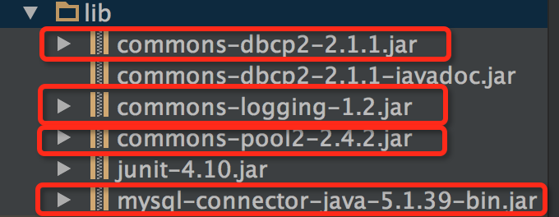

2.创建配置文件dbcp.properties
#基本的设置
driverClassName=com.mysql.jdbc.Driver
url=jdbc:mysql://localhost:3306/demo01
username=root
password=123456

#初始化时连接池中connection数量
initialSize=10

#最大连接数量
maxActive=50

#最大的空闲连接数量
maxIdle=20

#最小的空闲链接数量
minIdle=5

#最大的等待时间，单位是毫秒
maxWait=60000
#建立连接时的附加参数，如果指定的编码不一致数据库中会出现乱码
connectionProperties=useUnicode=true;characterEncoding=utf8

#是否开启自动提交，跟事务的控制有关
defaultAutoCommit=true

#指定由连接池所创建的连接的事务隔离级别（TransactionIsolation）。
defaultTransactionIsolation=REPEATABLE_READ
3.编写代码
public class demo03 {
public static void main(String args[]){
InputStream in = demo03.class.getClassLoader().getResourceAsStream("dbcp.properties");
Properties pro = new Properties();
BasicDataSource bs = null;
try {
pro.load(in);
bs = BasicDataSourceFactory.createDataSource(pro);
} catch (Exception e) {
System.out.println(e.getMessage());
}
try {
Connection conn = bs.getConnection();
Statement stm = conn.createStatement();
int res = stm.executeUpdate("UPDATE `user` SET `name`='真的不知道'");
System.out.println(res);
conn.close();
} catch (SQLException e) {
System.out.println(e.getMessage());
}
}
}
4.查看控制台输出结果，更新了25条记录

方式二
public class DBCPTools {
public static Connection testDbcp() throws Exception {
// DBCP连接池核心类
BasicDataSource dataSouce = new BasicDataSource();
// 连接池参数配置：初始化连接数、最大连接数 / 连接字符串、驱动、用户、密码
//jdbc:mysql://<host>:<port>/<database_name>
dataSouce.setUrl("jdbc:mysql://localhost:3306/tsman"); //数据库连接字符串
dataSouce.setDriverClassName("com.mysql.jdbc.Driver"); //数据库驱动
dataSouce.setUsername("root"); //数据库连接用户
dataSouce.setPassword("root"); //数据库连接密码
dataSouce.setInitialSize(3); // 初始化连接
/* 1.4 到2.3版本的不同
* maxActive ==> maxTotal 最大激活数
maxWait ==> maxWaitMillis 最大等待时间
*/
dataSouce.setMaxTotal(6); // 最大连接
dataSouce.setMaxIdle(3000); // 最大空闲时间
System.out.println(dataSouce);

// 获取连接
Connection con = dataSouce.getConnection();
return con;
}
public static void main(String[] args) throws Exception {
Connection testDbcp = testDbcp();
System.out.println(testDbcp);
/* 输出结果
org.apache.commons.dbcp2.BasicDataSource@6acbcfc0
1464642111, URL=jdbc:mysql://localhost:3306/tsman, UserName=root@localhost, MySQL-AB JDBC Driver
*/
}
}

C3P0连接池：
C3P0连接池：
最常用的连接池技术！Spring框架，默认支持C3P0连接池技术！
C3P0连接池，核心类：
CombopooledDataSource ds;
使用：
- 下载，引入jar文件: c3p0-0.9.1.2.jar
- 使用连接池，创建连接
  - 硬编码方式
  - 配置方式(xml)

public class App {

@Test
//1. 硬编码方式，使用C3P0连接池管理连接
public void testCode() throws Exception {
// 创建连接池核心工具类
ComboPooledDataSource dataSource = new ComboPooledDataSource();
// 设置连接参数：url、驱动、用户密码、初始连接数、最大连接数
dataSource.setJdbcUrl("jdbc:mysql://localhost:3306/jdbc_demo");
dataSource.setDriverClass("com.mysql.jdbc.Driver");
dataSource.setUser("root");
dataSource.setPassword("root");
dataSource.setInitialPoolSize(3);
dataSource.setMaxPoolSize(6);
dataSource.setMaxIdleTime(1000);

// ---> 从连接池对象中，获取连接对象
Connection con = dataSource.getConnection();
// 执行更新
con.prepareStatement("delete from admin where id=7").executeUpdate();
// 关闭
con.close();
}

@Test
//2. XML配置方式，使用C3P0连接池管理连接
public void testXML() throws Exception {
// 创建c3p0连接池核心工具类
// 自动加载src下c3p0的配置文件【c3p0-config.xml】
ComboPooledDataSource dataSource = new ComboPooledDataSource();// 使用默认的配置

// 获取连接
Connection con = dataSource.getConnection();
// 执行更新
con.prepareStatement("delete from admin where id=5").executeUpdate();
// 关闭
con.close();

}
}

Console输出：
com.mchange.v2.c3p0.impl.NewProxyConnection@77f03bb1 [wrapping: com.mysql.jdbc.JDBC4Connection@326de728]

优化
项目，连接的管理，交给连接池！

分页技术
需要实现的效果如下
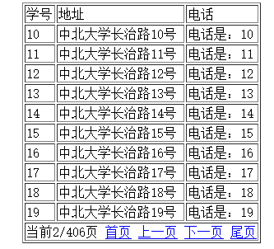

- 分页的SQL语句
- SELECT * FROM info_table LIMIT 0,10 //在数据库中从索引0开始，查询10条数据
- SELECT * FROM info_table LIMIT 200 //在数据库中从0开始返回查询到的200条数据
- SELECT * FROM info_table LIMIT ? 1 , ?2 // ? 1 开始，返回 ? 2 条数据
- 对分页对象的属性分析
private int currentPage =1; // 当前页, 默认显示第一页
private int pageCount = 10; // 每页显示的行数(查询返回的行数), 默认每页显示4行
private int totalCount; // 总记录数，数据库中的所有的记录数据
private int totalPage; // 总页数 = 总记录数 / 每页显示的行数 (+ 1)
private List<T> pageData; // 分页查询到的数据，把查询到的数据放在list中
- daoImpl的操作
1） public void getAll(PageEntity<Student> pb) {} //PageEntity是model类，传入该对象
2）在方法中获取数据库的连接什么的。准备sql
sql = "SELECT stuid,stuAddress,stuPhone FROM info_table LIMIT ?,?";
3） 从传入的pb中取值
int currentPage = pb.getCurrentPage(); //获取在第几页
int index =(currentPage-1)*pb.getPageCount(); //从数据库中的哪个记录开始
int count = pb.getPageCount(); //每页显示的数目
int totalCount = getTotalCount();//数据库中数据条目
getTotalCount()方法，返回数据库中有多少的数据
pb.setTotalCount(totalCount);//设置到pb对象中
- 预编译时传入占位符的值
ps.setInt(1, index); //从哪里开始
ps.setInt(2, count); //取出多少数据
rs = ps.executeQuery();
5）对rs结果集作处理，封装在pb对象的 List<T> pageData
int stuid = rs.getInt("stuid");
String stuAddress = rs.getString("stuAddress");
String stuPhone = rs.getString("stuPhone");
stu.setStuID(stuid);
stu.setStuAddress(stuAddress);
stu.setStuPhone(stuPhone);
list.add(stu); //封装到对象中
pb.setPageData(list); //对象存放在集合中
6）getTotalCount() 方法
作用：就是返回数据中相对应的有多少条数据
注意：返回数据中的数据条目，通过起别名的方法来取出数据库中的数据
1、sql = "SELECT COUNT(id) AS id FROM info_table";
total = rs.getInt("id");
2、sql = "SELECT COUNT(id) FROM info_table";
total = rs.getInt(1);
3、数据库中获取值有2中方式，通过字段名和字段值（1开始）
7）StudentServlet的处理
// 1. 获取“当前页”参数； (第一次访问当前页为null)
String currPage = request.getParameter("currentPage");
// 判断（这里是一个小细节）
if (currPage == null || "".equals(currPage.trim())) {
currPage = "1"; // 第一次访问，设置当前页为1;
}
// 转换
int currentPage = Integer.parseInt(currPage);
//2、创建 pageentity 对象，设置当前页参数； 传入service方法参数
PageEntity<Student> pageBean = new PageEntity<Student>();
pageBean.setCurrentPage(currentPage);
//3、调用service
studentService.getAll(pageBean);
//4. 保存pageBean对象，到request域中
request.setAttribute("pageBean", pageBean);
//5、跳转
request.getRequestDispatcher("/list.jsp").forward(request, response);

- list.jsp
<table border="1px" align="center" >
<tr>
<td>学号</td>
<td>地址</td>
<td>电话</td>
</tr>

<c:forEach var="stu" items="${requestScope.pageBean.pageData }">
<tr>
<td>${stu.stuID }</td>
<td>${stu.stuAddress}</td>
<td>${stu.stuPhone }
</tr>
</c:forEach>

<tr >
<td colspan="3">
当前${requestScope.pageBean.currentPage}/${requestScope.pageBean.totalPage}页
<a href="${pageContext.request.contextPath}/StudentServlet?currentPage=1">首页</a>
<a href="${pageContext.request.contextPath}/StudentServlet?currentPage=${requestScope.pageBean.currentPage-1}">上一页</a>
<a href="${pageContext.request.contextPath}/StudentServlet?currentPage=${requestScope.pageBean.currentPage+1}">下一页</a>
<a href="${pageContext.request.contextPath}/StudentServlet?currentPage=${requestScope.pageBean.totalPage}">尾页</a>
</td>
</tr>
</table>

4、durid
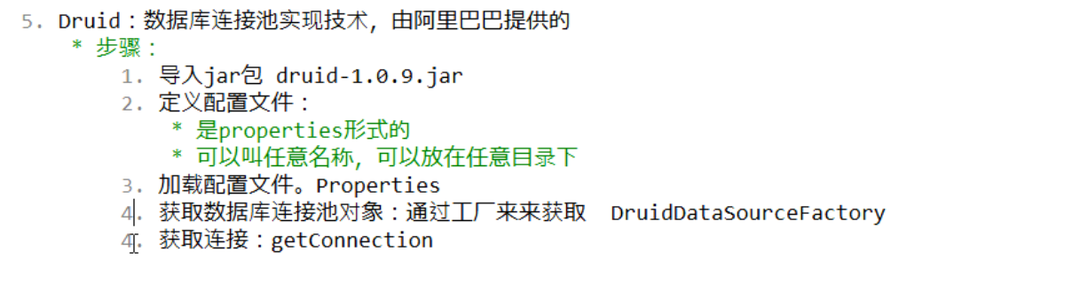

******* JavaMail邮件开发*******
(api + 配置)

开发中，邮件的应用？
-→ 注册，填写生日； 后期系统会自动发送生日祝贺
-→ 发货，发货提醒！邮件提醒！
邮件：
1. 发邮件；【程序中如何发邮件！】
2. 收邮件；【很多客户端工具， foxmail 】

邮件开发准备:s
准备工作, 环境搭建：
1. 本地搭建一个邮件服务器
-→ 易邮服务器，eyoumailserversetup.exe
2. 新建邮箱账号
张三给李四发邮件。
步骤1：
新建域名： 工具， 服务器设置， 单域名框中输入 itcast.com
步骤2：
新建邮箱账号: zhangsan@itcast.com
lisi@itcast.com
3. 安装foxmail
配置邮件发送服务器(smtp)： localhost 25
邮件接收服务器(pop3)： localhost 110
再新建账号，就可以接收邮件了！

邮件开发之普通邮件:
JavaMail开发，先引入jar文件：
activation.jar 【如果使用jdk1.6或以上版本，可以不用这个jar文件】
mail.jar 【邮件发送核心包】
/**
* 1. 发送一封普通邮件
* @author Jie.Yuan
*
*/
public class App_SendMail {

@Test
public void testSend() throws Exception {

//0. 邮件参数
Properties prop = new Properties();
prop.put("mail.transport.protocol", "smtp"); // 指定协议
prop.put("mail.smtp.host", "localhost"); // 主机 stmp.qq.com
prop.put("mail.smtp.port", 25); // 端口
prop.put("mail.smtp.auth", "true"); // 用户密码认证
prop.put("mail.debug", "true"); // 调试模式

//1. 创建一个邮件的会话
Session session = Session.getDefaultInstance(prop);
//2. 创建邮件体对象 (整封邮件对象)
MimeMessage message = new MimeMessage(session);
//3. 设置邮件体参数:
//3.1 标题
message.setSubject("我的第一封邮件 ");
//3.2 邮件发送时间
message.setSentDate(new Date());
//3.3 发件人
message.setSender(new InternetAddress("zhangsan@itcast.com"));
//3.4 接收人
message.setRecipient(RecipientType.TO, new InternetAddress("lisi@itcast.com"));
//3.5内容
message.setText("你好，已经发送成功！ 正文...."); // 简单纯文本邮件
message.saveChanges(); // 保存邮件(可选)

//4. 发送
Transport trans = session.getTransport();
trans.connect("zhangsan", "888");
// 发送邮件
trans.sendMessage(message, message.getAllRecipients());
trans.close();
}
}

邮件开发之带图片
/**
* 带图片资源的邮件
* @author Jie.Yuan
*
*/
public class App_2SendWithImg {

// 初始化参数
private static Properties prop;
// 发件人
private static InternetAddress sendMan = null;
static {
prop = new Properties();
prop.put("mail.transport.protocol", "smtp"); // 指定协议
prop.put("mail.smtp.host", "localhost"); // 主机 stmp.qq.com
prop.put("mail.smtp.port", 25); // 端口
prop.put("mail.smtp.auth", "true"); // 用户密码认证
prop.put("mail.debug", "true"); // 调试模式
try {
sendMan = new InternetAddress("zhangsan@itcast.com");
} catch (AddressException e) {
throw new RuntimeException(e);
}
}

@Test
public void testSend() throws Exception {
// 1. 创建邮件会话
Session session = Session.getDefaultInstance(prop);
// 2. 创建邮件对象
MimeMessage message = new MimeMessage(session);
// 3. 设置参数：标题、发件人、收件人、发送时间、内容
message.setSubject("带图片邮件");
message.setSender(sendMan);
message.setRecipient(RecipientType.TO, new InternetAddress("lisi@itcast.com"));
message.setSentDate(new Date());

/***************设置邮件内容: 多功能用户邮件 (related)*******************/
// 4.1 构建一个多功能邮件块
MimeMultipart related = new MimeMultipart("related");
// 4.2 构建多功能邮件块内容 = 左侧文本 + 右侧图片资源
MimeBodyPart content = new MimeBodyPart();
MimeBodyPart resource = new MimeBodyPart();

// 设置具体内容: a.资源(图片)
String filePath = App_2SendWithImg.class.getResource("8.jpg").getPath();
DataSource ds = new FileDataSource(new File(filePath));
DataHandler handler = new DataHandler(ds);
resource.setDataHandler(handler);
resource.setContentID("8.jpg"); // 设置资源名称，给外键引用

// 设置具体内容: b.文本
content.setContent("<img src='cid:8.jpg'/> 好哈哈！", "text/html;charset=UTF-8");

related.addBodyPart(content);
related.addBodyPart(resource);

/*******4.3 把构建的复杂邮件快，添加到邮件中********/
message.setContent(related);

// 5. 发送
Transport trans = session.getTransport();
trans.connect("zhangsan", "888");
trans.sendMessage(message, message.getAllRecipients());
trans.close();
}
}

邮件开发之带图片 + 附件
/**
* 3. 带图片资源以及附件的邮件
* @author Jie.Yuan
*
*/
public class App_3ImgAndAtta {

// 初始化参数
private static Properties prop;
// 发件人
private static InternetAddress sendMan = null;
static {
prop = new Properties();
prop.put("mail.transport.protocol", "smtp"); // 指定协议
prop.put("mail.smtp.host", "localhost"); // 主机 stmp.qq.com
prop.put("mail.smtp.port", 25); // 端口
prop.put("mail.smtp.auth", "true"); // 用户密码认证
prop.put("mail.debug", "true"); // 调试模式
try {
sendMan = new InternetAddress("zhangsan@itcast.com");
} catch (AddressException e) {
throw new RuntimeException(e);
}
}

@Test
public void testSend() throws Exception {
// 1. 创建邮件会话
Session session = Session.getDefaultInstance(prop);
// 2. 创建邮件对象
MimeMessage message = new MimeMessage(session);
// 3. 设置参数：标题、发件人、收件人、发送时间、内容
message.setSubject("带图片邮件");
message.setSender(sendMan);
message.setRecipient(RecipientType.TO, new InternetAddress("lisi@itcast.com"));
message.setSentDate(new Date());

/*
* 带附件(图片)邮件开发
*/
// 构建一个总的邮件块
MimeMultipart mixed = new MimeMultipart("mixed");
// ---> 总邮件快，设置到邮件对象中
message.setContent(mixed);
// 左侧： （文本+图片资源）
MimeBodyPart left = new MimeBodyPart();
// 右侧： 附件
MimeBodyPart right = new MimeBodyPart();
// 设置到总邮件块
mixed.addBodyPart(left);
mixed.addBodyPart(right);

/******附件********/
String attr_path = this.getClass().getResource("a.docx").getPath();
DataSource attr_ds = new FileDataSource(new File(attr_path));
DataHandler attr_handler = new DataHandler(attr_ds);
right.setDataHandler(attr_handler);
right.setFileName("a.docx");

/***************设置邮件内容: 多功能用户邮件 (related)*******************/
// 4.1 构建一个多功能邮件块
MimeMultipart related = new MimeMultipart("related");
// ----> 设置到总邮件快的左侧中
left.setContent(related);

// 4.2 构建多功能邮件块内容 = 左侧文本 + 右侧图片资源
MimeBodyPart content = new MimeBodyPart();
MimeBodyPart resource = new MimeBodyPart();

// 设置具体内容: a.资源(图片)
String filePath = App_3ImgAndAtta.class.getResource("8.jpg").getPath();
DataSource ds = new FileDataSource(new File(filePath));
DataHandler handler = new DataHandler(ds);
resource.setDataHandler(handler);
resource.setContentID("8.jpg"); // 设置资源名称，给外键引用

// 设置具体内容: b.文本
content.setContent("<img src='cid:8.jpg'/> 好哈哈！", "text/html;charset=UTF-8");

related.addBodyPart(content);
related.addBodyPart(resource);

// 5. 发送
Transport trans = session.getTransport();
trans.connect("zhangsan", "888");
trans.sendMessage(message, message.getAllRecipients());
trans.close();
}
}

3. 注意
Java project。
如果是web项目，因为javaee自带的有邮件功能，可能存在问题！
我们要用自己的mail.jar文件功能！ 需要删除javaee中mail包!

*******Log4J日志组件*******
程序中为什么用日志组件？
简单来说，为了项目后期部署上线后的维护、错误排查！

Log4j, log for java, 开源的日志组件！

格式：具体参看log4j文档

使用步骤：
1. 下载组件，引入jar文件;
log4j-1.2.11.jar
2. 配置 : src/log4j.properties。在src下。
3. 使用
# 通过根元素指定日志输出的级别、目的地：
# 日志输出优先级： debug < info < warn < error
log4j.rootLogger=info,console,file

############# 日志输出到控制台 #############
# 日志输出到控制台使用的api类
log4j.appender.console=org.apache.log4j.ConsoleAppender
# 指定日志输出的格式： 灵活的格式
log4j.appender.console.layout=org.apache.log4j.PatternLayout
# 具体格式内容
log4j.appender.console.layout.ConversionPattern=%d %p %c.%M()-%m%n

############# 日志输出到文件 #############
log4j.appender.file=org.apache.log4j.RollingFileAppender
# 文件参数： 指定日志文件路径
log4j.appender.file.File=../logs/MyLog.log
# 文件参数： 指定日志文件最大大小
log4j.appender.file.MaxFileSize=5kb
# 文件参数： 指定产生日志文件的最大数目
log4j.appender.file.MaxBackupIndex=100
# 日志格式
log4j.appender.file.layout=org.apache.log4j.PatternLayout
log4j.appender.file.layout.ConversionPattern=%d %c.%M()-%m%n

******知识点补充*******
1、bath路径
request.getSchema()可以返回当前页面使用的协议，http 或是 https;
request.getServerName()可以返回当前页面所在的服务器的名字;
request.getServerPort()可以返回当前页面所在的服务器使用的端口,就是80;
request.getContextPath()可以返回当前页面所在的应用的名字;

String path = request.getContextPath();
StringbasePath=request.getScheme()+"://"+request.getServerName()+":"+request.getServerPort()+path+"/";

2、

*******JavaScript*******

1.JavaScript简介

JavaScript由来
JavaScript是基于对象和事件的脚本语言。

JavaScript特点
- 安全性（不允许直接访问本地硬盘），它可以做的就是信息的动态交互。
- 跨平台性。（只要是可以解释Js的浏览器都可以执行，和平台无关。）

JavaScript与Java不同
- JS是Netscape公司的产品，Java是Sun公司的产品
- JS是基于对象，Java是面向对象。
- JS只需解释就可以执行，Java需要先编译成字节码文件，再执行。
- JS是弱类型，Java是强类型。

JavaScript内容
尽管 ECMAScript 是一个重要的标准，但它并不是 JavaScript 唯一的部分，一个完整的 JavaScript 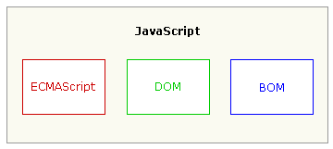

体验JavaScript
<meta http-equiv="Content-Type" content="text/html; charset=utf-8" />
<body>
<h1>体验JavaScript语言</h1>
<script type="text/javascript">
window.document.write("hello,world");
</script>
</body>

JavaScript基础

语法

引入方式与引入位置
1、引入方式（有2种）

向HTML页面插入JavaScript的主要方法，就是使用<script元素>。使用<script>元素的方式有两种：直接在HTML页面中嵌入JavaScript代码和包含外部的JavaScript文件。（引入方式：2种）
1）JS代码存放在标签对<script>．．．</script>中。
2）使用script标签的src属性引入一个js文件。（方便后期维护，扩展，外部引入不能在体中有代码）
例：<script src=”test.js” type=”text/javascript”></script>
注：规范中script标签中必须加入type属性。

2、内部引入

<body>
<h1>在页面中嵌入JavaScript</h1>
<script type="text/javascript">
window.document.write("hello,world");
</script>
</body>

- 外部引入

<script type="text/javascript" src="js/ajax.js"></script>

4、<script>标签的位置

- <script>标签的位置，<script>应该放在页面的<head>元素中。

5、注意：
  - 页面上可以有多个<script>标签
  - <script>标签按顺序执行
  - <script>标签可以出现在任意的页面位置
4、<script>标签一定要写</script>关闭，而不能<script/>这样关闭。否则没有任何错误信息，但是没有运行结果。

区分大小写
1、与 Java 一样，变量、函数名、运算符以及其他一切东西都是区分大小写的。
2、比如：变量 test 与变量 TEST 是不同的。

注释
Java： // /* */ /** */
HTML： <!-- -->
CSS： /* */
JavaScript：
ECMAScript注释与 Java语言的注释相同
ECMAScript 借用了这些语言的注释语法。
有两种类型的注释：
单行注释以双斜杠开头（//）
多行注释以单斜杠和星号开头（/*），以星号和单斜杠结尾（*/）

常用函数
window.alert() 或写为 alert() ：显示一个提示框显示内容。
window.document.write() ：在网页的当前位置处写内容。

变量
- 变量的定义
1、使用 var 来标识变量
2、使用细节：
1）var关键字在定义变量的时候可以省略不写
2）变量名可以重复，后面的将覆盖前面的变量
3）变量的类型取决于值的类型
- 注意事项
1）一条语句定义多个变量。中间使用豆号隔开即可，可初始化，也可以不初始化。
var name = "jack", age = 28, gender = "男";

- JavaScript代码块及其代码块变量作用域

答：代码块不会现在变量的作用域，限制变量的作用域使用函数来隔离同名变量

数据类型

1、typeof操作符
1、Typeof 关键字typeof可以获取一个变量的类型。（得到类型）

var a = 100; //number document.write( typeof a + "<br/>");
var b = 3.14; //number document.write( typeof b + "<br/>");
var c = true; //boolean document.write( typeof c + "<br/>");
var d = 'a'; //String document.write( typeof d + "<br/>");
var e = "hello"; //String document.write( typeof e + "<br/>");
var f; //Undefined document.write( typeof f + "<br/>");

数据类型
数据类型有3种，基本数据类型，特殊类型，复合类型

1）基本类型：number，string，boolean
number包含正数，负数，小数
string由''或""定界（即使用单引号和双引号均可 ）
boolean由true或false，但js中的boolean也包含更多情况，例如：存在表示true，不存在表示false
var num = 100;
var str = "哈哈";
var flag = false;
window.alert(num);
window.alert(str);
window.alert(flag);

（2）特殊类型：null，undefined
null表示一个变量指向null
undefined表示一个变量指向的值不确定
var array = null;
var student; //undefined
alert(array);
alert(student); //undefined不是字符串。它是一种类型。如何判断是否是unfined？通过如下代码
var num;
if(num==undefined){ //undefined是没有双引号的
document.write("没有值");
}

（3）复合类型：函数，对象，数组
对象包含内置对象和自定义的对象

多个javaScript可以互相访问。代表得是告诉浏览器开始调用javaScript得解释器来解释代码。

总结
1）所有的数值都是number类型
2）字符和字符串都是string类型
3）布尔是boolean类型
4）如果一个变量没有初始化值的时候，其类型为undefined类型。表示没有定义
5）注意8、16进制的输出
8：012
16：0x12

<script type="text/javascript" >
var a = 12;
var b = 012; //八进制 10
var c = 0x12; //十六进制 18
document.write(a + "<br/>");
document.write(b + "<br/>");
document.write(c + "<br/>");
</script>

<script type="text/javascript" >
var a=09; //无效的八进制 该数据中有数超过8则默认解析为十进制
document.write(a+"<br/>");
</script>

- 八进制中如果数据超过0~7，默认解析为十进制数据

浮点数：
要定义浮点值，必须包括小数点和小数点后的一位数字（例如，用 1.0 而不是 1）。这被看作浮点数字面量。例如：
<script type="text/javascript" >
var a = 3.14;//浮点数
var b = 1. //合法，小数点后面没有数字，解析为1
var c = 10.0 //整数，解析为10。
document.write(a + "<br/>");
document.write(b + "<br/>");
document.write(c + "<br/>");
</script>

特别注意：
由于保存浮点数需要的内存空间是保存正数值的两倍，因此ECMAScrip会将浮点数值转换为整数值。如果小数点后没有跟任何数字和浮点数本身就是一个整数就会被转换为整数。

运算符(operator)

算术

1）加法运算符
+ ===》 有3个用法：加法、字符串的拼接、正数

1、加法运算符由加号（+）表示：
ECMAScript 中的加法也有一些特殊行为： 某个运算数是 NaN，那么结果为 NaN。
2、字符串拼接
如果两个运算数都是字符串，把第二个字符串连接到第一个上。
如果只有一个运算数是字符串，把另一个运算数转换成字符串，结果是两个字符串连接成的字符串。

var result = 5 + 5; //两个数字
alert(result); //输出 "10"
var result2 = 5 + "5"; //一个数字和一个字符串
alert(result); //输出 "55"

- 加号：表示一个正数

4、加数是true/false时

var a = 5;
var b = true;
alert(a + b);//6
var b = false;
alert(a + b);//5
注意：变量是布尔类型的时候，true=1, false=0;

2）乘法运算符

1、乘法运算符由星号（*）表示，用于两数相乘。

2、ECMAScript 中的乘法语法与 Java语言中的相同：
注释：如果运算数是数字，那么执行常规的乘法运算，即两个正数或两个负数为正数，两个运算数符号不同，结果为负数。

- 除法运算符
- 除法运算符由斜杠（/）表示，用第二个运算数除第一个运算数：

var a = 10;
var b = 3;
alert(a / b); //3.3333333333333335

注意：
小数点精确到小数点后15位，16位就不精准了。

比较
特别注意js中没有equals方法，比较字符串使用 ==

1、比较运算符小于、大于、小于等于和大于等于执行的是两个数的比较运算
var bResult1 = 2 > 1 //true
var bResult2 = 2 < 1 //false

2、比较字符串和字符串
var bResult = "25" < "3"; alert(bResult); //输出 "true"

注意：1、 如果字符串与比较，会把字符串转成数字再进行比较。
2、 上面这段代码比较的是字符串 "25" 和 "3"。两个字符串在比较的时候 比较的是两个字符串 对应的字符顺序.
3、字符串和数字比较：
var bResult = "25" < 3; alert(bResult); //输出 "false"
总结：字符串 "25" 将被转换成数字 25，然后与数字 3 进行比较，结果不出所料。

- 数字和数字

var result = 25 > 3; alert(result);//true
总结：数字就是直接比较大小

5、总结：
ECMAScript 都会把字符串转换成数字，然后按照数字顺序比较它们。

逻辑运算符
- 运算符（没有单& | 只有双& | ）
&& 与
|| 或
! 非
逻辑 AND 运算符。在 ECMAScript 中，逻辑 AND 运算符用双和号（&&）表示：
2、
var bTrue = true;
var bFalse = false;
var bResult = bTrue && bFalse;
与 Java 中的逻辑 AND 运算相似，ECMAScript 中的逻辑 AND 运算也是简便运算，即如果第一个运算数决定了结果，就不再计算第二个运算数。对于逻辑 AND 运算来说，如果第一个运算数是 false，那么无论第二个运算数的值是什么，结果都不可能等于 true。
var bTrue = true;
var bResult = (bTrue && bUnknown); //发生错误
alert(bResult); //这一行不会执行
这段代码在进行逻辑 AND 运算时将引发错误，因为变量 bUnknown 是未定义的。变量 bTrue 的值为 true，因为逻辑 AND 运算将继续计算变量 bUnknown。这样做就会引发错误，因为 bUnknown 的值是 undefined，不能用于逻辑 AND 运算。

逻辑 OR 运算符
ECMAScript 中的逻辑 OR 运算符与 Java 中的相同，都由双竖线（||）表示
var bTrue = true;
var bFalse = false;
var bResult = bTrue || bFalse;
下面的真值表描述了逻辑 OR 运算符的行为：
运算数 1 | 运算数 2 | 结果
true | true | true
true | false | true
false | true | true
false | false | false

与逻辑 AND 运算符一样，逻辑 OR 运算也是简便运算。对于逻辑 OR 运算符来说，如果第一个运算数值为 true，就不再计算第二个运算数。

逻辑 运算符NOT。
在 ECMAScript 中，逻辑 NOT 运算符与Java 中的逻辑 NOT 运算符相同，都由感叹号（!）表示。
通常，该运算符用于控制循环：
var bFound = false;
var i = 0;

while (!bFound) {
if (aValue[i] == vSearchValues) {
bFound = true;
} else {
i++;
}
}

赋值运算符
简单的赋值运算符由等号（=）实现，只是把等号右边的值赋予等号左边的变量。

例如：

var iNum = 10;

复合赋值运算是由乘性运算符、加性运算符或位移运算符加等号（=）实现的。这些赋值运算符是下列这些常见情况的缩写形式：

var iNum = 10;
iNum = iNum + 10；

可以用一个复合赋值运算符改写第二行代码：

var iNum = 10;
iNum += 10；

每种主要的算术运算以及其他几个运算都有复合赋值运算符：

乘法/赋值（*=）
除法/赋值（/=）
取模/赋值（%=）
加法/赋值（+=）
减法/赋值（-=）

三目
运算符是 ECMAScript 中功能最多的运算符，它的形式与 Java 中的相同。

variable = boolean_expression ? true_value : false_value;

该表达式主要是根据 boolean_expression 的计算结果有条件地为变量赋值。如果 Boolean_expression 为 true，就把 true_value 赋给变量；如果它是 false，就把 false_value 赋给变量。

例如：

var iMax = (iNum1 > iNum2) ? iNum1 : iNum2;

在这里例子中，iMax 将被赋予数字中的最大值。表达式声明如果 iNum1 大于 iNum2，则把 iNum1 赋予 iMax。但如果表达式为 false（即 iNum2 大于或等于 iNum1），则把 iNum2 赋予 iMax。

流程控制语句

判断
1、判断的条件会发生自动类型转换：
1） number：如果非0为true，0为false
2） string：如果非null或非空为true，否则为false
3） undefined：false
4） NaN: false
5） 对象类型：非null为true，否则为false。

选择
1、switch 语句的语法：

var a =100;
switch(a){ //这里表达式可以是常量/变量/表达式
case 1:
document.write(1);
break;
case 2:
document.write(2);
break;
default:
document.write("other");
}

2、ECMAScript 和 Java 中的 switch 语句有两点不同。在 ECMAScript 中，switch 语句可以用于字符串，而且能用不是常量的值说明情况：
1、基本数据类型都可以传递给switch case语句。
2、case语句可以是表达式

function test6() {
var color = "xx";
var value1 = "red", value2 = "green";
switch(color) {
case value1:
alert("红色");
break;
case value2:
alert("绿色");
break;
default:
alert("执行默认default");
}
}
结论：switch 语句用于字符串 sColor，声明 case 使用的是变量 BLUE、RED 和 GREEN，这在 ECMAScript 中是完全有效的。

var num = 20;
switch(true) {
case num >= 0 && num <= 10:
alert("大于0小于等于10");
break;
case num>10&&num<=20:
alert("大于10小于等于20");
break;
}

答案：alert("大于10小于等于20");

循环

1、while 语句
1、while 语句是先测试循环。这意味着退出条件是在执行循环内部的代码之前计算的。因此，循环主体可能根本不被执行。

var num = 5;
while(num>1){
document.write(num+" ");
num--;
}

2、do-while 语句

1、do-while 语句是后测试循环，即退出条件在执行循环内部的代码之后计算。这意味着在计算表达式之前，至少会执行循环主体一次。
2、
var num = 5;
do{
sum+=num;
document.write(num+" ");
num--;
}while(num>1)

- for 语句
for(var i =0;i<4;i++){
document.write(i+" ");
}

for in语句
for 语句是严格的迭代语句，用于枚举对象的属性或者遍历一个数组的元素。
<script type="text/javascript">
var array =new Array(2,4,78,9,123,4568);
for(var v in array ){
document.write(v);//遍历索引
document.write(array[v]);//通过索引来遍历元素
}
<script>
总结：若元素是undifined，则不遍历啦输出

With语句
1、with语句的作用： 有了 With 语句，在存取对象属性和方法时就不用重复指定参考对象。
2、格式 ：
with(obj){
操作obj的属性语句;
}
3、例子

<script type="text/javascript">
with(document){ // 在以后的代码中都不用写document对象
write("您好 !");
write("<br>这个文档的标题是 : \"" + title + "\".");
write("<br>这个文档的 URL 是: " + URL);
write("<br>现在您不用每次都写出 document 对象的前缀了 !");
}
</script>

函数

概念

函数主要用来封装具体的功能代码。
函数是由这样的方式进行声明的：关键字 function、函数名、一组参数，以及置于括号中的待执行代码。

注意：函数的形参是不用声明使用的。

语法
函数的创建方式有3种

（1）正常方式：function mysum(num1,num2){return num1+num2;}
function mysum(num1,num2){
return num1 + num2;
}
var myresult = mysum(100,200);
alert("myresult="+myresult);

（2）构造器方式：new Function("num1","num2","return num1+num2;")
var youresult = new Function("num1","num2","return num1+num2");
alert( youresult(1000,2000) );
最后一个参数为函数体。每个参数的类型都是字符串类型
无参的函数，字符串类型的num1\num2可以不写

（3）直接量或匿名或无名方式：var mysum = function(num1,num2){return num1+num2;}
var theyresult = function(num1,num2){
return num1 + num2;
}
alert( theyresult(10000,20000) );

4、注意事项:
1.不需要类型，只写形参的名称就可以了。（不需要写var）
2.声明时不需要指定返回值类型；return可以有，也可以没有。
- javascript中的函数没有重载的形式，后定义的函数会直接覆盖前面的函数。（发生覆盖）
- 一个函数可以接收任意个参数。（可变参数）
5.如果函数无明确的返回值，或调用了没有参数的 return 语句，那么它真正返回的值是 undefined。

5、参数:
1） JS的函数都是类似于Java中可变参数的。
在函数中可以直接使用arguments变量，arguments是一个数组，表示所有传递过来的参数。
在声明函数时，定义的形参就对应arguments数组中相应位置的参数值，写形参只是用着方便一点。
2） 定义
function foo( a, b, c ){
...
}
调用：
foo()
foo( 1, 2 )
foo( 1, 2, 3 )
foo( 1, 3, 5, 7, 9 )
foo( "aa", null, "cc" )
3）没有重载（发生覆盖）
当同一个名称的函数定义多次时，最终使用的是最后一个的定义。没有重载！
例：
function sum(){ alert("11"); }
function sum(a,b){ alert("22"); }*
调用时写sum(1,2)，结果还是显示“22”。
4）总结：
1、使用function关键字定义函数。
2、没有任何的返回值类型。
3、函数的定义优先执行，与顺序无关。
4、可以通过函数名赋值函数，函数变量的类型是function对象。
5、参数列表不能有var关键字。
6、函数的参数列表在具体调用的时候实参个数可以和形参个数不同。
7、JavaScript函数天然的支持可变参数。
8、同名的函数最后声明会覆盖前面以声明。Javascript中没有函数重载。
案例:体验JavaScript
定义一个输入框输入的月份，然后输出本月对应的天数。
<head>
<title>学习JavaScript</title>
</head>
<body>
月份：
<input type="text" id="month">
<input type="button" value="显示天数" onclick="foo()">
<!--
31天：1,3,5,7,8,10,12
30天：4,6,9,11
28天：2
-->
<script type="text/javascript">
function foo(){
var monthValue = document.getElementById("month").value;
// 如果是非数字，则不再继续执行
if( isNaN(monthValue) ){
alert("请输入正确的月份！");
return;
}
// 转为数字
monthValue = parseInt(monthValue);
// 判断范围
if( monthValue < 1 || monthValue > 12){
alert("请输入正确的月份（1--12）！");
return;
}
// 根据月份显示天数
switch(monthValue){ // 这时不会自动转换类型，所以先转型
case 2:
alert("28天");
break;
case 4:
case 6:
case 9:
case 11:
alert("30天");
break;
default:
alert("31天");
break;
}
}
</script>
</body>

2.8字符串转换成数字

2.8.1 转换为数字
1、ECMAScript 提供了两种把非数字的原始值转换成数字的方法，即 parseInt() 和 parseFloat()。只有对 String 类型调用这些方法，它们才能正确运行；对其他类型返回的都是 NaN。
2、在判断字符串是否是数字值前，parseInt() 和 parseFloat() 都会仔细分析该字符串。
parseInt() 方法首先查看位置 0 处的字符，判断它是否是个有效数字；如果不是，该方法将返回 NaN，不再继续执行其他操作。但如果该字符是有效数字，该方法将查看位置 1 处的字符，进行同样的测试。这一过程将持续到发现非有效数字的字符为止，此时 parseInt() 将把该字符之前的字符串转换成数字。
例如，如果要把字符串 "12345red" 转换成整数，那么 parseInt() 将返回 12345，因为当它检查到字符 r 时，就会停止检测过程。
<script type="text/javascript" >
var num = parseInt("1234abc");//1234
</script>

3、字符串中包含的数字字面量会被正确转换为数字，比如 "0xA" 会被正确转换为数字 10。不过，字符串 "22.5" 将被转换成 22，因为对于整数来说，小数点是无效字符。

<script type="text/javascript" >
var num1 = parseInt("12345red");//返回 12345
var num2 = parseInt("0xA");//返回 10
var num3 = parseInt("56.9");//返回 56
var num4 = parseInt("red");//返回 NaN
document.write(num1 + "<br/>");
document.write(num2 + "<br/>");
document.write(num3 + "<br/>");
document.write(num4 + "<br/>");
</script>

<script type="text/javascript" >
alert( parseFloat("123") ); // 可以
alert( parseFloat("123.53") ); // 可以
alert( parseFloat("012") ); // 12
alert( parseFloat("000012") ); // 12
alert( parseFloat("0x20") ); // 结果为0
alert( parseFloat("-59") ); // 负数
alert( parseFloat("abc123") ); // NaN (Not a Number)，表示不是一个数字。
alert( parseFloat("123ab2c") ); // 结果是123，即会解析前面正确的数字，直到遇到不正确的数字。
</script>

2.8.2 判断是否是一个有效的数值.
isNaN 不是数字的时候是true 是数字是false
isNaN ( 表达式 )，返回的结果是否为NaN（非数值）

<script type="text/javascript" >
document.write(isNaN("abc")+"<br/>"); //true
document.write(isNaN(123)+"<br/>"); //false
</script>

3.面向对象
1、JavaScript面向对象的脚本语言，此时开发者在开发的时候需要找对象，默认提供了内置的对象。也可以根据开发者的需求自己定义对象。
2、Date，Math，Array 、自定义对象、基本数据类型对象（String、Number、Boolean） 一共有7个

3.1基本数据类型包装类
操作基本类型值，ECMAScript 提供了3个特殊的引用类型：Boolean,Number,String。它们是引用类型。当读取基本数据类型时，后台就会创建一个对应的基本包装类对象，所以我们在操作基本数据类型时，可以直接调用一些方法。

3.1.1.String

1、字符串比较

//通过构造函数创建String 对象
var b = new String("java");
var c = new String("java");
document.write(b + "," + c);
document.write(b == c);//false . 地址不同
//比较字符串的值是否相等
document.write(b.valueOf() == c.valueOf());//true
document.write(b.toString() == c.toString());//true

//属性
var a = "helloworld";
document.write(a.length);

- 字符串的API
操作字符串一共有17个方法

Anchor（） 生产锚点
document.write("0123456".anchor("锚点")); //效果：审查元素，字符串前后有a标签，name是锚点
Blink（） 为元素添加blink标签
document.write("0123456".blink("链接")+"<br>");//字符串前后添加blink标签
charAt() 返回指定索引位置处的字符。
document.write("0123456".charAt(0)+"<br>");//返回指定索引值位置的元素
charCodeAt() 回一个整数，代表指定位置上字符的 Unicode 编码。
document.write("0123456".charCodeAt(5)+"<br>");//返回在unicode中的位置
Concat() 回字符串值，该值包含了两个或更多个提供的字符串的连接。
document.write("0123456".concat("888")+"<br>");//连接2个字符串
Fontcolor() 把带有 COLOR 属性的一个 HTML <FONT> 标记放置在 String 对象中的文本两端
document.write("0123456".fontcolor("red")+"<br>");//连接2个字符串
indexOf() 返回 String 对象内第一次出现子字符串的字符位置
document.write("01231456".indexOf("1")+"<br>");//某个字符首次出现的位置
italics() 把 HTML <I> 标记放置在 String 对象中的文本两端。 （斜体设置）
document.write("01231456".italics()+"<br>");//字符串设置斜体
Link() 把一个有 HREF 属性的 HTML 锚点放置在 String 对象中的文本两端。（链接）
document.write("01231456".link()+"<br>");//设置链接
Replace() 返回根据正则表达式进行文字替换后的字符串的复制
document.write("01231456".replace("01","88")+"<br>");//设置链接
Split() 切割
document.write("0-1-2-3".split("-")+"<br>");//根据某种规则来切割字符串
Substr() 截取子串，包头包尾。从哪开始包含多少个元素
document.write("0123456".substr(2,3)+"<br>");//截取子串，从2开始有3个长度
Substring() 截取子串，包头不包尾。从哪开始到哪结束
document.write("0123456".substring(2,3)+"<br>");//截取子串，从索引2开始到索引3结束
toUpperCase() 转大写
toLowerCase 转小写
IndexOf（） 返回某个字符第一次出现的位置
LastIndexOf() 返回某个字符最后一次出现的位置
具体例子
//方法
document.write("第五章".anchor("ch1"));
document.write("第五章".blink());
// 返回在指定位置的字符。
document.write("第五章".charAt(0));
document.write("a".charCodeAt(0));
document.write("第五章".concat("abc"));
document.write("第五章".fontcolor("#ff0000"));
document.write("第五章".indexOf("五"));
document.write("第五章".italics());
document.write("第五章".link());
document.write("helloworld".replace(/l/g, "L"));
document.write("<br/>");
var names = "jack-lili-lucy".split("-");
for (var temp in names) {
document.write(names[temp] + "<br/>");
}
document.write("<br/>");
document.write("helloworld".substr(1, 2)); //el
document.write("helloworld".substring(1, 2));//e
document.write("helloworld".toUpperCase());
document.write(new String("java").toString() == new String("java").toString());

3.1.2.Number
1、构造函数
//创建number对象
var a = 12;
var b = new Number(12);
document.write(a + ":" + b);
document.write(a == b);//比较数值true
document.write(new Number(12) == new Number(12));//false
document.write(new Number(12).valueOf() == new Number(12).valueOf());//true

- 属性:

document.write("最大值" + Number.MAX_VALUE + "</br>");
document.write("最小值" + Number.MIN_VALUE + "</br>");

- 方法：

//方法
document.write(new Number(12).toString(10) + "<br/>");//转化为10进制（默认）
document.write(new Number(12).toString(2) + "<br/>");//转化为2进制
document.write(new Number(12).toString(8) + "<br/>");//转化为8进制
document.write(new Number(12).toString(16) + "<br/>");//转化为16进制
document.write(new Number(12.12345) + "<br/>");//12.12345
document.write(new Number(12.12345).toFixed() + "<br/>");//12
document.write(new Number(12.12345).toFixed(2) + "<br/>");//12.12
document.write(new Number(12.12345).toFixed(3) + "<br/>");12.123
备注：toFixed()是指定小数位数。

3.1.3.Boolean
var a = new Boolean(false);
document.write(a.constructor + "<br/>");
document.write(a.toString() + "<br/>");
document.write(a.valueOf() + "<br/>");
if (a.valueOf()) {
document.write("条件成立<br/>");
} else {
document.write("条件不成立<br/>");
}

构造函数中可以传递任意值,实参在内部会进行自动类型转换,转为true或者false

3.2.Math类
Math工具类中的方法
max()
min()
random()
...更多请看文档
document.write(Math.ceil(12.34) + "<br/>");//13 向上取整数
document.write(Math.floor(12.34) + "<br/>");//12 向下取整数
document.write(Math.round(12.54) + "<br/>");//13 四舍五入
document.write(Math.round(12.35) + "<br/>");//12 四舍五入
document.write(Math.random() + "<br/>");//0~1 产生随机数
document.write(Math.max(12, 100, -1, 200, 320, 500) + "</br>");//500
document.write(Math.min(12, 100, -1, 200, 320, 500) + "</br>");//-1

3.3.Date对象

1、API
var dateTime = new Date();
document.write(dateTime+"<br/>");//Fri Sep 01 2017 11:21:56 GMT+0800 (中国标准时间)
document.write(dateTime.getFullYear()+"<br/>");// 2017
document.write((dateTime.getMonth()+1)+"<br/>")//月份 +1 9
document.write(dateTime.getDate()+"<br>")//月中的第几天 1
document.write(dateTime.getDay()+"<br>")//星期中的第几天 5
document.write(dateTime.getHours()+"<br>")//小时 11
document.write(dateTime.getMinutes()+"<br>")//分钟 25
document.write(dateTime.getSeconds()+"<br>")//秒数 25

2、练习: 标题栏显示时间,每一秒变化一次, 格式为: xxxx年xx月xx日 xx:xx:xx
提示:需要使用
setInterval(代码, 毫秒数) 每经过指定毫秒值后执行指定的代码。
setTimeout(代码, 毫秒数) 经过指定毫秒值后执行指定的代码（只执行一次）。
function showDate() {
//获取系统时间
var date = new Date();
//获取年 月 日时分秒
var str = date.getFullYear() + "年" + (date.getMonth() + 1) + "月" + date.getDate() + "日" + "星期" + date.getDay() + " " + date.getHours() + "时" + date.getMinutes() + "分" + date.getMinutes() + "分" + date.getSeconds() + "秒"
//将格式化好的时间显示在叶面的span标签体中
var span = document.getElementById("mydate");
//给span标签设置标签体内容
span.innerHTML = str.fontcolor("red");
//调用定时函数
window.setTimeout("showDate()", 1000);
}

//调用函数
showDate();

3.4.数组

1、数组定义
需要掌握：数组的4种定义方式和2种遍历方法。

1、不指定长度
var arrs=new Array();
如果确定知道数组保存的数量,可以通过构造函数传递数组的长度
2、指定长度
var arrs=new Array(20);
该数组有20个元素,每一项的默认值都是undefined
3、指定元素
var arrs=new Array("hello"); 会创建一个元素的数组.

4、指定元素
创建一个包含3个字符串的数组
var arrs=["aa","bb","cc"];
创建一个空数组
var arrs=[];
var values=[1,2];
特别注意：这里是使用的是中括号【】
5、数组初始化
var arrs=["aa","bb","cc"];
color[2]="xx";//修改第3项
color[3]="zz";//新增第4项
6、数组遍历：
for(var i = 0; i < arr.length; i++){
alert(arr[i]);
}
或
for( var i in arr ){
// i 是遍历出的数组中的索引，从0开始，一直到最大索引。
// 如果有其他属性，也会遍历出来，其实索引就是数组对象的属性。
alert(arr[i]);
}

7、注意:

特别注意： JS数组可以动态增长。长度是没有限定死这么一说的。

//数组的声明和初始化,注意:数组的长度取决于整数下标的个数
var arr = new Array();
arr[0] = "aa";
arr[1] = "bb";
arr[6] = 'xx';
document.write(arr + "<br/>");
//遍历数组
for (var i = 0; i < arr.length; i++) {
document.write(arr[i]+"<br/>");
}
//下标越界时：
var arr = ["aa", "bb"];
document.write(arr[200]);// 显示undefined

- 总结：
Var name = new Array();//长度是0
Var name = new Array(5);//长度是5，内容是undefined

Var name = new Array("a"，"b"，"c"，"d") //长度是4，
Name[6] = "bb" //这里体现了数组的动态性

9、注意：
数组的遍历有2种方式：
·1）for循环： 会遍历数组种的所有元素。（包括undefined的元素）
·2）for-in 循环：遍历数组的时候，不会遍历出undefined这样的元素

- API（10）
- sort()：
对当前数组进行排序，并返回已经进行了排序的此Array对象。
不会创建新对象，是在指定数组中直接进行排序。
var num = [5,3,2,1,4,6,7];document.write(num.sort());//1234567 默认是升序
2、reverse()
对当前数组进行反转排序，返回一个元素顺序被反转的 Array 对象。
不会创建新对象，是在指定数组中直接进行排序。
var num = [5,3,2,1,4,6,7];document.write(num.reverse())//对数组进行反转
3、push( [item1 [item2 [. . . [itemN ]]]] )
将以新元素出现的顺序添加这些元素。添加末尾。
如果参数之一为数组，那么该数组将作为单个元素添加到数组中。
4、pop()
移除数组中的最后一个元素并返回该元素。
如果该数组为空，那么将返回 undefined。
5、shift()
移除数组中的第一个元素并返回该元素。
如果该数组为空，那么将返回 undefined。
6、unshift([item1[, item2 [, . . . [, itemN]]]])
将指定的元素插入数组开始位置并返回该数组。

7、splice(start, deleteCount, [item1[, item2[, . . . [,itemN]]]])
1）移除从 start 位置开始的指定个数的元素，并插入新元素，从而修改
- deleteCount=0,则不删除元素开始增加元素
- deleteCount=?,则从指定的位置开始删除元素后开始添加元素
8、concat([item1[, item2[, . . . [, itemN]]]])
返回一个新数组，这个新数组是由两个或更多数组组合而成的。原数组不变。
要加的项目（item1 … itemN）会按照从左到右的顺序添加到数组。
如果某一项为数组，那么添加其内容到 array1 的末尾。
如果该项目不是数组，就将其作为单个的数组元素添加到数组的末尾。
9、slice(start, [end])
返回一个包含了指定的部分元素的数组。
将返回索引大于等于start且小于end的一段。
原数组不变。
10、join(separator)
把所有元素由指定的分隔符分隔开来组成一个字符串，返回这个字符串值。
如果数组中有元素没有定义或者为 null，将其作为空字符串处理。

例子

var a = [1, 2, 3];
// 连接两个或更多的数组，并返回结果。
document.write(a.concat([100, 30]) + "<br/>");
document.write(a.concat([100, 30], [60, 90]) + "<br/>");
// 把数组的所有元素放入一个字符串。元素通过指定的分隔符进行分隔。
var b = a.join("$");
document.write(b + "<br/>");
document.write( typeof b + "<br/>");//string
// 删除并返回数组的最后一个元素
document.write(a.pop() + "<br/>");
// 向数组的末尾添加一个或更多元素，并返回新的长度。
document.write(a.push(99, 78) + "<br/>");
// 把数组转换为字符串，并返回结果。
document.write(a.toString() + "<br/>");
// 返回数组对象的原始值
var c = a.valueOf();
document.write( typeof c + "<br/>");

4、排序的2种方式：
- 按照字母顺序输出
- 按照自定义的方式输出

var a = [100, 9, 20, 3, 7, 96];
//如果调用该方法时没有使用参数，将按字母顺序对数组中的元素进行排序
a.sort();
document.write(a + "<br/>");
//指定比较方式
a.sort(compareTo); //特别注意的是：传入方法名
document.write(a + "<br/>");
function compareTo(a, b) {
return a - b;
}

3.5.自定义对象
自定义对象有4种方法

3.5.1无参构造函数
1）一个无参函数
2）实例化并传递出去
3）定义属性
4）定义方法

function Person() {
window.document.write("constructor()<br>");
}
var person = new Person();
//定义属性
person.name = "jack";
person.age = 23;
//定义方法
person.work = function() {
window.document.write("person working...<br/>");
};
//获取构造函数
window.document.write(person.constructor + "<br/>");

window.document.write(person.name + "," + person.age + "<br/>");
person.work();

3.5.2有参数构造函数
1）构造有参函数，属性为参数。
2）this.属性=参数;
3）定义函数

function Person(name, age) {
this.name = name;
this.age = age;
this.work = function() {
alert(this.name + ":" + this.age);
}
}

var person = new Person("jack", 28);
person.work();

3.5.3 Object方式
1）初始化Object并传递出去
2）传递出去的对象开始对属性赋值
3）开始对方法赋值

* 自定义对象Object方式

var person = new Object();
person.name = "jack";
person.age = 28;
person.sayHello = function() {
document.write(this.name + ":" + this.age);
}
person.sayHello();

3.5.4 推荐方式
//推荐使用这种方式。
var stu ={
id:110,
name:"王宝贝",
money:"100w",
method:function(){
document.write("评论双击66666666");
}
}
document.write(stu.id+" "+stu.name+" "+stu.money+"<br>")//调用属性
stu.method();//调用方法

3.5.5 例子

该例子创建了一个名为person的对象,并添加了2个属性(name age)和一个方法(sayHello)

使用构造函数模式方式创建对象：
先自定义类，其实就是定义一个和类名相同的函数。
再使用new关键字调用定义好的类。
（任何函数，只要通过new操作符来调用，那它就可以作为构造函数）

说明：
要将属性与方法赋给this，这样才是表示是对象的属性，如果写var str则是方法中的局部变量。
不要写new Object()。
不要写return语句。

JS在new Person()会做如下事：
1，创建一个新对象。
2，this指向新对象。
3，执行构造方法中的代码。
4，返回新对象。
字面量方式创建对象：
var person={
name:"李四",
age:88,
eat:function(){
alert("eating...");
}
};
alert(person.name+person.age);
person.eat();

3.6.prototype

1、定义
“prototype”字面翻译是“原型”，是javascript实现继承的。prototype是javascript中的函数(function)的一个保留属性，并且它的值是一个对象（我们可以称这个对象为"prototype对象"）。
简单而言就是：java中的接口，给某某对象增加新的功能滴。

2、细节：
1） prototype是函数(function)的一个必备属性(书面一点的说法是"保留属性")(只要是function,就一定有一个prototype属性)
2） prototype的值是一个对象
3） 可以任意修改函数的prototype属性的值。
4） 一个对象会自动拥有这个对象的构造函数的prototype的成员属性和方法。

3、例子

1、写一个js文件来最大值和找索引值

<script type="text/javascript">
function arrTool() {}
var ArrayTool = new arrTool();
ArrayTool.getMax = function(arr) {
var max = 0;
for(var x = 1; x < arr.length; x++) {
if(arr[x] > arr[max])
max = x;
}
return arr[max];
};
ArrayTool.getMin = function(arr) {
var min = arr[0];
for(var x = 1; x < arr.length; x++) {
if(arr[x] < min)
min = arr[x];
}
return min;
}
/*
ArrayTool.getMax = getMax;
//获取最值。
function getMax(arr)
{
var max = 0;

for(var x=1; x<arr.length; x++)
{
if(arr[x]>arr[max])
max = x;
}
return arr[max];
}
*/
ArrayTool.binarySearch = function(arr, key) {
var min, max, mid;

min = 0;
max = arr.length - 1;

while(min <= max) {
mid = (min + max) >> 1;

if(key > arr[mid])
min = mid + 1;
else if(key < arr[mid])
max = mid - 1;
else
return mid;
}
return -1;
}

ArrayTool.binarySearch = halfSearch;
//折半查找，必须是对有序的数组。
function halfSearch(arr,key){
var min,max,mid;

min = 0;
max = arr.length-1;

while(min<=max)
{
mid = (min+max)>>1;

if(key>arr[mid])
min = mid + 1;
else if(key<arr[mid])
max = mid - 1;
else
return mid;
}
return -1;
}
</script>

2、把数组的工具方法添加到javascript内置对象Array中。
<script type="text/javascript">
Array.prototype.getIndex = function(element) {
for(var x = 0; x < this.length; x++) {
if(this[x] == element)
return x;
}
return -1;
}
Array.prototype.getMin = function() {
var min = this[0];
for(var x = 1; x < this.length; x++) {
if(this[x] < min)
min = this[x];
}
return min;
}
</script>
- 给 字符串添加新的方法
<script type="text/javascript">
// JavaScript Document
//给字符串string对象添加新功能。
//去除字符串两端的空格。
String.prototype.trim = function() {
var start, end;
start = 0;
end = this.length - 1;
while(start <= end && this.charAt(start) == " ")
start++;
while(start <= end && this.charAt(end) == ' ')
end--;
return this.substring(start, end + 1);
}

//将字符串变成数组。
String.prototype.toCharArray = function() {
var arr = new Array(this.length);
for(var x = 0; x < this.length; x++) {
arr[x] = this.charAt(x);
}
return arr;
}
//将字符串进行反转。
String.prototype.reverseString = function() {
var arr = this.toCharArray();
return arr.reverse().join("");
}
</script>

4.BOM编程

1.BOM编程基础
全称 Browser Object Model，浏览器对象模型。
JavaScript是由浏览器中内置的javascript脚本解释器程序来执行javascript脚本语言的。
为了便于对浏览器的操作，javascript封装了对浏览器的各个对象使得开发者可以方便的操作浏览器。

2.BOM对象

- window对象，前面也说过，它是JavaScript的最顶层对象，其它的BOM对象都是windows对象的属性；
2、document对象表示浏览器中加载页面的文档对象；
3、location对象包含了浏览器当前的URL信息；
4、navigator对象包含了浏览器本身的信息；
5、screen对象包含了客户端屏幕及渲染能力的信息；
6、history对象包含了浏览器访问网页的历史信息

3.window 对象

1、介绍
Window 对象是 JavaScript 层级中的顶层对象。
Window 对象代表一个浏览器窗口或一个框架。
Window 对象会在 <body> 或 <frameset> 每次出现时被自动创建。

2、方法
Window种的7个方法要掌握。运用这些方法我们通过注册事件来处理。

moveto() 将窗口左上角的屏幕位置移动到指定的 x 和 y 位置。
resizeTo() 调整当前浏览器的窗口。
alert 显示一个警告框
open() 打开新窗口显示指定的URL（有的浏览器中是打一个新的选项卡）
open("http://www.baidu.com"); 这里open有很多的属性需要的时候百度一下。有浏览器的兼容性。
close() 关闭浏览器窗口
setTimeout(vCode, iMilliSeconds) 超时后执行代码。（定时器的应用） 毫秒计数
setInterval(vCode, iMilliSeconds) 定时执行代码，第一次也是先待，到时再执行

5.事件

1、事件说明
1）基本上所有的HTML元素中都可以指定事件属性。
2）每个元素支持什么样事件应查询文档。
3）所有的事件属性都是以on开头，后面的是事件的触发方式，如：onclick，表示单击、onkeydown，表示键按下
4）有2种方式
- 直接在元素后面 onXXX 事件
- 为该元素添加id，通过ById来获取元素并onXXX事件.

常用的事件类型：
事件一共有4大类，11个方法

1、鼠标点击相关：
onclick 在用户用鼠标左键单击对象时触发。
ondblclick 当用户双击对象时触发。
onmousedown 当用户用任何鼠标按钮单击对象时触发。
onmouseup 当用户在鼠标位于对象之上时释放鼠标按钮时触发。

2、鼠标移动相关：
onmouseout 当用户将鼠标指针移出对象边界时触发。
onmousemove 当用户将鼠标划过对象时触发。

3、焦点相关的：
onblur 在对象失去输入焦点时触发。
onfocus 当对象获得焦点时触发。

4、其他：
onchange 当对象或选中区的内容改变时触发。
onload 在浏览器完成对象的装载后立即触发。
onsubmit 当表单将要被提交时触发。

1、location 对象

Location 对象是由 JavaScript runtime engine 自动创建的，包含有关当前 URL 的信息。
location中的重要方法：
href属性 设置或获取整个 URL 为字符串。
reload() 重新装入当前页面

2、screen 对象
Screen 对象是由 JavaScript runtime engine 自动创建的，包含有关客户机显示屏幕的信息。
属性：
availHeight 获取系统屏幕的工作区域高度，排除 Microsoft Windows 任务栏。
availWidth 获取系统屏幕的工作区域宽度，排除 Windows 任务栏。
height 获取屏幕的垂直分辨率。
width 获取屏幕的水平分辨率。

示例：
document.write("屏幕工作区: " + screen.availHeight + ", " + screen.availWidth + "<br>");
document.write("屏幕分辨率: " + screen.height + ", " + screen.width + "<br>");

3、document对象
该对象代表整个文档页面

对象的集合：
all 获取页面所有元素对象
forms 获取页面所有表单对象
images 获取页面所有图片对象
links 获取所有超链接或area对象

6.DOM编程

1.DOM简介
全称Document Object Model，即文档对象模型。
DOM描绘了一个层次化的树，允许开发人员添加、删除、修改页面的某一部分。

浏览器在解析HTML页面标记的时候，其实不是按照一行一行读取并解析的，
而是将HTML页面中的每一个标记按照顺序在内存中组建一颗DOM树，
组建好之后，按照树的结构将页面显示在浏览器的窗口中。

节点层次

1、概述
HTML网页是可以看做是一个树状的结构，如下：
html
|-- head
| |-- title
| |-- meta
| ...
|-- body
| |-- div
| |-- form
| | |-- input
| | |-- textarea
| |-- table
| | |-- tbody //table的子节点是tbody
... ... ...

这是一颗树，是由多个节点（Node）组成的，节点的类型有很多种。
节点最多有一个父节点，可以有多个子节点。

2、方法
1、HTML DOM 定义了访问和操作HTML文档的标准方法。
1）document:代表当前页面的整个文档树。
2）访问属性：all 、forms、images、links、body 、anchor （一共有5个）
3）总结：
1、首先拿到windows.document的整个文档树的对象
2、通过文档树的对象来获取它的属性
4）访问方法(最常用的DOM方法)
<script type="text/javascript">
var dom = window.document;// 获取dom 树, 获取document 对象.

// all 获取页面中所有的标签节点 ,注释和文档类型约束.
function testAll() {
var allArr = dom.all;
alert(allArr.length);
for (var i = 0; i < allArr.length; i++) {
//获取节点名称
alert(allArr[i].nodeName);
}
}
// anchors 获取页面中的所有的锚连接.
function testAnchors() {
var anArr = dom.anchors;
alert(anArr.length);
}
// froms 获取所有的form 表单对象
function testForms() {
var formArr = dom.forms;
alert(formArr.length);
alert(formArr[0].nodeName);
}
// images
function testImages() {
var imageArr = dom.images;
alert(imageArr.length);
}
// links 获取页面的超链接.
function testLinks() {
var linkArr = dom.links;
//alert(linkArr.length);
for (var i = 0; i < linkArr.length; i++) {
//alert(linkArr[i].nodeName);
}
for (var i in linkArr) {
alert(i);
}
}
//testLinks();
// 获取页面的Body
var body = dom.body;
alert(body.nodeName);
</script>
<meta http-equiv="Content-Type" content="text/html; charset=utf-8" />
<title>javascript</title>
</head>
<body onmousemove="test(this)">
<img src="xxx" alt="这是一个美女"/>
<img src="xxx" alt="这是一个美女"/>
<img src="xxx" alt="这是一个美女"/>
<a href="http://www.baidu.com">百度一下</a>
<a href="http://www.google.com">百度两下</a>
<a href="http://www.baigu.com">百谷一下</a>
<a name="one"></a>
<a name="two"></a>
<form>
<label>姓名:</label><!--默认不写type 就是文本输入框-->
<input type="text"/>
</form>
</body>
</html>

获取节点对象的方法
1、获取节点的方法有3种

document.getElementById("html元素的id")
document.getElementsByTagName("标签名")
document.getElementsByName("html元素的name")

2、示例：
1，得到所有的div元素并显示信息（innerHTML）。
2，得到所有div元素中id为"test"的结果。
Var dom = window.document;
function testByTagName() {
var iptArr = dom.getElementsByTagName("input");
for (var i = 0; i < iptArr.length; i++) {
alert(iptArr[i].value);
}
}
// window 对象提供了一个事件, onload 事件 onload(页面加载完毕执行该代码) 是一个事件, 给事件一个方法,
//window.onload = testByTagName;
//2，得到所有标签id为"username"的结果。获取旧value值并设置value值
function testById() {
var user = dom.getElementById("username");
alert(user.value);
user.value = "rose";
}
//testById();
//3. 获取所有标签name 为like的元素.获取value值.
function testByName() {
var likeArr = dom.getElementsByName("like");
for (var i = 0; i < likeArr.length; i++) {
alert(likeArr[i].value);
}
}
testByName();

1.案例
显示页面任意一个节点对象的所有子节点的nodeName、nodeType、nodeValue

2.属性操作练习
1，写一个form，其中有多个checkbox。
2，获取所有选中的数量。
3，实现全选与全不选的效果。
<!DOCTYPE html PUBLIC "-//W3C//DTD XHTML 1.0 Transitional//EN" "http://www.w3.org/TR/xhtml1/DTD/xhtml1-transitional.dtd">
<html xmlns="http://www.w3.org/1999/xhtml">
<head>
<meta http-equiv="Content-Type" content="text/html; charset=utf-8" />
<title>无标题文档</title>

<script type="text/javascript">
function getSum()
{
/*
需求：通过点击总金额按钮获取被选中的条目的金额的总和，并将总金额显示在按钮右边。
思路：
1，先获取所有的checkbox对象。
2，对这些对象进行遍历。判断哪个对象被选中。
3，对被选中对象的金额进行累加。
4，显示在按钮右边。
*/

var items = document.getElementsByName("item");
var sum = 0;
for(var x=0; x<items.length; x++)
{
if(items[x].checked)
{
sum += parseInt(items[x].value);
}
}
var str = sum+"元";
document.getElementById("sumid").innerHTML = str.fontcolor('red');
}

function checkAll(node)
{
/*
需求：通过全选checkbox，将其他条目都选中。
思路：
只要将全选checkbox的checked状态赋值给其他的item checked状态即可。

*/
//var allNode = document.getElementsByName("all")[index];

var items = document.getElementsByName("item");
for(var x=0; x<items.length; x++)
{
items[x].checked = node.checked;
}
}
</script>
</head>

<body>

<div>商品列表</div>
<input type="checkbox" name="all" onclick="checkAll(this)" /> 全选<br />
<input type="checkbox" name="item" value="3000" />笔记本电脑3000元<br />
<input type="checkbox" name="item" value="3000" />笔记本电脑3000元<br />
<input type="checkbox" name="item" value="3000" />笔记本电脑3000元<br />
<input type="checkbox" name="item" value="3000" />笔记本电脑3000元<br />
<input type="checkbox" name="item" value="3000" />笔记本电脑3000元<br />
<input type="checkbox" name="item" value="3000" />笔记本电脑3000元<br />
<input type="checkbox" name="all" onclick="checkAll(this)" /> 全选<br />
<input type="button" value="总金额：" onclick="getSum()" /><span id="sumid"></span>

</body>
</html>

通过节点关系查找节点

从一个节点出发开始查找
（有6个方法）

parentNode 获取当前元素的父节点。
childNodes 获取当前元素的所有下一级子元素。
firstChild 获取当前节点的第一个子节点。
lastChild 获取当前节点的最后一个子节点。
nextSibling 获取当前节点的下一个节点。（兄节点）
previousSibling 获取当前节点的上一个节点。（弟节点）

示例1：
firstChild属性最普遍的用法是访问某个元素的文本：
var text=x.firstChild.nodeValue;

示例2：
parentNode 属性常被用来改变文档的结构。
假设您希望从文档中删除带有 id 为 "maindiv" 的节点：
var x=document.getElementById("maindiv");
x.parentNode.removeChild(x);

- 存在空文本#text。这是因为我们在写代码的时候会换行，本行和下一行直接的空白是#text节点。删除换行。则就不存在该节点了。

- 通过标签来找节点的3种情况
1）文本节点类型：#text 数字代表为3
- 注释节点类型 #comment 找节点的时候有注释行的话就会找到注释节点 数字代表为8
- 标签类型 数字代表为1
- 总结：文本节点是3，注释节点是8，标签节点是1

2.获取节点对象的信息
1、 每个节点都包含的信息的，这些属性是：
nodeType 节点类型
nodeName 节点名称
nodeValue 节点值

2、nodeType
nodeType 属性可返回节点的类型。
---------------------------------
元素类型 节点类型
------------------
元素 1 就是标签元素，例<div>..</div>
文本 3 标签元素中的文本
注释 8 表示为注释

3、nodeName
nodeName 属性含有某个节点的名称。
--------------------------------
元素节点的 nodeName 是标签名称
属性节点的 nodeName 是属性名称
文本节点的 nodeName 永远是 #text
文档节点的 nodeName 永远是 #document

4、nodeValue
对于文本节点，nodeValue 属性是所包含的文本。
对于属性节点，nodeValue 属性是属性值。
对于注释节点，nodeValue 属性注释内容。
nodeValue 属性对于文档节点和元素节点是不可用的。

<script type="text/javascript">
//节点和节点之间的关系.
//获取dom树
var dom = window.document;
//获取指定id 的标签节点.
function test() {
var form = dom.getElementById("form1");
//获取父节点.
//alert(form.parentNode.nodeName);
// 获取子节点(Node 包含 文本,注释,标签)
var childArr = form.childNodes;
//alert(childArr.length);
/*
for (var i = 0; i < childArr.length; i++) {
alert(childArr[i]);
}
*/
// 获取第一个孩子.
var first = form.firstChild;
//alert(first);
//最后一个孩子.
var last = form.lastChild;
//alert(last);
// 获取下兄弟(获取弟弟)
var sibling = form.nextSibling;
//alert(sibling.nodeName);
// 获取大哥
var previous = form.previousSibling;
alert(previous.nodeName);
}
test();
</script>
<meta http-equiv="Content-Type" content="text/html; charset=utf-8" />

<title>javascript</title>
</head>
<body onmousemove="test(this)">
<a>哈哈</a>
<form id="form1">
<label>姓名:</label>
<input type="text" />
</form>

5.节点操作

1创建新节点
document.createElement("标签名") 创建新元素节点
elt.setAttribute("属性名", "属性值") 设置属性
elt.appendChild(e) 添加元素到elt中最后的位置
elt.insertBefore(new, child); 添加到elt中，child之前。
// 参数1：要插入的节点 参数
2：插入目标元素的位置
elt.removeChild(eChild) 删除指定的子节点

<!DOCTYPE html PUBLIC "-//W3C//DTD XHTML 1.0 Transitional//EN" "http://www.w3.org/TR/xhtml1/DTD/xhtml1-transitional.dtd">
<html xmlns="http://www.w3.org/1999/xhtml">
<head>
<script>
/*
创建节点：
document.createElement("标签名") 创建新元素节点
elt.setAttribute("属性名", "属性值") 设置属性
添加节点到文档树上:
elt.appendChild(e) 添加元素到elt中最后的位置 把元素添加最后一个子节点的后面。
elt.insertBefore(new, child); 添加到elt中，child之前。
// 参数1：要插入的节点 参数2：插入目标元素的位置

*/
/*
function add(){
//
var inputNode = document.createElement("input"); // 创建一个节点的对象
inputNode.setAttribute("type","file"); //给新节点设置type的属性值。
var body = document.getElementsByTagName("body")[0];
body.appendChild(inputNode); //把新节点添加到body体中。
}
*/
var count = 1;
function add(){
var trNode = document.createElement("tr");
var tdNode = document.createElement("td");
var inputNode = document.createElement("input");
inputNode.setAttribute("type","button");
inputNode.setAttribute("value",count+"");
count++;
tdNode.appendChild(inputNode);
trNode.appendChild(tdNode);
//trNode添加 到指定 的位置上。
var tbodyNode = document.getElementsByTagName("tbody")[0];
//tableNode.appendChild(trNode);
var button1 = document.getElementById("b1");
tbodyNode.insertBefore(trNode,button1); // 注意： 使用obj.insertBefore(o1,o2)这个方法的时候
//obj必须是o1,o2的直接父节点。
//alert(button1.nodeName+"~~"+trNode.nodeName+"~~"+tableNode.nodeName);
}
</script>
<meta http-equiv="Content-Type" content="text/html; charset=utf-8" />
<title>无标题文档</title>
</head>
<body>
<table>
<tr>
<td>
<input type="button" value="0">
</td>
</tr>
<tr id="b1">
<td>
<input type="button" value="添加" onclick="add()">
</td>
</tr>
</table>

<!DOCTYPE html PUBLIC "-//W3C//DTD XHTML 1.0 Transitional//EN" "http://www.w3.org/TR/xhtml1/DTD/xhtml1-transitional.dtd">
<html xmlns="http://www.w3.org/1999/xhtml">
<head>
<script>
function addFile(){
var trNode = document.createElement("tr");
var td1 = document.createElement("td");
var td2 = document.createElement("td");
td1.innerHTML="<input type='file'/>";
td2.innerHTML="<a href='#' onclick='deleteFile(this)'>删除附件</a>"
trNode.appendChild(td1);
trNode.appendChild(td2);
//把trNode添加 到添加按钮上面
var addButton = document.getElementById("addButton");
var tbody = document.getElementsByTagName("tbody")[0];
tbody.insertBefore(trNode,addButton);
}

function deleteFile(deleteNode){
//找到要删除的tr a---->td---->tr
var trNode = deleteNode.parentNode.parentNode; //获取到了要删除的tr节点。
// 找 到trNode的父节点
var tbodyNode =document.getElementsByTagName("tbody")[0];
tbodyNode.removeChild(trNode);
//trNode.removeNode(true); // removeNode() 在firefox上不 支持，在ie支持。
}

</script>
<meta http-equiv="Content-Type" content="text/html; charset=utf-8" />
<title>无标题文档</title>
</head>
<body>
<table>
<tr>
<td><input type="file"></td>
<td><a href="#" onclick="deleteFile(this)">删除附件</a></td>
</tr>
<tr id="addButton">
<td>
<input type="button" value="添加附件" onclick="addFile()"/>
</td>
</tr>
</table>

</body>
</html>

eval方法
单个对象字符串数据或数组数据 ======》 转化成对象 //在json中特别重要

- 转化为json对象后开始使用遍历循环该json数组
For(var i in jsonArray){
Alert(jsonArray[i].name);
Alert(jsonArray[i].age);
Alert(jsonArray[i].sal);
}
2、对于字符串形式的
Alert(jsonString.name);
Alert(jsonString.age );

7、注意事项
1、删除空格我们使用正则表达式来处理
2、在input等标签的传值的时候我们要设置该标签的name属性
3、this 关键字的使用（特别重要）

7.案例
- 生成二级城市联动菜单
<style type="text/css">
select{
width:100px;
}
</style>
<script type="text/javascript">
function selcity()
{
//定义数据对应关系
//城市有很多，所以通过数组存储。每一个省对应一个城市数组，怎么建立对应关系呢？
//每一个省都有自己的角标。通过角标和数组建立对应关系，这就是二维数组。

var arr = [['--选择城市--'],['海淀区','朝阳区','东城区','西城区']
,['沈阳','大连','鞍山','抚顺']
,['济南','青岛','烟台','威海']
,['石家庄','廊坊','唐山','秦皇岛']];

//获取选择的省的角标。
var selNode = document.getElementById("selid");
var index = selNode.selectedIndex;

var cities = arr[index];

var subSelNode = document.getElementById("subselid");

//有更简单清除方式，只要改变下拉菜单的长度即可。
subSelNode.options.length = 0;
/*
//清除上一次选择的子菜单内容。
for(var x=1; x<subSelNode.options.length;)
{

alert(subSelNode.options.length+"..."+subSelNode.options[x].innerHTML+"..."+x);
subSelNode.removeChild(subSelNode.options[x]);
}
*/

for(var x=0; x<cities.length; x++)
{
var optNode = document.createElement("option");

optNode.innerHTML = cities[x];

subselid.appendChild(optNode);
}
}
</script>
</head>
<body>
<select id="selid" onchange="selcity()">
<option>--选择省市--</option>
<option>北京市</option>
<option>辽宁省</option>
<option>山东省</option>
<option>河北省</option>
</select>
<select id="subselid">
<option>--选择城市--</option>
</select>
</body>
</html>

2.动态生成年、月、日字段
<!DOCTYPE html PUBLIC "-//W3C//DTD XHTML 1.0 Transitional//EN" "http://www.w3.org/TR/xhtml1/DTD/xhtml1-transitional.dtd">
<html xmlns="http://www.w3.org/1999/xhtml">
<head>
<script type="text/javascript">
/**
* @author Administrator
*/
//通过js创建年,月,日
//获取Dom
var dom = window.document;
function myYear() {
//获取年的select
var year = dom.getElementById("year");
//创建年
var minYear = 1900;
var maxYear = new Date().getFullYear();
for (var i = minYear; i <= maxYear; i++) {
//创建Option
var opt = dom.createElement("option");
//设置Option,标签体.
opt.innerHTML = i;
opt.value = i;
//挂载节点
year.appendChild(opt);
}
}
function myMonth() {
var month = dom.getElementById("month");
//创建月
for (var i = 1; i <= 12; i++) {
//创建Option
var opt = dom.createElement("option");
//设置Option,标签体.
if (i < 10) {
opt.innerHTML = "0" + i;
opt.value = i;
} else {
opt.innerHTML = i;
opt.value = i;
}
month.appendChild(opt);
}
month.onchange = myDay;
}
function myDay() {
clear();
//创建天
// 大月1 3 5 7 8 10 12 ,小月4 6 9 11 闰年2月 非闰年的2月
//获取年
var year = dom.getElementById("year").value;
//获取月
var month = dom.getElementById("month").value;
if (year == "") {
alert("请选择年");
return;
}
if (month == "") {
alert("请选择月");
return;
}
//获取天select
var day = dom.getElementById("day");
//一个月至少有28天.
for (var i = 1; i <= 28; i++) {
var opt = dom.createElement("option");
if (i < 10) {
opt.innerHTML = "0" + i;
opt.value = "0" + i;
} else {
opt.innerHTML = i;
opt.value = i;
}
day.appendChild(opt);
}
//大月
var isBigMonth = month == 1 || month == 3 || month == 5 || month == 7 || month == 8 || month == 10 || month == 12;
//小月
var isSmallMonth = month == 4 || month == 6 || month == 9 || month == 11;
//闰年 可以整除4但不能整除100 或者 年份可以整除400.
var isLeapYear = (year % 4 == 0 && year % 100 != 0) || year % 400 == 0;
//判断,如果是大月,添加3天
if (isBigMonth) {
//添加3天
for (var i = 29; i <= 31; i++) {
var opt = dom.createElement("option");
opt.innerHTML = i;
opt.value = i;
day.appendChild(opt);
}
} else if (isSmallMonth) {
//添加2天
for (var i = 29; i <= 30; i++) {
var opt = dom.createElement("option");
opt.innerHTML = i;
opt.value = i;
day.appendChild(opt);
}
} else if (isLeapYear) {
//如果是闰年,添加一天.专门处理闰年2月.
var opt = dom.createElement("option");
opt.innerHTML = 29;
opt.value = 29;
day.appendChild(opt);
}
}
function clear() {
var day = dom.getElementById("day");
var optArr = day.childNodes;
for (var i = optArr.length - 1; i >= 0; i--) {
day.removeChild(optArr[i]);
}
}
function getBirthday() {
//获取Dom
var dom = window.document;
myYear();
myMonth();
}
getBirthday();
</script>
<meta http-equiv="Content-Type" content="text/html; charset=utf-8" />
<title>javascript</title>
</head>
<body>
生日:
<select id="year">
<option>年</option>
</select>
<select id="month">
<option>月</option>
</select>
<select id="day">
<option>日</option>
</select>

</body>
</html>

- 生产一个验证码
<!DOCTYPE html PUBLIC "-//W3C//DTD XHTML 1.0 Transitional//EN" "http://www.w3.org/TR/xhtml1/DTD/xhtml1-transitional.dtd">
<html xmlns="http://www.w3.org/1999/xhtml">
<head>
<script type="text/javascript">
/**
* @author Administrator
*/
//验证码 ,4位的,由字符,数字组成.
function createCode() {
var datas = ["A", "B", "C", "D", "E", "F", "G", "H", "Z", "0", "1", "2", "3", "4", "5", "6", "7", "8", "9"];
//随机的从数组中取出4个元素.
var mess = "";
var index = 0;
for (var i = 0; i < 4; i++) {
//生成随机数.而且是在数组的长度范围内.
//0-9之间的随机数. Math.floor(Math.random()*10)
//0到数组长度(不包含)之间的浮点数.,向下取整,
var index = Math.floor(Math.random() * datas.length);
mess += datas[index];
};
//
var codeSpan = window.document.getElementById("codeSpan");
codeSpan.style.color = "red";
codeSpan.style.fontSize = "20px";
codeSpan.style.background = "gray";
codeSpan.style.fontWeight = "900";
codeSpan.style.fontStyle = "italic";
codeSpan.style.textDecoration = "line-through";
codeSpan.innerHTML = mess;
codeSpan.value = mess;
}
createCode();
</script>
<meta http-equiv="Content-Type" content="text/html; charset=utf-8" />
<title>javascript</title>
</head>
<body>
<span id="codeSpan"></span><a href="#" onclick="createCode()">看不清楚</a>

</body>
</html>

7.正则表达式
位置：
^ 开头
$ 结尾
次数：
* 0或多个
+ 1或多个
? 0或1个
{n} 就是n个
{n,} 至少n个
{n,m} 最少n个，最多m个
通配符：
\d 任意数字
\D 任意非数字
\s 任意空白
\S 任意非空白
. 任意字符（除'\n'外）
组合：
[a-z]
[0-9]
等
组：
(正则) 匹配括号中正则表达式对应的结果，并暂存这个结果。
(?:正则) 匹配括号中正则表达式对应的结果，但不暂存这个结果。
\数字 使用第n个组匹配的结果
使用正则的工具（RegExp类与相关方法）
创建：
// 方式一
var regex = new RegExp("正则表达式", "标志");
// 方式二
var regex = /正则表达式/标志
参数说明：
正则表达式：
参见上面的规则
标志：
g （全文查找出现的所有 pattern）
i （忽略大小写）
m （多行查找）
方法：
Regexp.test( str )
String.replace( regex, str )

练习：校验表单

<!DOCTYPE html PUBLIC "-//W3C//DTD XHTML 1.0 Transitional//EN" "http://www.w3.org/TR/xhtml1/DTD/xhtml1-transitional.dtd">
<html xmlns="http://www.w3.org/1999/xhtml">
<head>
<script>

//用户名的规则： 第一位是字母，只有由数字与字母 组成，6位。
function checkName(){
//获取到了用户名的值
var userName = document.getElementById("username").value;
var userSpan = document.getElementById("userId");
var reg = /^[a-z][a-z0-9]{5}$/i;
if(reg.test(userName)){
//符合规则
userSpan.innerHTML="正确".fontcolor("green");
return true;
}else{
//不符合规则
userSpan.innerHTML="错误".fontcolor("red");
return false;
}
}

//校验密码 6位
function checkPass(){
var password = document.getElementById("pwd").value;
if(password.length>0){
var reg = /^\w{6}$/;
var passSPan = document.getElementById("passId");
if(reg.test(password)){
//符合规则
passSPan.innerHTML="正确".fontcolor("green");
return true;
}else{
//不符合规则
passSPan.innerHTML="错误".fontcolor("red");
return false;
}
}

}

//检验密码是否正确
function ensurepass(){
var password1 = document.getElementById("pwd").value; //第一次 输入的密码
var password2 = document.getElementById("ensurepwd").value;
if(password2.length>0){
var enSpan = document.getElementById("ensure");
if(password1.valueOf()==password2.valueOf()){
enSpan.innerHTML="正确".fontcolor("green");
return true;
}else{
enSpan.innerHTML="错误".fontcolor("red");
return false;
}
}
}

//校验邮箱
function checkEmail(){
var email = document.getElementById("email").value;
var reg = /^[a-z0-9]\w+@[a-z0-9]{2,3}(\.[a-z]{2,3}){1,2}$/i; // .com .com.cn
var emailspan = document.getElementById("emailspan");
alert(reg.test(email));
if(reg.test(email)){
//符合规则
emailspan.innerHTML="正确".fontcolor("green");

return true;
}else{
//不符合规则
emailspan.innerHTML="错误".fontcolor("red");
return false;
}
}

//校验兴趣爱好： 至少要算中其中 的 一个。
function checkHoby(){
var likes = document.getElementsByName("like");
var hobySpan =document.getElementById("hobbySpan")
var flag = false;
for(var i = 0 ; i<likes.length ; i++){
if(likes[i].checked){
flag =true;
break;
}
}

if(flag){
//符合规则
hobySpan.innerHTML="正确".fontcolor("green");
return true;
}else{
//不符合规则
hobySpan.innerHTML="错误".fontcolor("red");
return false;
}
}

//总体校验表单是否可以提交了 如果返回的true表单才可以提交。 上面的表单项必须要每个都填写正确。
function checkForm(){
var userName = checkName();
var pass = checkPass();
var ensure = ensurepass();
var email = checkEmail();
var hoby = checkHoby();
if(userName&&pass&&ensure&&email&&hoby){
return true;
}else{
return false;
}

}

</script>
<meta http-equiv="Content-Type" content="text/html; charset=utf-8" />
<title>正则表达式</title>
</head>
<body>
<form action="success.html" method="get" onsubmit="return checkForm()"> <!--如果表单提交时候触发的方法返回是false,那么该表单不允许提交，如果返回的是true允许提交 -->
<table border="1px" width="50%" align="center" cellspacing="0px" cellpadding="3px">
<tr>
<td width="25%">姓名:</td>
<td>
<input type="text" name="username" id="username" onblur="checkName()"/>
<span id="userId"></span>
</td>
</tr>
<tr>
<td >密码:</td><td>
<input type="password" name="pwd" id="pwd" onblur="checkPass()"/>
<span id="passId"></span>
</td>
</tr>
<tr>
<td>确认密码:</td><td>
<input type="password" name="ensurepwd" id="ensurepwd" onblur="ensurepass()" /> <span id="ensure"></span>
</td>
</tr>
<tr>
<td>邮箱</td><td>
<input type="text" name="email" id="email" onblur="checkEmail()"/>
<span id="emailspan"></span>

</td>
</tr>
<tr>
<td>性别</td><td>
<input type="radio" checked="ture" name="gender" id="male" value="male"/>
男
<input type="radio" name="gender" value="female"/>

女</td>
</tr>

<tr>
<td>爱好:</td><td>
<input type="checkbox" checked="checked" name="like" />
eat
<input type="checkbox" name="like" />
sleep
<input type="checkbox" name="like"/>
play
<span id="hobbySpan"></span>
</td>
</tr>
<tr>
<td>城市</td><td>
<select name="city" id="city">
<option value=""> 请选择</option>
<option value="bj"> 北京 </option>
<option value="gz"> 广州 </option>
<option value="sh"> 上海 </option>
</select>

</td>
</tr>
<tr>
<td>自我介绍</td><td> <textarea cols="15" rows="5" name="myInfo" id="myInfo"></textarea></td>
</tr>
<tr align="center">
<td colspan="2"><!--提交按钮-->
<input type="submit"/>
</td>
</tr>
</table>
</form>
</body>
</html>

8.例子

1、2级联动

- 设置select选项，并设置选项
<select id="province">
<option>选择省份</option>
<option>山西</option>
<option>四川</option>
</select>

<select id="city">
<option>选择城市</option>
</select>
- 获取province、city这2个节点
var provinceNode = document.getElementById("province");
var cityNode = document.getElementById("city");
- 准备一个数组citys。[]代表数组
var citys=[[],["成都","绵阳","德阳","广元"],["太原","大同","运城","临汾","朔州"],["昆明","大理","丽江"]];

- 设置onchange方法
provinceNode.onchange=function(){}
- 在方法中获取选择省份后这个节点的索引值
var index = provinceNode.selectedIndex;
- 通过身份的节点索引来获取城市这个数组
cityNode.options.length=1; //重点：每次选择之后都会追加，我们要清除这里的元素
var data = citys[index]; //通过索引值来获取城市数组
- 遍历数组data，并创建option节点和追加
for(var i = 0;i<data.length;i++){
var optionNode = document.createElement("option");
optionNode.innerHTML =data[i];
cityNode.appendChild(optionNode);
}

动态的添加附件
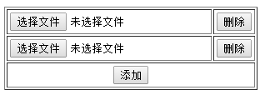

- 创建表格，添加按钮添加事件，删除按钮添加事件
<table border="1px">
<tr>
<td><input type="file" /></td>
<td>
<input type="button" value="删除" onclick="deleteNode(this)" />
</td>
</tr>
<tr align="center" id="trNode">
<td colspan="2"><input type="button" value="添加" id="add" /></td>
</tr>
</table>
- 为id=add添加事件
document.getElementById("add").onclick = function() {}
- 在添加的函数中创建 3 个 节点 ： tr / td / td
var tr = document.createElement("tr");
var td1 = document.createElement("td");
var td2 = document.createElement("td");
- 给td节点添加内容
td1.innerHTML = "<input type='file' />";
td2.innerHTML = "<input type='button' value='删除' onclick='deleteNode(this)' />";
- 追加在tr节点下
tr.appendChild(td1);
tr.appendChild(td2);
- 获取tbody节点，获取最后一行的节点trNode。在trNode节点的前面插入tr这个新的节点
var tbodyNode = document.getElementsByTagName("tbody")[0];
var trNode = document.getElementById("trNode");
tbodyNode.insertBefore(tr,trNode);
- 删除节点的funciton
1、特别注意的是使用了this关键字
2、创建function delteNode(){}函数 function deleteNode(deleteNode){
Var delNode = DeleteNode.parentNode.parentNode;
}
- 获取tbody节点 var tbodyNode = document.getElementsByTagName("tbody")[0];
- tdoby调用removeChild() tbodyNode.removeChild(delNode);

使用js完成页面列表中的全选或者全不选
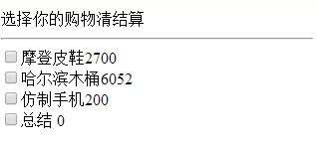
- 首先创建一个复选框。
<body>
<font style="size: a3;">选择你的购物清结算</font><hr>
<input type="checkbox" name="like" value="2700"/>摩登皮鞋2700<br>
<input type="checkbox" name="like" value="6052"/>哈尔滨木桶6052<br/>
<input type="checkbox" name="like" value="200" />仿制手机200<br />
<input type="checkbox" value="ok" id="okNode" />总结
<span id="sapnID"></span>
</body>
- js代码

<script type="text/javascript">
var likeNode = document.getElementsByName("like");
document.getElementById("okNode").onclick =function(){

var okNode = document.getElementById("okNode");
for (var i = 0;i<likeNode.length;i++) {
likeNode[i].checked=okNode.checked;
}

var sum =0;
for (var i = 0 ;i<likeNode.length;i++) {
if(likeNode[i].checked){
var value = parseInt(likeNode[i].value);
sum+=value;
}
}
document.getElementById("sapnID").innerHTML=sum;
}
</script>

- 特别注意
if(likeNode[i].checked){
var value = parseInt(likeNode[i].value);
sum+=value;
}

9AJAX
<button id="testclick" >中国111111111111</button>
<script type="text/javascript">
$("#testclick").click(function(){
alert(1);
$.ajax({
url: '<%=request.getContextPath()%>/DownDeal', //地址
method:'post', //传输方式 post get
dataType:'json', //数据类型 string json
data:{fileName:'I20190702150903000007.resp'},
success: function(data){
alert(data);//data就是一个形参，作为返回的数据接收
}
});
});
</script>

